
SISTEM AKUNTABILITAS KINERJA
LAPORAN

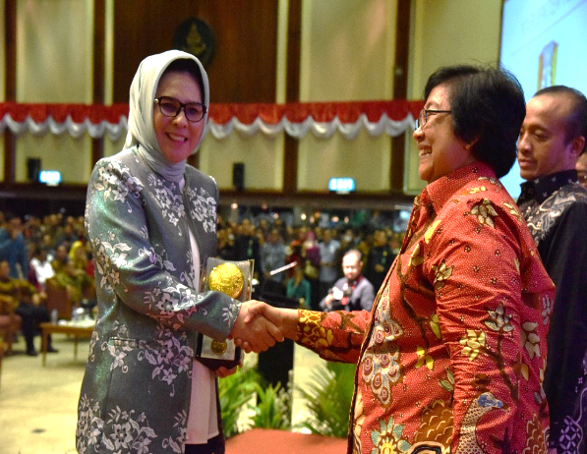
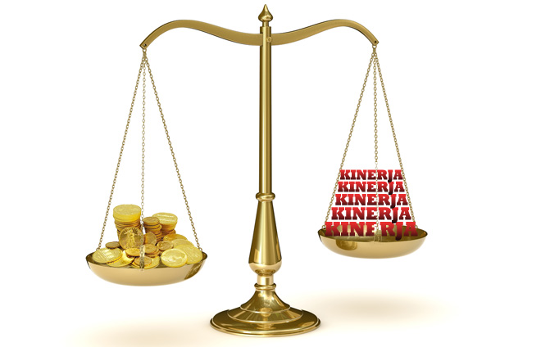
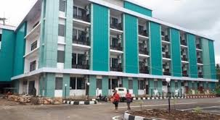
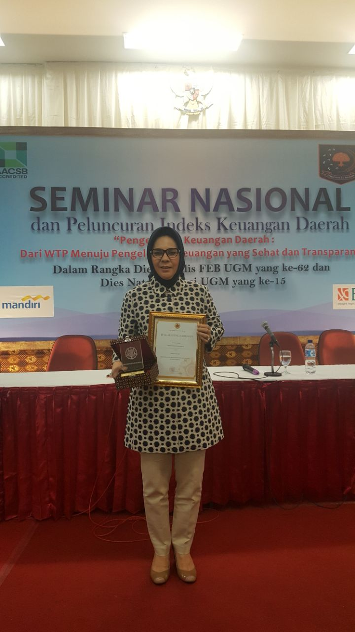

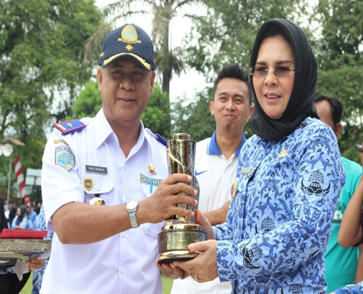

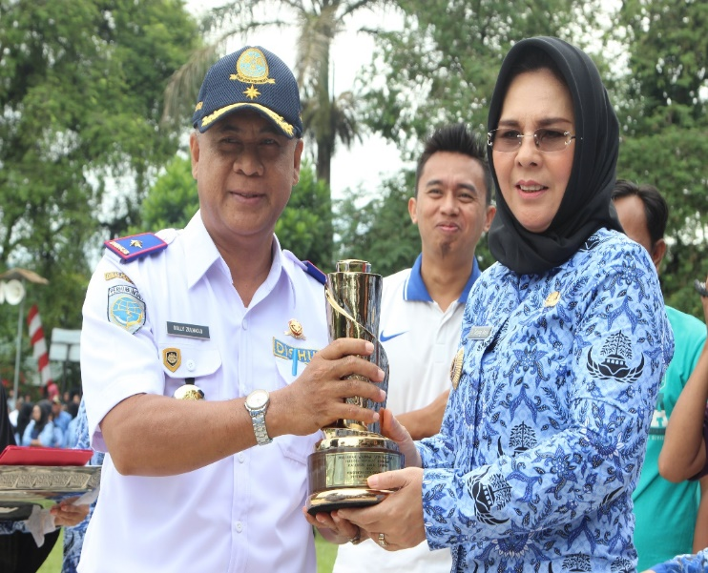

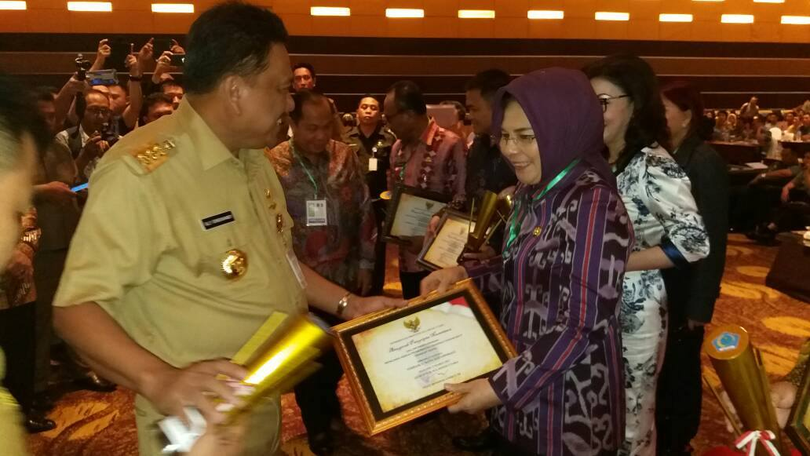
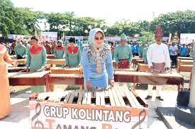

PEMERINTAH KOTA KOTAMOBAGU
TAHUN 2017

IKHTISAR EKSEKUTIF

Dalam penyelenggaraan Pemerintahan Daerah, Pemerintah Kota Kotamobagu berupaya menyelenggarakan pemerintahan dengan berprinsip pada pemerintahan yang baik (good governance) dan berorientasi kepada hasil (result oriented government) sesuai dengan kewenangannya. Oleh karena itu, manajemen pemerintahan yang perlu diimplementasikan adalah akuntabilitas kinerja. Akuntabilitas kinerja setidaknya harus memuat visi, misi, tujuan dan sasaran yang memiliki arah dan tolok ukur yang jelas atas rumusan perencanaan strategis organisasi sehingga gambaran hasil yang ingin dicapai dalam bentuk sasaran dapat terukur, dapat diujikan diandalkan.
Tahun 2017 merupakan tahun ketiga dalam upaya pencapaian tujuan dan sasaran RPJMD 2014-2018, secara umum pencapaian sasaran melalui indikator-indikator sasaran menunjukkan keberhasilan untuk mencapai misi dan tujuan sebagaimana yang tertuang dalam Peraturan Daerah Kota Kotamobagu Nomor 5 Tahun 2014, sebagaimana telah diubah dengan Peraturan Daerah Nomor 1 Tahun 2016 tentang Rencana Jangka Menengah Daerah Kota Kotamobagu Tahun 2014-2018.
Dalam Peraturan Daerah Nomor 7 Tahun 2011 tersebut untuk mewujudkan Visi telah ditetapkan 5 Misi, 21 Sasaran dan 37 Indikator Sasaran.
Mengacu pada Keputusan Walikota Nomor 64.4 tentang Penetapan Indiikator Kinerja Utama Kota Kotamobagu Tahun 2017, maka capaian sasaran dalam rangka mencapai visi, misi dan tujuan Kepala Daerah dan Wakil Kepala Daerah sebagaimana pada table berikut ini :

No | Kategori | Jumlah indikator sasaran | Presentase
Misi 1 (7 indikator sasaran)
1 | Baik sekali | 1 | 14%
2 | Baik | 2 | 28,57%
3 | Cukup | 1 | 14%
4 | Kurang
5 | Nilai belum keluar | 3 | 42,85%
 | Jumlah | 7 | 100%

No | Kategori | Jumlah indikator sasaran | Presentase
Misi 2 (8 indikator sasaran)
1 | Baik sekali | 3 | 37,5%
2 | Baik | 2 | 25%
3 | Cukup
4 | Kurang | 2 | 25%
5 | Nilai belum keluar | 1 | 12,5%
 | Jumlah | 8 | 100 %

No | Kategori | Jumlah indikator sasaran | Presentase
Misi 3 (13 indikator sasaran)
1 | Baik sekali | 6 | 46,15%
2 | Baik | 4 | 30,76
3 | Cukup | 1 | 7,69%
4 | Kurang | 1 | 7,69%
5 | Nilai belum keluar | 1 | 7,69%
 | Jumlah | 13 | 100

No | Kategori | Jumlah indikator sasaran | Presentase
Misi 4 (3 indikator sasaran)
1 | Baik sekali | 2 | 66.66%
2 | Baik | 1 | 33,33%
3 | Cukup
4 | Kurang
5 | Nilai belum keluar
 | Jumlah | 3 | 100

No | Kategori | Jumlah indikator sasaran | Presentase
Misi 5 (6 indikator sasaran)
1 | Baik sekali | 3 | 50%
2 | Baik | 1 | 16,66%
3 | Cukup
4 | Kurang | 1 | 16,66%
5 | Nilai belum keluar | 1 | 16,66%
 | Jumlah | 6 | 100

Berkenaan dengan ketercapaian indikator sasaran terhadap target yang telah ditetapkan sebagaimana di atas, hasil analisis pencapaian indikator sasaran terhadap 21 sasaran yang mencakup 37 indikator sasaran, diketahui bahwa 15 indikator sasaran atau 40,54 % Baik Sekali, 10 indikator sasaran atau 27 % Baik, 2 indikator sasaran atau 5,40 % Cukup, 4 indikator sasaran atau 10,81% bernilai kurang dan 4 indikator sasaran atau 10,81% realisasi nilai capaian kinerja belum dirilis. Rata-rata realisasi capaian kinerja mencapai 110,84% atau bermakna Sangat Baik.
Jadi capaian kinerja Pemerintah Kota Kotamobagu pada tahun 2017 bernilai Sangat Baik.

KATA PENGANTAR
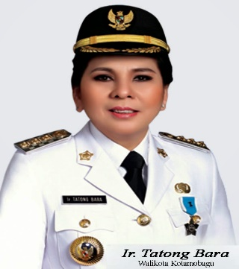
Dengan memanjatkan Puji dan Syukur ke Hadirat ALLAH SWT Laporan Kinerja Pemerintah Kota Kotamobagu Tahun 2016 dapat disusun dan terselesaikan dengan baik.
Hasil penilaian Laporan Kinerja Pemerintah Kota Kotamobagu Tahun 2015 dengan nilai 56,80 (CC), di tahun ini kami mencoba melakukan penyesuaian dalam menyajikan Laporan Kinerja Instansi Pemerintah (LKIP) Pemerintah Kota Kotamobagu yang tentunya disesuaikan pula dengan format dalam Peraturan Menteri Pendayagunaan Aparatur Negara Nomor 53 Tahun 2014 tentang Petunjuk Teknis Perjanjian Kinerja, Pelaporan Kinerja dan Tata Cara Reviu atas Laporan Kinerja Instansi Pemerintah dan arahan dari Kementerian Pendayagunaan Aparatur Negara dan Reformasi Birokrasi serta Tim Evaluasi dari Inspektorat Provinsi Sulawesi Utara.
Tahun 2016 ini memuat hasil pengukuran kinerja dari 21 sasaran dan 37 Indikator Sasaran sebagaimana tercantum dalam Indikator Kinerja Utama Tahun 2017, dari tahun sebelumnya berjumlah 46 Sasaran dan 89 indikator sasaran.
Demikian Laporan Kinerja Pemerintah Kota Kotamobagu Tahun 2017. Akhirnya, disampaikan ucapan terima kasih kepada Tim Penyusun, bahkan semua pihak yang terlibat dalam pengumpulan data, analisis data, penulisan hingga penerbitan laporan ini. Terima kasih.
Kotamobagu, 9 Maret 2017
No | P e n g e l o l a | P a r a f
1. | Wakil Walikota
2. | Sekretaris Daerah
3. | Asisten Administrasi Umum
4. | Kabag Hukum dan Organisasi

WALIKOTA KOTAMOBAGU

TATONG BARA

DAFTAR ISI

KATA PENGANTAR i
DAFTAR ISI ii
DAFTAR TABEL iii
DAFTAR LAMPIRAN iii

BAB I PENDAHULUAN 1
1.1 Latar Belakang 1
1.2 Gambaran Kondisi mum Daerah 1
1.3 Struktur Organisasi 6
1.4 Identifikasi Permasalahan 10

BAB II PERENCANAAN DAN PERJANJIAN KERJA TAHUN 2016 18
2.1 Rencana Pembangunan Jangka Menengah Daerah
Kota Kotamobagu Tahun 2013-2018 18
2.2 Indikator Kinerja Utama 34
2.3 Rencana Kinerja Tahunan 36
2.4 Perjanjian Kinerja Tahun 2016 39

BAB III AKUNTABILITAS KINERJA 46
3.1 Capaian Kinerja Pemerintah Daerah Kota Kotamobagu
Tahun 2016 46
3.1.1 Pencapaian Sasaran Kinerja 2016 47
3.1.2 Analisis Capaian Kinerja Pemerintah Kota
Kotamobagu 52
3.2 Realisasi Anggaran Tahun 2016 109

BAB IV PENUTUP 112
4.1 Kesimpulan 112
4.2 Saran 113

Daftar tabel

Tabel 3. Pencapaian Indikator Sasaran 48
3.1 Pencapaian Sasaran 1 52
3.2 Pencapaian Sasaran 2 59
3.3 Pencapaian Sasaran 3 62
3.4 Pencapaian Sasaran 4 66
3.5 Pencapaian Sasaran 5 69
3.6 Pencapaian Sasaran 6 74
3.7 Pencapaian Sasaran 7 77
3.8 Pencapaian Sasaran 8 81
3.9 Pencapaian Sasaran 9 82
3.10 Pencapaian Sasaran 10 85
3.11 Pencapaian Sasaran 11 88
3.12 Pencapaian Sasaran 12 89
3.13 Pencapaian Sasaran 13 91
3.14 Pencapaian Sasaran 14 93
3.15 Pencapaian Sasaran 15 94
3.16 Pencapaian Sasaran 16 96
3.17 Pencapaian Sasaran 17 97
3.18 Pencapaian Sasaran 18 99
3.19 Pencapaian Sasaran 19 103
3.20 Pencapaian Sasaran 20 104
3.21 Pencapaian Sasaran 21 109

Tabel 3.22 Realisasi Anggaran 109

LAMPIRAN-LAMPIRAN
Lampiran 1. Perjanjian Kinerja Tahun 2017
Lampiran 2. Daftar Prestasi Pemerintah Kota Kotamobagu

BAB I
PENDAHULUAN

  - Latar Belakang
Sejalan dengan pelaksanaan Undang-undang Nomor 28 Tahun 1999 tentang Penyelenggaran Negara yang Bersih dan Bebas dari Korupsi, Kolusi dan Nepotisme, telah diterbitkan Instruksi Presiden Nomor 7 tahun 1999 tentang Akuntabilitas Kinerja Instansi Pemerintah, yang kemudian Inpres ini diganti dengan Peraturan Presiden Nomor 29 Tahun 2014 tentang Sistem Akuntabilitas Kinerja Instansi Pemerintah (SAKIP). Dalam Undang-undang Nomor 28 Tahun 1999 pasal 3 dinyatakan bahwa Azas-azas Umum Penyelenggaraan Negara, meliputi: Azas Kepastian Hukum, Azas Tertib Penyelenggaraan Negara, Azas Kepentingan Umum, Azas Keterbukaan, Azas Proporsionalitas, Azas Profesionalitas, danAzas Akuntabilitas. Azas akuntabilitas adalah setiap kegiatan dan hasil akhir dari kegiatan penyelenggara Negara harus dipertanggungjawabkan kepada masyarakat atau rakyat sebagai pemegang kedaulatan tertinggi negara sesuai dengan ketentuan peraturan perundang-undangan yang berlaku.
  - Gambaran Kondisi Umum Daerah
    - Letak Geografis dan Batas Wilayah
Letak geografis Kota Kotamobagu terletak pada posisi 124⁰15’ 9,56” – 124⁰ 21’ 1,93” Bujur Timur dan 0⁰ 41’ 16,29” - 0⁰ 46’ 14,8” Lintang Utara, dengan batas-batas sebagai berikut:
- Sebelah Utara dengan Kecamatan Passi Timur dan Kecamatan Barat
- Sebelah Timur dengan Kecamatan Modayag
- Sebelah Selatan dengan Kecamatan Lolayan
- Sebelah Barat dengan Kecamatan Passi Barat
Terletak pada jarak ± 180 km di selatan Ibu Kota Provinsi (Kota Manado). Kota Kotamobagu secara Administratif terbagi dalam 4 Kecamatan dan 33 Desa/Kelurahan yang memiliki luas wilayah keseluruhan ± 68,06 km² (Berdasarkan Undang-Undang Republik Indonesia Nomor 4 Tahun 2007 Tentang Pembentukan Kota Kotamobagu Di Provinsi Sulawesi Utara).
Secara geografis letak Kota Kotamobagu dikelilingi oleh kabupaten-kabupaten hasil pemekaran yaitu; Kabupaten Bolaang Mongondow Timur, Kabupaten Bolaang Mongondow (induk), Kabupaten Bolaang Mongondow Selatan dan Kabupaten Bolaang Mongondow Utara. Awalnya Kota Kotamobagu sebelum dimekarkan sudah menjadi pusat pemerintahan Kabupaten Bolaang Mongondow Induk. Dalam konteks regional, Kota Kotamobagu merupakan pusat pertumbuhan ekonomi yang didukung oleh produk jasa khususnya diwilayah Bolaang Mongondow Raya dan umumnya pada kawasan propinsi Sulawesi Utara.Dengan demikian Kota Kotamobagu harus menyiapkan dirinya menjadi kota jasa dan pusat pertumbuhan ekonomi yang siap melayani kebutuhan-kebutuhan, event-event nasional/Internasional yang akan dan bisa diselenggarakan di Kota Kotamobagu. Pelayanan yang ekstra bagi pemenuhan kebutuhan warga juga menjadi tuntutan utama karena semakin berkembang dan beragamnya kebutuhan seluruh warga terhadap barang dan jasa. Implikasi dari semua ini adalah meningkatnya kebutuhan pengadaan sarana transportasi masyarakat Kota, timbulnya kemacetan, meningkatnya jumlah pedagang kaki lima, rusaknya tata kota, semakin menurunnya kualitas kebersihan kota sebagai akibat dari kelebihan penduduk dan segala aktivitasnya yang melebihi daya dukung lingkungan.
Kota Kotamobagu berbatasan langsung dengan Kabupaten Bolaang Mongondow (Bolmong) dan Kabupaten Bolaang Mongondow Timur (Boltim), serta berdekatan dengan Kabupaten Minahasa Selatan. Jarak antara Kotamobagu dengan Manado 183,72 Km (melalui Inobonto) dan 207,26 Km (melalui Modoinding). Kota Kotamobagu merupakan pusat kegiatan ekonomi terkemuka di bagian barat dan selatan Sulawesi Utara.

Gambar 1.1
Geostrategis Kota Kotamobagu di Provinsi Sulawesi Utara
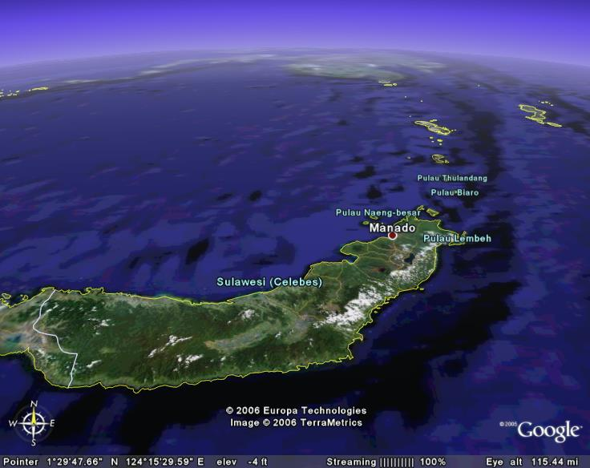
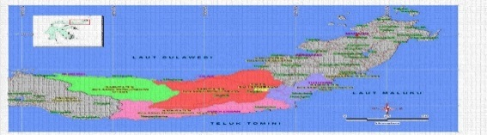

Kab. Bolaang Mongondow Utara
Kab. Bolaang Mongondow
Kota Kotamobagu
Kab. Bolaang Mongondow Selatan
Kab. Bolaang Mongondow Timur
Kota Kotamobagu

    - Administrasi dan Luas Wilayah
Kota Kotamobagu adalah salah satu kota yang berada dibawah wilayah administratif Propinsi Sulawesi Utara dan berjarak lebih kurang 180 Km dari pusat pemerintahan Ibu Kota Provinsi Manado. Secara administratif Kota Kotamobagu terbagi kedalam 4 kecamatan dan 33 desa/kelurahan dengan luas wilayah ± 68,06 km² (Berdasarkan Undang-Undang Republik Indonesia Nomor 4 Tahun 2007 Tentang Pembentukan Kota Kotamobagu Di Provinsi Sulawesi Utara). Adapun batas-batas wilayah kota adalah sebagai berikut:
- Kecamatan Passi Timur dan Passi Barat, Kabupaten Bolaang Mongondow di sebelah utara,
- Kecamatan Modayag, Kabupaten Bolaang Mongondow Timur dan kecamatan Lolayan Kabupaten Bolaang Mongondow di sebelah selatan,
- Kecamatan Passi Barat dan Kecamatan Modayag Kabupaten Bolaang Mongondow di sebelah timur,
- Kecamatan Lolayan dan Kecamatan Passi Barat Kabupaten Bolaang Mongondow di sebelah barat.
Secara geografis letak Kota Kotamobagu dikelilingi oleh kabupaten-kabupaten hasil pemekaran yaitu; Kabupaten Bolaang Mongondow Timur, Kabupaten Bolaang Mongondow (induk), Kabupaten Bolaang Mongondow Selatan dan Kabupaten Bolaang Mongondow Utara. Awalnya Kota Kotamobagu sebelum dimekarkan sudah menjadi pusat pemerintahan Kabupaten Bolaang Mongondow Induk. Dalam konteks regional, Kota Kotamobagu merupakan pusat pertumbuhan ekonomi yang didukung oleh produk jasa khususnya diwilayah Bolaang Mongondow raya dan umumnya pada kawasan propinsi Sulawesi Utara.Dengan demikian Kota Kotamobagu harus menyiapkan dirinya menjadi kota jasa dan pusat pertumbuhan ekonomi yang siap melayani kebutuhan-kebutuhan, event-event nasional/internasional yang akan dan bisa diselenggarakan di Kota Kotamobagu. Pelayanan yang ekstra bagi pemenuhan kebutuhan warga juga menjadi tuntutan utama karena semakin berkembang dan beragamnya kebutuhan seluruh warga terhadap barang dan jasa. Implikasi dari semua ini adalah meningkatnya kebutuhan pengadaan sarana transportasi masyarakat Kota, timbulnya kemacetan, meningkatnya jumlah pedagang kaki lima, rusaknya tata kota, semakin menurunnya kualitas kebersihan kota sebagai akibat dari kelebihan penduduk dan segala aktivitasnya yang melebihi daya dukung lingkungan.
Dengan posisinya yang strategis sebagai salah satu Kota yang diapit oleh empat kabupaten di Bolaang Mongondow Raya serta kondisi alamnya yang relatif lebih nyaman, menjadikan kota Kotamobagu menjadi pilihan bagi penduduk dari luar Kotamobagu untuk datang baik keperluan berbelanja ataupun kegiatan dalam pendidikan dan kesehatan. Secara Administrasi, Kota Kotamobagu terbagi menjadi empat kecamatan dengan luas wilayah (daratan) adalah 131,92 Km² dengan rincian sebagai berikut :

Tabel 1.1
Kota Kotamobagu menurut Wilayah 2015
Wilayah Administrasi | Jumlah
Kecamatan | 4
Desa | 15
Kelurahan | 18
Sumber : Kota Kotamobagu dalam angka 2015

1.2.3 Kependudukan
Sebagai daerah otonomi baru setelah terjadi pemekaran tahun 2007, Kota Kotamobagu yang memiliki luas wilayah keseluruhan± 68,06 km² (Berdasarkan Undang-Undang Republik Indonesia Nomor 4 Tahun 2007 Tentang Pembentukan Kota Kotamobagu Di Provinsi Sulawesi Utara)berupaya untuk menyediakan suatu bentuk pelayanan kepada masyarakat. Kota Kotamobagu memiliki 4 kecamatan, 18 kelurahan dan 15 desa.
Gambar 1.2
Jumlah Penduduk dan Laju Pertumbuhan Penduduk Menurut Kecamatan
di Kota Kotamobagu, 2010, 2014, dan 2016
Kecamatan |  | Jumlah Penduduk |  |  |  | Laju Pertumbuhan Penduduk per Tahun (%)
 |  | 2010 | 2014 | 2016 |  | 2010-2016 | 2014-2016
(1) |  | (2) | (3) | (4) |  | (5) | (6)
1 | Kotamobagu Selatan | 26 355 | 28 758 | 30. 876 |  | 1.95 | 1.44
2 | Kotamobagu Timur | 28 030 | 30 439 | 29. 017 |  | 1.94 | 0.9
3 | Kotamobagu Barat | 37 678 | 41 064 | 42. 463 |  | 2.42 | 3.41
4 | Kotamobagu Utara | 15 396 | 16 758 | 17 071 |  | 2.09 | 1.87
Kota Kotamobagu |  | 107 459 | 117 019 | 119 427 |  | 2.13 | 2.06
Sumber : Proyeksi Penduduk Indonesia 2010–2035

Tabel 1.3
Penduduk Menurut Kecamatan dan Jenis Kelamin
di Kota Kotamobagu 2013
Kecamatan |  |  |  | Jenis Kelamin |  |  | Rasio Jenis Kelamin
 |  |  |  | Laki-Laki | Perempuan | Jumlah | Rasio Jenis Kelamin
(1) |  |  |  | (2) | (3) | (4) | (5)
1 | Kotamobagu Selatan |  |  | 15 845 | 15 031 | 30 876 | 105,42
2 | Kotamobagu Timur |  |  | 14 876 | 14 141 | 29 017 | 105,20
3 | Kotamobagu Barat |  |  | 21 542 | 20 921 | 42 463 | 102,97
4 | Kotamobagu Utara |  |  | 8 529 | 8 542 | 17 071 | 99,85
Kota Kotamobagu |  |  |  | 60 792 | 58 635 | 119 427 | 103,68
Sumber : Proyeksi Penduduk Indonesia 2010–2035

Berdasarkan kecamatan tampak bahwa jumlah penduduk terbanyak terdapat di Kecamatan Kotamobagu Barat sebaliknya terendah di Kecamatan Kotamobagu Utara dengan komposisi penduduk laki-laki lebih besar dibandingkan dengan perempuan.

  - STRUKTUR ORGANISASI
Organisasi Perangkat Daerah Pemerintah Kota Kotamobagu sudah mengacu pada PP Nomor 18 Tahun 2016 tentang Organisasi Perangkat Daerah, yang resmi penerapannya pada tanggal 29 Desember 2016. Dengan persetujuan Dewan Perwakilan Rakyat Kota Kotamobagu, PERDA Organisasi Perangkat Daerah ditetapkan dengan Peraturan daerah Nomor 8 Tahun 2016 tentang Pembentukan dan Susunan Perangkat Daerah Kota Kotamobagu;

Dalam memwujudkan visi dan misi Walikota dan Wakil Walikota, dalam menjalankan roda pemerintahannya, dibantu oleh seorang Sekretaris Daerah Kota Kotamobagu yang membawahi 3 (tiga) Asisten dan 9 (sembilan) Bagian. Terdapat 21 (dua puluh satu) Dinas dan 6 (enam) Badan, 1 (satu) Inspektorat daerah, 1 (satu) Sekretariat DPRD serta 4 (empat) kecamatan dengan uraian sebagai berikut:
- Dinas-Dinas dalam Pemerintah Kota Kotamobagu yaitu:
- Dinas Pemuda dan Olah Raga;
- Dinas Kesehatan;
- Dinas Pekerjaa Umum;
- Dinas Perumahan Rakyat dan Kawasan Permukiman;
- Dinas Pertanian dan Perikanan;
- Dinas Ketahanan Pangan;
- Dinas Perhubungan;
- Dinas Kebudayaan dan Pariwisata;
- Dinas Komunikasi dan Informatika;
- Dinas Perindustrian dan Tenagan Kerja;
- Dinas Perdagangan Koperasi Usaha Kecil dan Menengah;
- Dinas Kependudukan dan Pencatatan Sipil;
- Dinas Sosial;
- Satuan Polisi Pamong Praja;
- Dinas Pemberdayaan Masyarakat dan Desa;
- Dinas Pemberdayaan Perempuan dan Perlindungan Anak;
- Dinas Pengendalian Penduduk dan Keluarga Berencana;
- Dinas Lingkungan Hidup;
- Dinas Penanaman Modal dan Pelayanan Terpadu Satu Pintu;
- Dinas Kearsipan dan Perpustakaan;
- Dinas Pendidikan
- Lembaga Teknis Daerah, terdiri dari:
- Inspektorat Daerah;
- Badan Perencanaan Penelitian dan Pengembangan Daerah;
- Badan Pengelolaan Keuangan Daerah;
- Badan Kepegawaian Pendidikan dan Pelatihan;
- Badan Penanggulangan Bencana Daerah;
- Badan Kesatuan Bangsa dan Politik.
- Bagian-Bagian dalam Sekretariat Daerah terdiri dari:
- Bagian Pemerintahan;
- Bagian Hukum;
- Bagian Hubungan Masyarakat dan Protokol;
- Bagian Perekonomian Pembangunan dan Sumber Daya Alam;
- Bagian Kesejahteraan Rakyat;
- Bagian Pengadaan Barang dan Jasa;
- Bagian Umum;
- Bagian Organisasi;
- Bagian Tata Usaha Pimpinan.
- Kecamatan.
  - Kecamatan Kotamobagu Barat.
  - Kecamatan Kotamobagu Utara.
  - Kecamatan Kotamobagu Selatan.
  - Kecamatan Kotamobagu Timur.
Selain kelembagaan diatas, terdapat pula Sekretariat DPRD yang dipimpin oleh Sekretaris DPRD dan membawahi 3 bagian :
- Bagian Risalah dan Persidangan ;
- Bagian Keuangan ; dan
- Bagian Umum
Pemerintah Kota Kotamobagu dibentuk berdasarkan Undang-Undang Republik Indonesia Nomor 4 Tahun 2007 Tentang Pembentukan Kota Kotamobagu Di Provinsi Sulawesi Utara, bahwa Pemerintah Daerah adalah penyelenggaraan urusan Pemerintahan oleh Pemerintah Daerah, dan DPRD menurut asas otonomi dan tugas pembantuan dengan prinsip otonomi seluas-luasnya dalam system dan prinsip Negara Kesatuan Republik Indonesia sebagaimana dimaksud dalam Undang-Undang Dasar Negara Republik Indonesia Tahun 1945. Pemerintahan Daerah menjalankan otonomi seluas-luasnya untuk mengatur dan mengurus sendiri urusan pemerintahan berdasarkan asas otonomi dan tugas pembantuan. Urusan Pemerintahan yang menjadi kewenangan pemerintah daerah terdiri atas urusan wajib dan urusan pilihan.
Urusan wajib yang menjadi kewenangan daerah meliputi pendidikan, kesehatan, perencanaan dan pengendalian pembangunan, perencanaan, Urusan Pekerjaan Umum, Perumahan, Penataan Ruang, Perhubungan, Pertanahan (kelompok infrastruktur dan tata ruang), Urusan Lingkungan Hidup (kelompok fisik dan lingkungan), Urusan Sosial, Kebudayaan, Pemberdayaan Perempuan Dan Perlindungan Anak, Kepemudaan Dan Olahraga, Komunikasi Dan Informatika (Kelompok social budaya), Urusan Kependudukan dan Catatan Sipil, Keluarga Berencana dan Keluarga Sejahtera (kelompok kependudukan ) Urusan Koperasi Usaha Kecil Dan Menengah, Penanaman Modal, Perindustrian Dan Ketenagakerjaan (Kelompok Bidang Ekonomi), Urusan Kesatuan Bangsa Dan Politik Dalam Negeri, Perencanaan
Pembangunan, Otonomi Daerah, Pemerintahan Umum, Administrasi Keuangan Daerah, Perangkat Daerah, Kepegawaian Dan Persandian, Pemberdayaan Masyarakat Dan Desa, Statistik, Kearsipan (Kelompok Pemerintahan), Pertanian, Perternakan ,Kehutanan, Perikanan Dan Ketahanan Pangan (Kelompok Bidang Pertanian).

  - IDENTIFIKASI PERMASALAHAN
Identifikasi Permasalahan Untuk Pemenuhan Penyelenggaraan Urusan Pemerintahan Daerah (Urusan Wajib/Pilihan).
Urusan wajib meliputi:
- Pendidikan;
    - Penuntasan wajib belajar 9 tahun dan mengembangkan wajib belajar 12 tahun terutama bagi Masyarakat Berpenghasilan Rendah (MBR) belum berjalan sesuai harapan;
    - Sistim Informasi Manajemen yang menyajikan data dan informasi belum berjalan dengan baik.
    - Program beasiswa pendidikan bagi masyarakat berpendapatan rendah belum semuanya dapat dilayani dengan baik;
- Kesehatan;
- Awal Tahun 2017 Kualitas dan Kuantitas tenaga, fasilitas, dan infrastruktur kesehatan belum memadai. Memasuki Triwulan IV tahun anggaran 2016, infrastruktur kesehatan sudah mengalami peningkatan dengan dibangunnya 2 (dua) tower fasilitas perawatan dengan kapasitas 300 tempat tidur. Kemudian untuk kegiatan pelayanan kesehatan operasi (bedah) juga telah dilengkapi dengan fasilitas bertaraf nasional. Disamping itu dibidang pelayanan, sudah terdapat dokter spesialis operasi mata yang sebelumnya selama ini dilakukan di ibu kota provinsi Sulawesi utara.
- Kesadaran akan pola hidup sehat dan sanitasi lingkungan pada awal tahun 2017 sebagian masyarakat terutama di kalangan berpendidikan rendah, miskin, dan menempati daerah kumuh masih rendah. Tetapi pada pertengahan tahun 2017, Pemerintah Kotamobagu telah mencanangkan pola hidup sehat dan sanitasi lingkungan dengan pencanangan “KOTAKU” Kota bebas kumuh, pencanangan bebas BAB, pencanangan pilot project kotamobagu menuju Kota Layak Anak.
- Peningkatan tipe Rumah sakit sebagai rumah sakit rujukan di kawasan Bolaang Mongondow Raya;
- Pelayanan rumah sakit yang berbasis Informasi Teknologi.
- Urusan Pekerjaan Umum, Perumahan, Penataan Ruang, Perhubungan, Pertanahan (kelompok infrastruktur dan tata ruang);
- Kondisi drainase belum semuanya baik;
- Belum terlayaninya kota secara memadai untuk penanganan air limbah terpadu dengan IPAL;
- Kondisi jaringan jalan yang mengalami kerusakan sedang dan berat tersebar dibeberapa wilayah;
- Penataan hunian rumah susun dan permukiman yang layak dengan akses sanitasi yang memadai belum terbangun secara optimal;
- Permukiman penduduk atau perumahan yang berkaitan dengan ketersediaan sanitasi dan air bersih, ketersediaan perumahan yang layak huni masih kurang.
- Masih terdapatnya Kawasan kumuh di Kotamobagu
- Urusan Lingkungan Hidup (kelompok fisik dan lingkungan);
- Peningkatan penyediaan sumber air baku belum memadai untuk mengimbangi laju pertumbuhan penduduk;
- Masih adanya indikasi perilaku masyarakat penyebab tercemarnya beberapa bagian sungai-sungai di Kotamobagu;
- Masih adanya komponen masyarakat yang belum mengikuti program pemerintah dibidang pemberdayaan masyarakat untuk peduli terhadap pengelolaan sampah secara mandiri.
5. Urusan Sosial, Kebudayaan, Pemberdayaan Perempuan Dan Perlindungan Anak, Kepemudaan Dan Olahraga, Komunikasi Dan Informatika (Kelompok social budaya)
- Kerjasama pemerintah, swasta dan lembaga / organisasi masyarakat dalam memberdayakan kelompok penyandang masalah kesejahteraan sosial masyarakat belum efektif;
- Penggunaan sistem informasi dalam pengelolaan database penyandang PMKS belum optimal.
- Belum optimalnya pelestarian kehidupan seni tradisional dan bahasa dan sastra, yang masih lekat dan tumbuh dalam kehidupan masyarakat dalam menghadapi arus globalisasi serta kearifan budaya lokal sebagai basis ketahanan budaya untuk menjaga keberlanjutan dinamika dan perkembangan zaman sekaligus untuk menyaring masuknya budaya-budaya asing yang kurang sesuai dengan tatanan, tuntunan dan tontonan budaya lokal;
- Belum melembaganya pengelolaan budaya sebagai aset yang sangat berharga dalam membangun jati diri dan mewarnai segenap sektor kehidupan serta menjadi daya tarik yang khas untuk mengundang kunjungan dan perhatian dari luar daerah dan dunia internasional;
- Belum maksimal kelembagaan terhadap kegiatan Perlindungan anak dan pemenuhan hak mereka masih harus ditingkatkan untuk menyiapkan mereka menjadi generasi penerus yang sesuai dengan visi pembangunan jangka panjang.
- Institusi-institusi yang membawahi cabang-cabang olahraga belum terkelola secara memadai.
- Penyebarluasan informasi terkait kebijakan pemerintah belum ditunjang dengan fasilitas system informasi yang memadai.
- Pemanfaatan Teknologi Informasi dan Komunikasi (TIK) pada SKPD belum terintegrasi / terpusat dalam satu sistem.
- Urusan Keluarga Berencana dan Keluarga Sejahtera (kelompok kependudukan) ;
- Penurunan dari cakupan peserta KB aktif ini perlu menjadi salah satu perhatian, terutama terkait dengan upaya pengendalian laju pertumbuhan penduduk alami Kotamobagu
- Kurangnya tenaga penyuluh KB yang terlatih.
- Urusan Koperasi Usaha Kecil Dan Menengah, Penanaman Modal, Perindustrian Dan Ketenagakerjaan (Kelompok Bidang Ekonomi)
- Jumlah koperasi yang tidak aktif masih banyak.
- Kemampuan masyarakat (UMKM) dalam membaca pesatnya laju pertumbuhan ekonomi yang berakibat lambatnya perbaikan kesejahteraan masyarakat.
- Rendahnya jiwa entrepreneur masyarakat, pemanfaatan Teknologi Tepat Guna (TTG), pemanfaatan lembaga keuangan
- Kurangya informasi dan pengetahuan teknologi di bidang perkembangan ekonomi dan bisnis
- Rendahnya tingkat kepercayaan masyarakat terhadap kelembagaan Koperasi;
- Promosi produk-produk UMKM baik didalam maupun diluar negeri masih kurang.
- Informasi terhadap peningkatan dan perbaikan pelayanan perizinan pemerintah belum terkomunikasi secara optimal di kalangan masyarakat dan pelaku ekonomi.
- peningkatan daya saing produk melalui dukungan infrastruktur pendukung masih kurang;
- manajemen penyediaan bahan baku produk UMKM belum optimal.
- Insentif fiskal dan non fiskal terhadap investor untuk menarik investasi masih belum memadai.
- Kekurangan dalam sarana dan prasarana dasar terutama pemadaman listrik sering terjadi.
- Simpul-simpul ekonomi belum dieksplorasi secara optimal.
- Urusan Kesatuan Bangsa Dan Politik Dalam Negeri, Perencanaan Pembangunan, Otonomi Daerah, Pemerintahan Umum, Administrasi Keuangan Daerah, Perangkat Daerah, Kepegawaian Dan Persandian, Pemberdayaan Masyarakat Dan Desa, Statistik, Kearsipan (Kelompok Pemerintahan)
- Penggunaan hak-hak hukum dan wawasan politik serta toleransi masyarakat belum dimanfaatkan secara optimal.
- Kurangnya sarana dan prasarana pendukung Satuan Polisi Pamong Praja dalam mewujudkan ketentraman dan ketertiban umum serta penerapan Peraturan Daerah dan Keputusan Kepala Daerah.
- Kurangya kesadaran dalam pengelolaan Manajemen database untuk kegiatan perencanaan
- Masih lemahnya kualitas kajian-kajian yang dapat menunjang perencanaan pembangunan yang baik.
- Masih kurangnya perhatian masyarakat terhadap pentingnya penyelenggaraan Musyawarah Perencanaan Pembangunan
- Terbatasnya intensitas kerjasama antar pelaku pembangunan terutama pihak swasta dan masyarakat pada umumnya dalam membangun public private partnership.
- Lemahnya sumberdaya manusia yang memiliki kualifikasi perencana dan peneliti di Pemerintah Kotamobagu.
- Kerjasama, kemitraan dan jejaring kerja antara masyarakat sipil, DPRD, partai politik dan pemerintah daerah dalam mengatasi permasalahan daerah serta dalam kapasitas penguatan kelembagaan belum optimal;
- Pengembangan dan peningkatan kapasitas pelayanan pemerintah berbasis elektronik dan internet (electronic Government, e-Gov) belum optimal;
- Kerjasama dengan pihak luar negeri dengan implementasi yang lebih bermanfaat bagi masyarakat masih kurang;
- Kualitas dan kuantitas jejaringan kerjasama dengan daerah lain, swasta baik di dalam negeri maupun di luar negeri belum optimal;
- Jumlah kuantitas dan kualitas aparatur pemerintah desa belum optimal dalam manajemen pembangunan dan pengelolaan keuangan desa masih rendah;
- Kelurahan dan kecamatan belum berperan optimal dalam pelayanan dan pelaksanaan pembangunan skala lingkungan atau di tingkat masyarakat;
- Pelayanan publik masih memerlukan perbaikan di semua lini;
- Pertanian, Perternakan, Kehutanan, Perikanan Dan Ketahanan Pangan (Kelompok Bidang Pertanian)
- Intensifikasi penyuluhan pertanian, perkebunan, peternakan dan perikanan masih kurang.
- Pengetahuan petani tentang pengelolaan agribisnis bidang pertanian, perkebunan, peternakan dan perikanan masih kurang.
- Kemauan dan kemampuan petani masih kurang untuk menggunakan teknologi pertanian yang lebih maju.
- Irigasi masih kurang untuk mengatur ketersediaan dan penyaluran air untuk pertanian dan perkebunan.
- Permukiman dan aktivitas ekonomi bertambah yang mengakibatkan alih fungsi lahan pertanian menjadi pemukiman
- Ketergantungan pada pupuk anorganik dan pestisida masih tinggi sehingga mengurangi tingkat kesuburan tanah.
- Ketergantungan petani yang cukup tinggi terhadap program bantuan pemerintah sehingga kurang memiliki kemandirian dan daya juang yang tinggi.
- Pengetahuan dan kemauan masyarakat masih rendah dalam memanfaatkan limbah-limbah hasil pertanian, peternakan dan perkebunan untuk menghasilkan produk-produk yang bernilai tambah.
- Ketidakstabilan Ketersediaan pupuk ditingkat petani.
- Indikasi praktek ijon pengusaha terhadap petani masih tinggi disebabkan tingkat kepemilikan modal petani yang sangat rendah.
- Pemanfaatan Teknologi Tepat Guna (TTG) masih kurang untuk kegiatan pertanian, peternakan, dan perkebunan.
- Animo masyarakat, terutama kaum muda, untuk menjadi peternak dan petani professional cenderung menurun.
- Penyakit tanaman perkebunan belum tertanggulangi secara baik.
- Animo petani untuk beternak masih kurang dan hama penyakit ternak relatif tinggi.
- Produksi daging masih rendah untuk memenuhi kebutuhan lokal.
- Industri yang mendukung pengelolaan produk turunan dari komoditas pertanian, perkebunan, dan peternakan masih terbatas.
- Sinergitas program pemerintah daerah dengan program nasional belum optimal dalam rangka mewujudkan ketahanan pangan (food security).
- Hasil-hasil penelitian di bidang pertanian, peternakan, dan perkebunan masih kurang.
Penetapan klaster komoditas unggulan pertanian peternakan dan perkebunan belum optimal

BAB II
PERENCANAAN DAN PERJANJIAN
KINERJA TAHUN 2017

  - Rencana Pembangunan Jangka Menengah (RPJMD) Kota Kotamobagu Tahun 2014-2018
Rencana Strategis atau yang disebut dengan RENSTRA merupakan suatu proses perencanaan yang berorientasi pada hasil yang ingin dicapai selama kurun waktu tertentu berisi visi, misi, tujuan, sasaran, dan strategi yang dilaksanakan melalui kebijakan dan program Kepala Daerah. Perencanaan strategis juga merupakan langkah awal yang harus dilakukan oleh instansi pemerintah agar mampu menjawab tuntutan lingkungan strategis, baik lokal, nasional maupun global dan tetap berada dalam tatanan Sistem Administrasi Negara Kesatuan Republik Indonesia. Dengan pendekatan perencanaan strategis yang jelas dan sinergis, instansi pemerintah lebih dapat menyelaraskan visi dan misinya dengan potensi, peluang, dan kendala yang dihadapi dalam upaya peningkatan akuntabilitas kinerjanya.
RPJMD Kota Kotamobagu tahun 2014 – 2018 merupakan dokumen perencanaan strategis yang disusun dan dirumuskan setiap lima tahun (perencanaan jangka menengah) yang menggambarkan visi, misi, tujuan, sasaran, strategi dan kebijakan, program dan kegiatan pembangunan daerah. RPJMD secara sistematis mengedepankan isu–isu lokal, yang diterjemahkan kedalam bentuk strategi kebijakan dan rencana pembangunan yang terarah, efektif dan berkesinambungan sehingga dapat diimplementasikan secara bertahap sesuai dengan skala prioritas dan kemampuan anggaran pembiayaan.
Adapun Matriks Reviu Rencana Pembangunan Jangka Menengah Pemerintah Kota Kotamobagu terdapat pada tabel 2.1 dibawah ini :

Tabel 2.1
Matrik Reviu RPJMD Kota Kotamobagu

MISI |  | TUJUAN |  | SASARAN |  | SATUAN | KONDISI AWAL | TARGET |  |  |  |  | KONDISI AKHIR
 |  | URAIAN | INDIKATOR KINERJA TUJUAN | URAIAN | INDIKATOR SASARAN | SATUAN | KONDISI AWAL | 2014 | 2015 | 2016 | 2017 | 2018 | KONDISI AKHIR
1 | Meningkatkan kinerja pemerintahan yang clean government dan good governance yang bebas kolusi, korupsi dan nepotisme bersendikan falsafah Dodandian Paloko-Kinalang | TERLAKSANANYA REFORMASI BIROKRASI | opini bpk terhadap pengelolaan keuangan daerah | terbangunnya tata kelola pemerintahan yang baik dan efektif | opini bpk terhadap laporan keuangan daerah | Predikat | WTP | WTP | WTP | WTP | WTP | WTP | WTP
1 |  | TERLAKSANANYA REFORMASI BIROKRASI | nilai/peringkat laporan penyelenggaraan pemerintah daerah | terbangunnya tata kelola pemerintahan yang baik dan efektif | nilai/peringkat laporan penyelenggaraan pemerintah daerah | Predikat | RENDAH | TINGGI | TINGGI | SANGAT TINGGI | SANGAT TINGGI | SANGAT TINGGI | SANGAT TINGGI
1 |  | TERLAKSANANYA REFORMASI BIROKRASI | nilai/predikat akuntabilitas kinerja instansi pemerintah daerah | terbangunnya tata kelola pemerintahan yang baik dan efektif | nilai/predikat akuntabilitas kinerja instansi pemerintah daerah | Nilai | 30 | 40 | 50 | 60 | 70 | 90 | 90
1 |  | TERLAKSANANYA REFORMASI BIROKRASI | (Jumlah rekomendasi hasil pemeriksaan eksternal yang mendapatkan status tindak lanjut selesai dibagi Jumlah seluruh rekomendasi) x 100% | terbangunnya tata kelola pemerintahan yang baik dan efektif | Persentase rekomendasi hasil pemeriksaan eksternal yang telah ditindaklanjuti | persen | 80 | 80 | 80 | 80 | 80 | 80 | 80
1 |  | TERLAKSANANYA REFORMASI BIROKRASI | Tingkat capaian keselarasan Pelaksanan Pembangunan terhadap RPJMD | terbangunnya tata kelola pemerintahan yang baik dan efektif | Tingkat keselarasan Dokumen Perencanaan terhadap pelaksanaan pembangunan daerah | persen | 95 | 95 | 96 | 97 | 98 | 99 | 99
1 |  | TERLAKSANANYA REFORMASI BIROKRASI | Persentase pegawai yang memiliki sertifikat diklat peningkatan kompetensi manajerial | Meningkatnya kompetensi sumber daya manusia Aparatur Sipil Negara | Persentase pegawai yang memiliki sertifikat diklat peningkatan kompetensi manajerial | persen | 30% | 30 | 35 | 40 | 50 | 75 | 75%
1 |  | TERLAKSANANYA REFORMASI BIROKRASI | Persentase jabatan yang diisi sesuai dengan kompetensi |  | Persentase jabatan yang diisi sesuai dengan kompetensi | persen | 90% | 95% | 96% | 97% | 98% | 100% | 100%
 | Meningkatkan kualitas dan kuantitas Pendidikan dan Kesehatan untuk menghasilkan manusia yang professional dan berdaya saing | mewujudkan Pendidikan yang merata, unggul, terjangkau dan terbuka | Indeks Pendidikan | MENINGKATNYA KUALITAS PENDIDIKAN | Persentase Tingkat Kelulusan SD/MI | persen | 98 | 99 | 99 | 99 | 99 | 99 | 99
 |  |  |  |  | Persentase Tingkat Kelulusan SMP/MTS | persen | 97 | 99 | 99 | 99 | 99 | 99 | 99
 |  |  |  |  | Persentase Tingkat Kelulusan SMA/MA | persen | 95 | 99 | 99 | 99 | 99 | 99 | 99
 |  |  | Persentase Organisasi pemuda yang dibina | Meningkatnya kualitas peran pemuda, dan prestasi olahraga | Persentase Organisasi pemuda yang dibina | persen | 30 | 40 | 50 | 55 | 55 | 60 | 60
 |  |  | Persentase Cabang Olahraga yang berprestasi | Meningkatnya kualitas peran pemuda, dan prestasi olahraga | Persentase Cabang Olahraga yang berprestasi | persen | 6,25 | 12,5 | 25,00 | 37,5 | 43,75 | 50 | 50
 |  | Meningkatkan taraf kesehatan masyarakat secara berkelanjutan | Indeks Kesehatan | MENINGKATNYA DERAJAT KESEHATAN MASYARAKAT | Persentase balita bergizi buruk | persen | 0,05 | 0,05 | 0,05 | 0,05 | 0,05 | 0,05 | 0,05
 |  |  |  |  | Angka Kematian Ibu | KH | 170/100000 | 170/100000 | 160/100000 | 150/100000 | 140/100000 | 130/100000 | 130/100000
 |  |  |  |  | Angka Kematian Bayi | KH | 14/1000 | 14/1000 | 13/1000 | 12/1000 | 11/1000 | 10/1000 | 10/1000
3 | Menjadikan kotamobagu sebagai pusat pertumbuhan ekonomi berbasis jasa serta mempertahankan keunikan kota kotamobagu sebagai kawasan pengembangan pertanian organik, penghasil beras dan kopi, meningkatkan kualitas dan fasilitas infrastruktur kota, mengembangkan teknologi informasi dan komunikasi serta pengembangan kawasan strategis yang berwawasan lingkungan hidup secara berkelanjutan | mewujudkan ketersediaan infrastruktur, permukiman dan sanitasi perkotaan yang nyaman | Persentase proposi panjang jaringan jalan dalam kondisi baik | Meningkatnya kualitas Infrastruktur jalan dan drainase Kota | Persentase proposi panjang jaringan jalan dalam kondisi baik | persen | 50 | 50 | 70 | 75 | 45 | 75 | 75
3 |  |  | Prosentase minimal saluran drainase yang berfungsi dengan baik | Meningkatnya kualitas Infrastruktur jalan dan drainase Kota | Prosentase minimal saluran drainase yang berfungsi dengan baik | persen | 131353,3 | 75 | 80 | 85 | 90 | 100 | 100
3 |  | Terwujudnya Pengelolaan Lingkungan Hidup berkelanjutan dan Penanggulangan bencana yang handal | Persentase pelayanan sampah perkotaan | Meningkatnya Kualitas Lingkungan Hidup | Persentase pelayanan sampah perkotaan | persen | 75 | 75 | 75 | 75 | 75 | 80 | 80
3 |  |  | Prosentase Ruang Terbuka Hijau (RTH) kota dengan kondisi baik | Meningkatnya Kualitas Lingkungan Hidup | Prosentase Ruang Terbuka Hijau (RTH) kota dengan kondisi baik | persen | 30 | 30 | 30 | 30 | 30 | 30 | 30
3 |  |  | Cakupan pelayanan bencana kebakaran | Tertanggulanginya bencana secara dini | Cakupan pelayanan bencana kebakaran | persen | 5 | 10 | 15 | 20 | 25 | 30 | 30
3 |  | Meningkatkan kualitas Hidup perempuan, anak dan PMKS | Indeks Pembangunan Gender | Meningkatnya pemberdayaan perempuan dan perlindungan anak | Indeks Pembangunan Gender | indeks | 90 | 90 | 90 | 90 | 90 | 90 | 90
 |  |  |  |  | Presentase penanganan kekerasan terhadap anak | persen | 100 | 100 | 100 | 100 | 100 | 100 | 100
 |  |  |  | Menurunnya jumlah penyandang masalah kesejahteraan sosial (PMKS) | Persentase penurunan PMKS | persen | 10 | 10 | 25 | 50 | 60 | 80 | 80
3 |  | Meningkatkan ketersediaan pangan masyarakat (food availability ) | Jumlah Kalori yang dibutuhkan | Meningkatnya ketersediaan pangan masyarakat (food availability ) | Konsumsi Energi | Energi | 2000 | 2000 | 2200 | 2200 | 2200 | 2200 | 2200
 |  |  |  |  | Konsumsi Protein | Protein | 57 | 57 | 58 | 59 | 60 | 61 | 61
 |  |  |  |  | Skor Pola Pangan Harapan (PPH) ketersediaan | PPH | 80 | 80 | 80 | 90 | 92 | 92 | 92
3 |  | Berkembangnya tujuan wisata di Kotamobagu | persentase objek wisata yang di kelola | meningkatnya destinasi pariwisata di kotamobagu | persentase objek wisata yang di kelola | persen | 45% | 40 | 50 | 65 | 75 | 100 | 100
3 |  | Mengembangkan e-Government Kota Kotamobagu | Prosentase SKPD yang sudah menerapkan e-government | Meningkatnya Performa e-Government | Prosentase SKPD yang sudah menerapkan e-government | persen | 0 | 25 | 50 | 75 | 100 | 100 | 100
4 | Mengembangkan kehidupan sosial budaya yang dinamis namun tetap melestarikan nilai-nilai luhur dan jati diri yang religius bersendikan kearifan lokal Bolaang Mongondow | meningkatkan hubungan harmonis etnik dan budaya | Presentase Penanganan Konflik SARA bernuansa Agama | Meningkatnya kehidupan harmoni intern dan antar umat beragama | Persentase penanganan Konflik SARA bernuansa Agama | persen | 100 | 100 | 100 | 100 | 100 | 100 | 100
4 |  | Meningkatkan pelestarian seni budaya | Jumlah Bangunan Cagar Budaya (BCB) dalam kondisi baik | Meningkatnya pelestarian seni budaya | Jumlah Bangunan Cagar Budaya (BCB) dalam kondisi baik | Jumlah | 0 | 3 | 3 | 3 | 3 | 3 | 3
4 |  | Meningkatkan pelestarian seni budaya | Jumlah fasilitasi pergelaran, festival, lomba karya seni budaya, pameran dan perfilman | Meningkatnya kualitas seni budaya lokal | Jumlah fasilitasi pergelaran, festival, lomba karya seni budaya, pameran dan perfilman | Jumlah | 5 | 5 | 5 | 5 | 5 | 5 | 5
5 | Meningkatkan pemberdayaan masyarakat dengan konsep ekonomi kerakyatan, insentif investasi, serta memberdayakan pelaku bisnis, dalam pengembangan koperasi, usaha mikro kecil dan menengah berdasarkan prinsip ”Moposad dan Pogogutat Motolu Adi". | meningkatkan iklim investasi dan perekonomian daerah | persentase peningkatan penerimaan pajak daerah dan Retribusi Daerah | Meningkatnya Pendapatan Asli Daerah | persentase peningkatan Pendapatan Asli Daerah | Persen | 11.105.116.990 | 25 | 25 | 25 | 25 | 25 | 25
5 |  | meningkatkan iklim investasi dan perekonomian daerah | Laju Perumbuhan Ekonomi (LPE) | terjaganya pertumbuhan ekonomi | Laju Pertumbuhan Ekonomi (LPE) | Indeks | 7 | 6,02 | 6,5 | 6,7 | 7 | 7,2 | 7,2
5 |  | meningkatkan iklim investasi dan perekonomian daerah | Nilai investasi (PMDN/PMA) | Terciptanya iklim usaha yang kondusif dan kemudahan investasi | Nilai investasi (PMDN/PMA) | Nilai | 60.000.000.000 | 94.000.000.000 | 500.000.000.000 | 750.000.000.000,00 | 1.000.000.000.000 | 1.250.000.000.000 | 1.250.000.000.000
5 |  | meningkatkan iklim investasi dan perekonomian daerah | Persentase koperasi aktif | Berkembangnya koperasi Aktif | Persentase koperasi aktif | Persen | 64 | 60 | 65 | 70 | 75 | 90 | 90
5 |  | meningkatkan iklim investasi dan perekonomian daerah | Persentase Angkatan kerja yang bekerja | Meningkatnya kesempatan kerja | Persentase Angkatan kerja yang bekerja | Persen |  | 50 | 55 | 60 | 65 | 75 | 75
5 |  | meningkatkan iklim investasi dan perekonomian daerah | Pertumbuhan Wirausaha Baru | Meningkatnya kesempatan kerja | Pertumbuhan Wirausaha Baru | Persen | 5 | 5 | 27 | 36 | 43 | 48 | 48

2.1.1 Visi
Berdasarkan kondisi Kota Kotamobagu dewasa ini serta peluang, tantangan dan isu strategis yang akan dihadapi 5 tahun mendatang, pasangan Ir. Tatong Bara (Walikota) dan Drs. Djainuddin Damopolii (Wakil Walikota) membuat visi Kota Kotamobagu 2013-2018 sebagai berikut:
TERWUJUDNYA KOTAMOBAGU SEBAGAI KOTA MODEL JASA DI KAWASAN BOLAANG MONGONDOW RAYA MENUJU MASYARAKAT SEJAHTERA, BERBUDAYA, DAN BERDAYA SAING.

Didalam Visi Pembangunan Kota Kotamobagu tahun 2014-2018 tersebut terdapat empat gambaran kondisi Kota Kotamobagu, yaitu Kotamobagu Kota Model Jasa, Kotamobagu Sejahtera, Kotamobagu Berbudaya dan Kotamobagu Berdaya Saing. Keempat kondisi Kota Kotamobagu tersebut dapat dijabarkan sebagai berikut:
Kota Model Jasa, yakni terwujudnya Kota Kotamobagu sebagai Kota Model Jasa berbasis ekonomi kerakyatan, dengan jasa pendidikan dan kesehatan serta perdagangan dan perindustrian yang menjadi contoh di Kawasan Bolaang Mongondow Raya.
Sejahtera, yakni terwujudnya masyarakat Kota Kotamobagu yang berkemampuan ekonomi untuk hidup secara layak, aman, nyaman, dan harmonis.
Berbudaya, yakni terwujudnya masyarakat Kota Kotamobagu yang modern, dinamis, kreatif, dan inovatif serta mampu menyesuaikan dengan perkembangan global tanpa mengabaikan warisan nilai-nilai luhur dan jati diri yang religius sesuai dengan keyakinan masing-masing dengan toleransi yang tinggi bersendikan budaya dan kearifan lokal Bolaang Mongondow.
Berdaya saing, yakni terwujudnya masyarakat Kota Kotamobagu yang sehat dan produktif, memiliki harapan hidup yang panjang, cerdas, dan berprestasi didukung dengan pemantapan penerapan clean government dan good governance yang bebas dari korupsi, kolusi, nepotisme serta melaksanakan pelayanan publik yang optimal dengan menyediakan infrastruktur publik yang memadai, pusat pertumbuhan ekonomi berbasis jasa, mempertahankan keunikan kota kotamobagu sebagai kawasan pengembangan pertanian organik, penghasil beras dan kopi, pemanfaatan teknologi informasi dan komunikasi serta menjamin kebebasan pers yang bertanggung jawab, didukung dengan insentif investasi dan pemberdayakan pelaku bisnis dalam pengembangan koperasi, usaha mikro, kecil dan menengah.
Selanjutnya agar Visi Pembangunan Kota Kotamobagu tahun 2013-2018 dapat tercapai sesuai dengan harapan besar seluruh masyarakat Kota Kotamobagu, dibutuhkan serangkaian misi sebagai langkah-langkah untuk mewujudkan visi tersebut.
    - Misi
Undang-undang No. 25 tahun 2004 tentang Sistem Perencanan Pembangunan Nasional menjelaskan bahwa misi adalah rumusan umum mengenai upaya-upaya yang akan dilaksanakan untuk mewujudkan visi. Oleh karena itu, sebuah visi belumlah sempurna tanpa serangkaian misi yang berfungsi sebagai upaya dalam pewujudan visi tersebut. Sebagai sebuah cita-cita dan gambaran kondisi masa depan Kota Kotamobagu pada akhir periode pembangunan lima tahun ke depan, Visi Pembangunan Kota Kotamobagu tahun 2013-2018 haruslah didukung oleh serangkaian Misi Pembangunan Kota Kotamobagu tahun 2013-2018. Untuk itu dengan melihat seluruh aspek pembangunan yang dibutuhkan oleh Kota Kotamobagu dan dengan memperhatikan langka-langkah yang harus dilakukan untuk mencapai Visi Pembangunan Kota Kotamobagu tahun 2013-2018, berikut ini adalah Misi Pembangunan Kota Kotamobagu tahun 2013-2018:
Tabel 2.2
Misi Pemerintah Kota Kotamobagu 2013-2018
M I S I
1. | Meningkatkan Kinerja Pemerintahan Yang Clean Government dan Good Governance yang bebas Kolusi, Korupsi dan Neoptisme bersendikan falsafah Dondadian Paloko Kinalang
2. | Meningkatkan Kualitas dan Kuantitas Pendidikan dan Kesehatan untuk menghasilkan Sumber Daya Manusia yang Profesional dan Berbudaya.
3. | Menjadikan Kotamobagu sebagai Pusat Pertumbuhan Ekonomi berbasis jasa serta mempertahankan keunikan kota kotamobagu sebagai kawasan pengembangan pertanian organic, penghasil beras dan kopi meningkatkan kualitas dan fasilitas infrastruktur kota, mengmabngkan teknologi infomasi dan komunikasi serta pengembangan kawasan strategis yang berwawasan lingkungan hidup secara berkelanjutan.
4. | Mengembangkan kehiduoan social budaya yang dinasmi namun tetap melestarikan nilai-nilai luhur dan jati dii yang religious bersendikan kearifan local bolaang mongondow.
5. | Meningkatkan pemberdayaan masyarakat dengan konsep ekonomi kerakyatan, insentif investasi serta memberdayaan pelaku bisinis dalam pengembangan koperasi, usaha mikro, kecil dan menengah berdasarkan prinsip moposad pogogutat motolu adi.

2.1.3. Tujuan dan Sasaran Rencana Pembangunan Jangka Menengah Daerah
Untuk mewujudkan misi sebagaimana telah dirumuskan di atas, maka ditetapkan tujuan dan sasaran pembangunan Kota Kotamobagu yang hendak dicapai dalam kurun waktu 5 (lima) tahun mendatang. Berdasarkan masing-masing misi, tujuan dan sasaran dimaksud secara rinci disajikan pada tabel berikut :

Tabel 2.3
Distribusi Visi, Misi, tujuan dan Sasaran

VISI :
TERWUJUDNYA KOTAMOBAGU SEBAGAI KOTA MODEL JASA DI KAWASAN BOLAANG MONGONDOW RAYA MENUJU MASYARAKAT SEJAHTERA, BERBUDAYA, DAN BERDAYA SAING

MISI |  | TUJUAN |  |  | SASARAN
 |  | URAIAN | INDIKATOR KINERJA TUJUAN | URAIAN |  | INDIKATOR SASARAN
1 | Meningkatkan kinerja pemerintahan yang clean government dan good governance yang bebas kolusi, korupsi dan nepotisme bersendikan falsafah Dodandian Paloko-Kinalang | Terlaksananya Reformasi Birokrasi | Opini bpk terhadap pengelolaan keuangan daerah | Terbangunnya tata kelola pemerintahan yang baik dan efektif |  | Opini bpk terhadap laporan keuangan daerah
1 |  | Terlaksananya Reformasi Birokrasi | Nilai/peringkat laporan penyelenggaraan pemerintah daerah |  |  | Nilai/peringkat laporan penyelenggaraan pemerintah daerah
1 |  | Terlaksananya Reformasi Birokrasi | Nilai/predikat akuntabilitas kinerja instansi pemerintah daerah |  |  | Nilai/predikat akuntabilitas kinerja instansi pemerintah daerah
1 |  | Terlaksananya Reformasi Birokrasi | (Jumlah rekomendasi hasil pemeriksaan eksternal yang mendapatkan status tindak lanjut selesai dibagi Jumlah seluruh rekomendasi) x 100% |  |  | Persentase rekomendasi hasil pemeriksaan eksternal yang telah ditindaklanjuti
1 |  | Terlaksananya Reformasi Birokrasi | Tingkat capaian keselarasan Pelaksanan Pembangunan terhadap RPJMD |  |  | Tingkat keselarasan Dokumen Perencanaan terhadap pelaksanaan pembangunan daerah
1 |  | Terlaksananya Reformasi Birokrasi | Persentase pegawai yang memiliki sertifikat diklat peningkatan kompetensi manajerial | Meningkatnya kompetensi sumber daya manusia Aparatur Sipil Negara |  | Persentase pegawai yang memiliki sertifikat diklat peningkatan kompetensi manajerial
1 |  | Terlaksananya Reformasi Birokrasi | Persentase jabatan yang diisi sesuai dengan kompetensi |  |  | Persentase jabatan yang diisi sesuai dengan kompetensi
 | Meningkatkan kualitas dan kuantitas Pendidikan dan Kesehatan untuk menghasilkan manusia yang professional dan berdaya saing | mewujudkan Pendidikan yang merata, unggul, terjangkau dan terbuka | Indeks Pendidikan | Meningkatnya Kualitas Pendidikan |  | Persentase Tingkat Kelulusan SD/MI
 |  |  |  |  |  | Persentase Tingkat Kelulusan SMP/MTS
 |  |  |  |  |  | Persentase Tingkat Kelulusan SMA/MA
 |  |  | Persentase Organisasi pemuda yang dibina | Meningkatnya kualitas peran pemuda, dan prestasi olahraga |  | Persentase Organisasi pemuda yang dibina
 |  |  | Persentase Cabang Olahraga yang berprestasi |  |  | Persentase Cabang Olahraga yang berprestasi
 |  | Meningkatkan taraf kesehatan masyarakat secara berkelanjutan | Indeks Kesehatan | Meningkatnya Derajat Kesehatan Masyarakat |  | Persentase balita bergizi buruk
 |  |  |  |  |  | Angka Kematian Ibu
 |  |  |  |  |  | Angka Kematian Bayi
3 | Menjadikan kotamobagu sebagai pusat pertumbuhan ekonomi berbasis jasa serta mempertahankan keunikan kota kotamobagu sebagai kawasan pengembangan pertanian organik, penghasil beras dan kopi, meningkatkan kualitas dan fasilitas infrastruktur kota, mengembangkan teknologi informasi dan komunikasi serta pengembangan kawasan strategis yang berwawasan lingkungan hidup secara berkelanjutan | mewujudkan ketersediaan infrastruktur, permukiman dan sanitasi perkotaan yang nyaman | Persentase proposi panjang jaringan jalan dalam kondisi baik | Meningkatnya kualitas Infrastruktur jalan dan drainase Kota |  | Persentase proposi panjang jaringan jalan dalam kondisi baik
3 |  |  | Prosentase minimal saluran drainase yang berfungsi dengan baik |  |  | Prosentase minimal saluran drainase yang berfungsi dengan baik
3 |  | Terwujudnya Pengelolaan Lingkungan Hidup berkelanjutan dan Penanggulangan bencana yang handal | Persentase pelayanan sampah perkotaan | Meningkatnya Kualitas Lingkungan Hidup |  | Persentase pelayanan sampah perkotaan
3 |  |  | Prosentase Ruang Terbuka Hijau (RTH) kota dengan kondisi baik |  |  | Prosentase Ruang Terbuka Hijau (RTH) kota dengan kondisi baik
3 |  |  | Cakupan pelayanan bencana kebakaran | Tertanggulanginya bencana secara dini |  | Cakupan pelayanan bencana kebakaran
3 |  | Meningkatkan kualitas Hidup perempuan, anak dan PMKS | Indeks Pembangunan Gender | Meningkatnya pemberdayaan perempuan dan perlindungan anak |  | Indeks Pembangunan Gender
 |  |  |  |  |  | Presentase penanganan kekerasan terhadap anak
 |  |  |  | Menurunnya jumlah penyandang masalah kesejahteraan sosial (PMKS) |  | Persentase penurunan PMKS
3 |  | Meningkatkan ketersediaan pangan masyarakat (food availability ) | Jumlah Kalori yang dibutuhkan | Meningkatnya ketersediaan pangan masyarakat (food availability ) |  | Konsumsi Energi
 |  |  |  |  |  | Konsumsi Protein
 |  |  |  |  |  | Skor Pola Pangan Harapan (PPH) ketersediaan
3 |  | Berkembangnya tujuan wisata di Kotamobagu | persentase objek wisata yang di kelola | meningkatnya destinasi pariwisata di kotamobagu |  | persentase objek wisata yang di kelola
3 |  | Mengembangkan e-Government Kota Kotamobagu | Prosentase SKPD yang sudah menerapkan e-government | Meningkatnya Performa e-Government |  | Prosentase SKPD yang sudah menerapkan e-government
4 | Mengembangkan kehidupan sosial budaya yang dinamis namun tetap melestarikan nilai-nilai luhur dan jati diri yang religius bersendikan kearifan lokal Bolaang Mongondow | meningkatkan hubungan harmonis etnik dan budaya | Penurunan Jumlah Konflik SARA bernuansa Agama | Meningkatnya kehidupan harmoni intern dan antar umat beragama |  | Persentase penanganan Konflik SARA bernuansa Agama
4 |  | Meningkatkan pelestarian seni budaya | Jumlah Bangunan Cagar Budaya (BCB) dalam kondisi baik | Meningkatnya pelestarian seni budaya |  | Jumlah Bangunan Cagar Budaya (BCB) dalam kondisi baik
4 |  | Meningkatkan pelestarian seni budaya | Jumlah fasilitasi pergelaran, festival, lomba karya seni budaya, pameran dan perfilman | Meningkatnya kualitas seni budaya lokal |  | Jumlah fasilitasi pergelaran, festival, lomba karya seni budaya, pameran dan perfilman
5 | Meningkatkan pemberdayaan masyarakat dengan konsep ekonomi kerakyatan, insentif investasi, serta memberdayakan pelaku bisnis, dalam pengembangan koperasi, usaha mikro kecil dan menengah berdasarkan prinsip ”Moposad dan Pogogutat Motolu Adi". | meningkatkan iklim investasi dan perekonomian daerah | persentase peningkatan penerimaan pajak daerah dan Retribusi Daerah | Meningkatnya Pendapatan Asli Daerah |  | persentase peningkatan penerimaan pajak daerah dan Retribusi Daerah
5 |  | meningkatkan iklim investasi dan perekonomian daerah | Laju Perumbuhan Ekonomi (LPE) | terjaganya pertumbuhan ekonomi |  | Laju Pertumbuhan Ekonomi (LPE)
5 |  | meningkatkan iklim investasi dan perekonomian daerah | Nilai investasi (PMDN/PMA) | Terciptanya iklim usaha yang kondusif dan kemudahan investasi |  | Nilai investasi (PMDN/PMA)
5 |  | meningkatkan iklim investasi dan perekonomian daerah | Persentase koperasi aktif | Berkembangnya koperasi Aktif |  | Persentase koperasi aktif
5 |  | meningkatkan iklim investasi dan perekonomian daerah | Persentase Angkatan kerja yang bekerja | Meningkatnya kesempatan kerja |  | Persentase Angkatan kerja yang bekerja
5 |  | meningkatkan iklim investasi dan perekonomian daerah | Pertumbuhan Wirausaha Baru |  |  | Pertumbuhan Wirausaha Baru

2.1.4 Strategi dan Arah Kebijakan
Strategi pembangunan Kota Kotamobagu merupakan rencana yang menyeluruh dan terpadu terhadap upaya-upaya pembangunan yang akan dilaksanakan oleh Pemerintah Kota Kotamobagu bersama seluruh komponen masyarakat untuk mewujudkan visi dan misi pembangunan Kota Kotamobagu.
Untuk menjabarkan strategi pembangunan yang telah ditetapkan, maka diperlukan arah kebijakan agar dapat menjadi pedoman bagi Pemerintah Kota Kotamobagu maupun stakeholder dalam melaksanakan pembangunan di Kota Kotamobagu. sebagai dasar untuk menentukan indikasi program sesuai tugas dan kewenangannya.
Pemerintah Kota Kotamobagu menetapkan strategi dan arah kebijakan pembangunan daerah yang secara rinci disajikan pada tabel 2.4 berikut :

Tabel 2.4
Strategi dan Arah Kebijakan Kota Kotamobagu

Misi I
Meningkatkan kinerja pemerintahan yang clean government dan good governance yang bebas kolusi, korupsi dan nepotisme bersendikan falsafah Dodandian Paloko-Kinalang
No |  | Tujuan |  | Sasaran |  | Strategi |  |  |  |  |  | Arah kebijakan
1 |  | Terlaksananya Reformasi Birokrasi |  | Terbangunnya Tata Kelola Pemerintahan Yang Baik Dan Efektif |  | PERTUMBUHAN |  | PEMERATAAN |  | KEMANDIRIAN | INTEGRATIF, HOLISTINTEGRATIF, HOLISTIK DAN INOVATIFIK DAN INOVATIF | Memperkokoh kelembagaan pemerintahan daerah dan seluruh sektor pembangunan
 |  |  |  | Meningkatnya kompetensi sumber daya manusia Aparatur Sipil Negara
 |  |  |  | Meningkatnya kinerja perencanaan pembangunan daerah
MISI II
Meningkatkan kualitas dan kuantitas Pendidikan dan Kesehatan untuk menghasilkan manusia yang professional dan berdaya saing
No | Tujuan |  | Sasaran |  | Strategi |  |  |  |  |  |  |  | Arah kebijakan
1 | mewujudkan Pendidikan yang merata, unggul, terjangkau dan terbuka |  | Meningkatnya Kualitas Pendidikan |  | PERTUMBUHAN |  | PEMERATAAN |  | KEMANDIRIAN |  | INTEGRATIF, HOLISTIK DAN INOVATIF |  | mencapai pemenuhan pelayanan dasar dalam kesejahteraan masyarakat
1 |  |  | Meningkatnya kualitas peran pemuda, dan prestasi olahraga
2 | Meningkatkan taraf kesehatan masyarakat secara berkelanjutan |  | Meningkatnya Derajat Kesehatan Masyarakat

Misi III
Menjadikan kotamobagu sebagai pusat pertumbuhan ekonomi berbasis jasa serta mempertahankan keunikan kota kotamobagu sebagai kawasan pengembangan pertanian organik, penghasil beras dan kopi, meningkatkan kualitas dan fasilitas infrastruktur kota, mengembangkan teknologi informasi dan komunikasi serta pengembangan kawasan strategis yang berwawasan lingkungan hidup secara berkelanjutan
No | Tujuan |  | Sasaran |  |  |  | Strategi |  |  |  |  |  |  | Arah kebijakan
1 | Mewujudkan ketersediaan infrastruktur, permukiman dan sanitasi perkotaan yang nyaman |  | Meningkatnya kualitas Infrastruktur Kota |  |  |  | PERTUMBUHAN |  | PEMERATAAN | KEMANDIRIAN |  | Integratif, holistik dan inovatif | Penyediaan infrastruktur dan utilitas perkotaan terutama pada infrastruktur dan utilitas dasar
2 | Terwujudnya Pengelolaan Lingkungan Hidup berkelanjutan dan Penanggulangan bencana yang handal |  | Meningkatnya Kualitas Lingkungan Hidup
2 |  |  | Tertanggulanginya bencana secara dini
3 | Meningkatkan kualitas Hidup perempuan, anak dan PMKS |  | Meningkatnya pemberdayaan perempuan dan perlindungan anak
3 |  |  | Menurunnya jumlah penyandang masalah kesejahteraan sosial (PMKS)
4 | Meningkatkan ketersediaan pangan masyarakat (food availability ) |  | Meningkatnya ketersediaan pangan masyarakat (food availability )
5 | Berkembangnya tujuan wisata di Kotamobagu |  | meningkatnya destinasi pariwisata di kotamobagu
6 | Mengembangkan e-Government Kota Kotamobagu |  | Meningkatnya Performa e-Government
Misi IV
Mengembangkan kehidupan sosial budaya yang dinamis namun tetap melestarikan nilai-nilai luhur dan jati diri yang religius bersendikan kearifan lokal Bolaang Mongondow
No | Tujuan | Sasaran |  | Strategi |  |  |  |  |  |  | Arah kebijakan
1 | meningkatkan hubungan harmonis etnik dan budaya | Meningkatnya kehidupan harmoni intern dan antar umat beragama |  | PERTUMBUHAN | PEMERATAAN | KEMANDIRIAN |  | INTEGRATIF, HOLISTIK DAN INOVATIF |  |  | Mewujudkan tata kehidupan masyarakat Kota Kotamobagu yang seimbang pada seluruh aspek berbasis kearifan local
2 | Meningkatkan pelestarian seni budaya | Meningkatnya pelestarian seni budaya
2 | Meningkatkan pelestarian seni budaya | Meningkatnya kualitas seni budaya local

Misi V
Meningkatkan pemberdayaan masyarakat dengan konsep ekonomi kerakyatan, insentif investasi, serta memberdayakan pelaku bisnis, dalam pengembangan koperasi, usaha mikro kecil dan menengah berdasarkan prinsip ”Moposad dan Pogogutat Motolu Adi".
No | Tujuan | Sasaran | Strategi |  |  |  | Arah kebijakan
1 | meningkatkan iklim investasi dan perekonomian daerah | Meningkatnya Pendapatan Asli Daerah | PERTUMBUHAN | PEMERATAAN | KEMANDIRIAN | INTEGRATIF, HOLISTIK DAN INOVATIF | Memperkokoh kapasitas perekonomian berbasis ekonomi kerakyatan
1 | meningkatkan iklim investasi dan perekonomian daerah | terjaganya pertumbuhan ekonomi
1 | meningkatkan iklim investasi dan perekonomian daerah | Terciptanya iklim usaha yang kondusif dan kemudahan investasi
1 | meningkatkan iklim investasi dan perekonomian daerah | Berkembangnya koperasi Aktif
1 | meningkatkan iklim investasi dan perekonomian daerah | Meningkatnya kesempatan kerja

  - Indikator Kinerja Utama (IKU)
Indikator Kinerja Utama Pemerintah Kota Kotamobagu Tahun 2017 ditetapkan melalui Surat Keputusan Walikota Kotamobagu Nomor 64.b Tahun 2017 tentang Penetapan Indikator Kinerja Utama di lingkungan Pemerintah Kota Kotamobagu Tahun 2017.
Adapun IKU Pemerintah Kota Kotamobagu sebagaimana tercantum pada tabel 2.5 dibawah ini :
Tabel 2.5
Indikator Kinerja Utama
Pemerintah Kota Kotamobagu Tahun 2017
INDIKATOR SASARAN | FORMULA | SKPD PENANGGUNG JAWAB | SATUAN
Opini BPK Terhadap Pengelolaan Keuangan Daerah | Predikat/ Nilai | Inspektorat | Predikat
Nilai/Peringkat Laporan Penyelenggaran Pemerintah Daerah | Predikat/ Nilai | Bagian Tata Pemerintahan | Nilai
Nilai/Predikat Akuntabilitas Kinerja Instansi Pemerintah Daerah | Predikat/ Nilai | Baian Organisasi | Nilai
Persentase rekomendasi hasil pemeriksaan eksternal yang telah ditindaklanjuti | (Jumlah rekomendasi hasil pemeriksaan eksternal yang mendapatkan status tindak lanjut selesai dibagi Jumlah seluruh rekomendasi) x 100% | Inspektorat | persen
Tingkat keselarasan Dokumen Perencanaan terhadap pelaksanaan pembangunan daerah | Jumlah Program RKPD Jumlah Program RKA/ x 100 | Bappelitbangda | persen
Persentase pegawai yang memiliki sertifikat diklat peningkatan kompetensi manajerial | jumlah pegawai memiliki sertifikat diklat/jumlah jabatan struktural x 100 | BKPP | persen
Persentase jabatan yang diisi sesuai dengan kompetensi | jumlah jabatan struktural sesuai kompetensi / total jumlah jabatan struktural x 100 | BKPP | persen
Persentase Tingkat Kelulusan SD/MI | jumlah lulusan pada jenjang SD/MI / Jumlah siswa tingkat tertinggi pada jenjang SD MI x 100 | Dinas Pendidikan | persen
Persentase Tingkat Kelulusan SMP/MTS | jumlah lulusan pada jenjang SMP/MTS / Jumlah siswa tingkat tertinggi pada jenjang SMP MTS x 100 | Dinas Pendidikan | persen
Persentase Organisasi pemuda yang dibina | (Jumlah Organisasi yang dibina)/(Jumlah Organisasi Pemuda) x 100% | Dinas Pemuda dan Olahraga | persen
Persentase Cabang Olahraga yang berprestasi | (Jumlah Cabang Olahraga yang Berprestasi) / (Jumlah cabang di Kotamobagu) x 100 | Dinas Pemuda dan Olahraga | persen
Persentase balita bergizi buruk | (Jumlah kasus gizi buruk pada balita (0-59 bulan) /jumlah sasaran balita (0-59 bulan))* 100% | Dinas Kesehatan | persen
Angka Kematian Ibu | Jumlah kasus kematian ibu(ibu hamil,bersalin dan nifas)/jumlah kelahiran hidup tahun berjalan x 100.000 kelahiran hidup | Dinas Kesehatan | persen
Angka Kematian Bayi | (Jumlah kasus kematian bayi umur 0-12 bulan /jumlah kelahiran hidup tahun berjalan) x 1000 kelahiran hidup | Dinas Kesehatan | persen
Persentase proposi panjang jaringan jalan dalam kondisi baik | (Panjang jalan kondisi baik/  Panjang jalan seluruhnya) x 100% | Dinas Pekerjaan umum | persen
Prosentase minimal saluran drainase yang berfungsi dengan baik | (Panjang drainase kondisi baik/  Panjang drainase seluruhnya) x 100% | Dinas PRKP | persen
Persentase pelayanan sampah perkotaan | (Volume sampah yang ditangani/volume produksi sampah) x 100% | Dinas Lingkungan Hidup | persen
Prosentase Ruang Terbuka Hijau (RTH) kota dengan kondisi baik | RTH / Jumlah luas wilayah x 100% | Dinas PRKP | persen
Cakupan pelayanan bencana kebakaran | Ketersediaan armada terhadap luas wilayah | Dinas Satpol PP | persen
Indeks Pembangunan Gender | BPS | Dinas PP PA | indeks
Presentase penanganan kekerasan terhadap anak | jumlah kasus kekerasan yang ditangani / jumlah kasus kekerasan x 100 | Dinas PP PA | persen
Persentase penurunan PMKS | (∑PMKS thn (n) - thn (n-1)) / (∑PMKS thn (n-1)) x 100 | Dinas Sosial | Persen
Konsumsi Energi | jumlah Mg/Kkal | Dinas Ketahanan Pangan | Mg/Kkal
Konsumsi Protein | jumlah Mg/Kkal | Dinas Ketahanan Pangan | jumlah Mg/Kkal
Skor Pola Pangan Harapan (PPH) Ketersediaan | Skor | Dinas Ketahanan Pangan | Skor
persentase objek wisata yang di kelola | jumlah destinasi pariwisata/jumlah potensi pariwisata x 100% | Dinas Kebudayaan dan Pariwisata | persen
Prosentase SKPD yang sudah menerapkan e-government | Jumlah SKPD yang menerapkan e-gov/jumlah SKPD x 100 | Dinas Kominfo | persen
Persentase Penurunan Jumlah Konflik SARA bernuansa Agama | Jumlah Potensi Konflik yang ditangani / jumlah konflik x 100 | Badan Kesbangpol | persen
Jumlah Bangunan Cagar Budaya (BCB) dalam kondisi baik | Jumlah BCB | Dinas Kebudayaan dan Pariwisata | Jumlah
Jumlah fasilitasi pergelaran, festival, lomba karya seni budaya, pameran dan perfilman | Jumlah Fasilitasi | Dinas Kebudayaan dan Pariwisata | Jumlah
persentase peningkatan Pendapatan Asli Daerah | Jumlah PAD (n) - Jumlah PAD (n-1)/ Jumlah PAD tahun (n-1) x 100 | BPKD | persen
Laju Perumbuhan Ekonomi (LPE) | BPS | Bappelitbangda | persen
Nilai investasi (PMDN/PMA) | Nilai Investasi | Dinas PMPTSP | Nilai
Persentase koperasi aktif | Jumlah Koperasi Aktif/Jumlah Koperasi x 100 | Dinas Perdagangan,Koperasi dan UMKM | persen
Persentase Angkatan kerja yang bekerja | Jumlah Angkatan yang bekerja / Jumlah Angkatan Kerja x 100 | Dinas Sosial | persen
Pertumbuhan Wirausaha Baru | (∑Wirausaha Baru thn (n)-thn (n-1))/(∑Wirausaha Baru thn (n)) x 100% | Dinas Perdagangan,Koperasi dan UMKM | persen

  - Rencana Kinerja Tahunan (RKT)
Perencanaan Kinerja merupakan proses penyusunan Rencana Kinerja sebagai penjabaran dari sasaran dan program yang telah ditetapkan dalam rencana Strategis, yangakan dilaksanakan oleh instansi pemerintah melalui berbagai kegiatan tahunan. Penyusunan Rencana Kinerja dilaksanakan seiring dengan agenda penyusunan dari kebijakan anggaran serta merupakan komitmen bagi instansi untuk mencapainya dalam tahun tertentu. Di dalam Rencana Kinerja ditetapkan Rencana Capaian Kinerja Tahunan untuk seluruh indicator kinerja yang ada pada tingkat sasaran dan kegiatan melalui Penetapan Kinerja Pemerintah Kota Kotamobagu Tahun 2017.
Dokumen Rencana Kinerja memuat informasi tentang sasaran yang ingin dicapai dalam tahun yang bersangkutan, Indikator Kinerja Sasaran, dan Rencana Capaiannya. Indikator Kinerja adalah ukuran kuantitatif dan kualitatif yang menggambarkan tingkat pencapaian tujuan dan sasaran organisasi. Rencana Kinerja Pemerintah Kota Kotamobagu terdapat pada table 2.6 dibawah ini

Tabel 2.6
RENCANA KINERJA TAHUNAN 2017
SASARAN |  | SATUAN | TARGET 2017
URAIAN | INDIKATOR SASARAN
Terbangunnya Tata Kelola Pemerintahan Yang Baik dan Efektif | Opini BPK Terhadap Pengelolaan Keuangan Daerah | Predikat | WTP
Terbangunnya Tata Kelola Pemerintahan Yang Baik dan Efektif | Nilai/Peringkat Laporan Penyelenggaran Pemerintah Daerah | Nilai | Sangat Tinggi
Terbangunnya Tata Kelola Pemerintahan Yang Baik dan Efektif | Nilai/Predikat Akuntabilitas Kinerja Instansi Pemerintah Daerah | Nilai | 70
Terbangunnya Tata Kelola Pemerintahan Yang Baik dan Efektif | Persentase rekomendasi hasil pemeriksaan eksternal yang telah ditindaklanjuti | persen | 80
Terbangunnya Tata Kelola Pemerintahan Yang Baik dan Efektif | Tingkat keselarasan Dokumen Perencanaan terhadap pelaksanaan pembangunan daerah | persen | 98
Meningkatnya kompetensi sumber daya manusia Aparatur Sipil Negara | Persentase pegawai yang memiliki sertifikat diklat peningkatan kompetensi manajerial | persen | 50
 | Persentase jabatan yang diisi sesuai dengan kompetensi | persen | 98%
Meningkatnya Kualitas Pendidikan | Persentase Tingkat Kelulusan SD/MI | persen | 99
Meningkatnya Kualitas Pendidikan | Persentase Tingkat Kelulusan SMP/MTS | persen | 99
Meningkatnya kualitas peran pemuda, dan prestasi olahraga | Persentase Organisasi pemuda yang dibina | persen | 55
Meningkatnya kualitas peran pemuda, dan prestasi olahraga | Persentase Cabang Olahraga yang berprestasi | persen | 43.75
Meningkatnya Derajat Kesehatan Masyarakat | Persentase balita bergizi buruk | persen | 0.05
Meningkatnya Derajat Kesehatan Masyarakat | Angka Kematian Ibu | persen | 150/100000
Meningkatnya Derajat Kesehatan Masyarakat | Angka Kematian Bayi | persen | 15
Meningkatnya kualitas Infrastruktur jalan dan drainase Kota | Persentase proposi panjang jaringan jalan dalam kondisi baik | persen | 45
Meningkatnya kualitas Infrastruktur jalan dan drainase Kota | Prosentase minimal saluran drainase yang berfungsi dengan baik | persen | 90
Meningkatnya Kualitas Lingkungan Hidup | Persentase pelayanan sampah perkotaan | persen | 75
Meningkatnya Kualitas Lingkungan Hidup | Prosentase Ruang Terbuka Hijau (RTH) kota dengan kondisi baik | persen | 30
Tertanggulanginya bencana secara dini | Cakupan pelayanan bencana kebakaran |  | 25
Meningkatnya pemberdayaan perempuan dan perlindungan anak | Indeks Pembangunan Gender | indeks | 90
Meningkatnya pemberdayaan perempuan dan perlindungan anak | Presentase penanganan kekerasan terhadap anak | persen | 100
Menurunnya jumlah penyandang masalah kesejahteraan sosial (PMKS) | Persentase penurunan PMKS | persen | 20
Meningkatnya ketersediaan pangan masyarakat (food availability ) | Konsumsi Energi | Mg/Kkal | 2200
 | Konsumsi Protein | jumlah Mg/Kkal | 60
 | Skor Pola Pangan Harapan (PPH) Ketersediaan | Skor | 92
meningkatnya destinasi pariwisata di kotamobagu | persentase objek wisata yang di kelola | persen | 75
Meningkatnya Performa e-Government | Prosentase SKPD yang sudah menerapkan e-government | persen | 100
Meningkatnya kehidupan harmoni intern dan antar umat beragama | Persentase Penurunan Jumlah Konflik SARA bernuansa Agama | persen | 0
Meningkatnya pelestarian seni budaya | Jumlah Bangunan Cagar Budaya (BCB) dalam kondisi baik | Jumlah | 66
Meningkatnya kualitas seni budaya lokal | Jumlah fasilitasi pergelaran, festival, lomba karya seni budaya, pameran dan perfilman | Jumlah | 20
Meningkatnya Pendapatan Asli Daerah | persentase peningkatan Pendapatan Asli Daerah | persen | 25
terjaganya pertumbuhan ekonomi | Laju Perumbuhan Ekonomi (LPE) | Persen | 7
Terciptanya iklim usaha yang kondusif dan kemudahan investasi | Nilai investasi (PMDN/PMA) | Nilai | 1,000,000,000,000
Berkembangnya koperasi Aktif | Persentase koperasi aktif | Persen | 75
Meningkatnya kesempatan kerja | Persentase Angkatan kerja yang bekerja | Persen | 65
Meningkatnya kesempatan kerja | Pertumbuhan Wirausaha Baru | Persen | 43

  - Perjanjian Kinerja Tahun 2017
Perjanjian Kinerja adalah pernyataan komitmen dari Pimpinan Daeah dalam hal ini Walikota Kotamobagu untuk mempresentasikan janji untuk mencapai kinerja yang jelas dan terukur rentang waktu satu tahun berdasarkan tugas fungsi dan wewenang serta mempertimbangkan sumber daya yang tersedia.
Tujuan penyusunan Perjanjian Kinerja yaitu:
- Sebagai wujud nyata komitmen antara penerima dan pemberi amanah untuk meningkatkan akuntabilitas, transparansi dan kinerja aparatur
- Menciptakan tolok ukur kinerja sebagai bahan evaluasi kinerja aparatur
- Sebagai dasar penilaian keberhasilan dan kegagalan pencapaian tujuan
- Sebagai dasar untuk melakukan monitoring dan evaluasi atas perkembangan/kemajuan kinerja.

Adapun Perjanjian Kinerja Pemerintah Kota Kotamobagu adalah sebagaimana pada tabel 2.7 berikut:

Tabel 2.7
Perjanjian Kinerja Pemerintah Kota Kotamobagu Tahun 2017

SASARAN |  | SATUAN | TARGET 2017
URAIAN | INDIKATOR SASARAN
Terbangunnya Tata Kelola Pemerintahan Yang Baik dan Efektif | Opini BPK Terhadap Pengelolaan Keuangan Daerah | Predikat | WTP
Terbangunnya Tata Kelola Pemerintahan Yang Baik dan Efektif | Nilai/Peringkat Laporan Penyelenggaran Pemerintah Daerah | Nilai | Sangat Tinggi
Terbangunnya Tata Kelola Pemerintahan Yang Baik dan Efektif | Nilai/Predikat Akuntabilitas Kinerja Instansi Pemerintah Daerah | Nilai | 70
Terbangunnya Tata Kelola Pemerintahan Yang Baik dan Efektif | Persentase rekomendasi hasil pemeriksaan eksternal yang telah ditindaklanjuti | Persen | 80
Terbangunnya Tata Kelola Pemerintahan Yang Baik dan Efektif | Tingkat keselarasan Dokumen Perencanaan terhadap pelaksanaan pembangunan daerah | persen | 98
Meningkatnya kompetensi sumber daya manusia Aparatur Sipil Negara | Persentase pegawai yang memiliki sertifikat diklat peningkatan kompetensi manajerial | persen | 50
 | Persentase jabatan yang diisi sesuai dengan kompetensi | persen | 98%
Meningkatnya Kualitas Pendidikan | Persentase Tingkat Kelulusan SD/MI | persen | 99
Meningkatnya Kualitas Pendidikan | Persentase Tingkat Kelulusan SMP/MTS | persen | 99
Meningkatnya kualitas peran pemuda, dan prestasi olahraga | Persentase Organisasi pemuda yang dibina | persen | 55
Meningkatnya kualitas peran pemuda, dan prestasi olahraga | Persentase Cabang Olahraga yang berprestasi | persen | 43.75
Meningkatnya Derajat Kesehatan Masyarakat | Persentase balita bergizi buruk | persen | 0.05
Meningkatnya Derajat Kesehatan Masyarakat | Angka Kematian Ibu | persen | 150/100000
Meningkatnya Derajat Kesehatan Masyarakat | Angka Kematian Bayi | persen | 15
Meningkatnya kualitas Infrastruktur jalan dan drainase Kota | Persentase proposi panjang jaringan jalan dalam kondisi baik | persen | 45
Meningkatnya kualitas Infrastruktur jalan dan drainase Kota | Prosentase minimal saluran drainase yang berfungsi dengan baik | persen | 90
Meningkatnya Kualitas Lingkungan Hidup | Persentase pelayanan sampah perkotaan | persen | 75
Meningkatnya Kualitas Lingkungan Hidup | Prosentase Ruang Terbuka Hijau (RTH) kota dengan kondisi baik | persen | 30
Tertanggulanginya bencana secara dini | Cakupan pelayanan bencana kebakaran |  | 25
Meningkatnya pemberdayaan perempuan dan perlindungan anak | Indeks Pembangunan Gender | indeks | 90
Meningkatnya pemberdayaan perempuan dan perlindungan anak | Presentase penanganan kekerasan terhadap anak | persen | 100
Menurunnya jumlah penyandang masalah kesejahteraan sosial (PMKS) | Persentase penurunan PMKS | persen | 20
Meningkatnya ketersediaan pangan masyarakat (food availability ) | Konsumsi Energi | Mg/Kkal | 2200
 | Konsumsi Protein | jumlah Mg/Kkal | 60
 | Skor Pola Pangan Harapan (PPH) Ketersediaan | Skor | 92
meningkatnya destinasi pariwisata di kotamobagu | persentase objek wisata yang di kelola | persen | 75
Meningkatnya Performa e-Government | Prosentase SKPD yang sudah menerapkan e-government | persen | 100
Meningkatnya kehidupan harmoni intern dan antar umat beragama | Persentase Penurunan Jumlah Konflik SARA bernuansa Agama | persen | 0
Meningkatnya pelestarian seni budaya | Jumlah Bangunan Cagar Budaya (BCB) dalam kondisi baik | Jumlah | 66
Meningkatnya kualitas seni budaya lokal | Jumlah fasilitasi pergelaran, festival, lomba karya seni budaya, pameran dan perfilman | Jumlah | 20
Meningkatnya Pendapatan Asli Daerah | persentase peningkatan Pendapatan Asli Daerah | persen | 25
terjaganya pertumbuhan ekonomi | Laju Perumbuhan Ekonomi (LPE) |  | 7
Terciptanya iklim usaha yang kondusif dan kemudahan investasi | Nilai investasi (PMDN/PMA) | Nilai | 1,000,000,000,000
Berkembangnya koperasi Aktif | Persentase koperasi aktif | persen | 75
Meningkatnya kesempatan kerja | Persentase Angkatan kerja yang bekerja | persen | 65
Meningkatnya kesempatan kerja | Pertumbuhan Wirausaha Baru | persen | 43

Program-Program berdasarkan sasaran dapat dilihat pada tabel 2.8 dibawah ini :
Tabel 2.8
Program berdasarkan Sasaran

NO | SASARAN | PROGRAM | ANGGARAN  (Rp)
1 | Terbangunnya Tata Kelola Pemerintahan Yang Baik Dan Efektif | Program perencanaan pembangunan daerah | 827,660,000
1 | Terbangunnya Tata Kelola Pemerintahan Yang Baik Dan Efektif | Program peningkatan pengembangan sistem pelaporan capaian kinerja dan keuangan | 735,853,550
2 | Meningkatnya kompetensi sumber daya manusia Aparatur Sipil Negara | Program Pembinaan dan Pengembangan Aparatur | 1,279,332,825
2 |  | Program Peningkatan Kapasitas Sumber Daya Aparatur | 825,057,909
3 | Meningkatnya Kualitas Pendidikan | Program Wajib Belajar Pendidikan Dasar Sembilan Tahun | 7,963,135,248
3 | Meningkatnya Kualitas Pendidikan | Program Peningkatan Mutu Pendidik dan Tenaga Kependidikan | 159,236,700
4 | Meningkatnya kualitas peran pemuda, dan prestasi olahraga | Program peningkatan peran serta kepemudaan | 1,189,313,300
4 | Meningkatnya kualitas peran pemuda, dan prestasi olahraga | Program Pembinaan dan Pemasyarakatan Olah Raga | 2,844,294,620
4 | Meningkatnya kualitas peran pemuda, dan prestasi olahraga | Program Peningkatan Sarana dan Prasarana Olah Raga | 1,754,551,500
5 | Meningkatnya Derajat Kesehatan Masyarakat | Program Perbaikan Gizi Masyarakat | 91,660,550
5 | Meningkatnya Derajat Kesehatan Masyarakat | Program Peningkatan Gizi Kesehatan Masyarakat | 1,754,551,500
5 | Meningkatnya Derajat Kesehatan Masyarakat | Program peningkatan pelayanan kesehatan anak balita | 140,250,200
5 | Meningkatnya Derajat Kesehatan Masyarakat | Program peningkatan keselamatan ibu melahirkan dan anak | 656,103,600
6 | Meningkatnya kualitas Infrastruktur jalan dan drainase Kota | Program Peningkatan Jalan & Jembatan | 29,847,246,150
6 | Meningkatnya kualitas Infrastruktur jalan dan drainase Kota | Program pembangunan jalan dan jembatan | 2,629,944,300
6 | Meningkatnya kualitas Infrastruktur jalan dan drainase Kota | Program rehabilitasi/pemeliharaan jalan dan jembatan | 24,476,534,334
6 | Meningkatnya kualitas Infrastruktur jalan dan drainase Kota | Program pembangunan saluran drainase/gorong-gorong | 1,728,249,875
7 | Meningkatnya Kualitas Lingkungan Hidup | Program Pengembangan Kinerja Pengelolaan Persampahan | 6,808,894,371
7 | Meningkatnya Kualitas Lingkungan Hidup | Program pengelolaan ruang terbuka hijau (RTH) | 1,358,059,250
7 | Meningkatnya Kualitas Lingkungan Hidup | Program Perencanaan Tata Ruang | 293,470,000
8 | Tertanggulanginya bencana secara dini | Program peningkatan kesiagaan dan pencegahan bahaya kebakaran | 418,966,100
9 | Meningkatnya pemberdayaan perempuan dan perlindungan anak | Program Penguatan Kelembagaan Pengarusutamaan Gender dan Anak | 794,869,900
9 | Meningkatnya pemberdayaan perempuan dan perlindungan anak | Program keserasian Kebijakan Peningkatan Kualitas Anak dan Perempuan | 94,411,550
9 | Meningkatnya pemberdayaan perempuan dan perlindungan anak | Program peningkatan peran serta dan kesetaraan Gender dalam pembangunan | 50,602,800
10 | Menurunnya jumlah penyandang masalah kesejahteraan sosial (PMKS) | Program Pemberdayaan Fakir Miskin, Komunitas Adat Terpencil (KAT) dan Penyandang Masalah Kesejahteraan Sosial | 1,775,470,409
10 |  | Program Pelayanan dan Rehabilitasi Kesejahteraan Sosial | 370,033,700
10 |  | Program pembinaan eks penyandang penyakit sosial (eks narapidana, PSK, narkoba dan penyakit sosial lainnya) | 236,060,000
11 | Meningkatnya ketersediaan pangan masyarakat (food availability ) | Program Peningkatan Ketahan Pangan (pertanian/perkebunan) | 779,702,200
11 |  | Program peningkatan produksi pertanian/perkebunan | 2,096,541,500
11 |  | Program pengembangan budidaya perikanan | 1,068,109,725
11 |  | Program peningkatan produksi hasil peternakan | 47,560,300
12 | meningkatnya destinasi pariwisata di kotamobagu | Program pengembangan pemasaran pariwisata | 482,170,175
13 | Meningkatnya Performa e-Government | Program pengembangan data/informasi | 276,270,000
13 | Meningkatnya Performa e-Government | Program Pengembangan Komunikasi, Informasi dan Media Massa | 13,227,433,607
14 | Meningkatnya kehidupan harmoni intern dan antar umat beragama | Program kemitraan pengembangan wawasan kebangsaan | 433,073,750
14 |  | Program pengembangan wawasan kebangsaan | 5,496,595,500
15 | Meningkatnya pelestarian seni budaya | Program Pengembangan Nilai Budaya | 311,246,875
15 | Meningkatnya pelestarian seni budaya | Program Pengelolaan Kekayaan Budaya | 111,884,750
16 | Meningkatnya kualitas seni budaya lokal | Program Pengelolaan Keragaman Budaya | 401,428,200
17 | Meningkatnya Pendapatan Asli Daerah | Program peningkatan dan pengembangan pengelolaan keuangan daerah | 2,347,300,703
18 | terjaganya pertumbuhan ekonomi | Program peningkatan efisiensi perdagangan dalam negeri | 7,135,450,540
19 | Terciptanya iklim usaha yang kondusif dan kemudahan investasi | Program Peningkatan Promosi dan Kerjasama Investasi | 275,427,750
19 |  | Program Peningkatan Iklim Investasi dan Realisasi Investasi | 18,036,600
19 |  | Program penciptaan iklim usaha Usaha Kecil Menengah yang konduksif | 213,096,000
20 | Berkembangnya koperasi Aktif | Program Peningkatan Kualitas Kelembagaan Koperasi | 78,183,700
21 | Meningkatnya kesempatan kerja | Program Peningkatan Kualitas dan Produktivitas Tenaga Kerja | 1,399,499,500
21 | Meningkatnya kesempatan kerja | Program pengembangan lembaga ekonomi pedesaan | 69,150,750
21 | Meningkatnya kesempatan kerja | Program pengembangan sentra-sentra industri potensial | 3,054,650,650
21 | Meningkatnya kesempatan kerja | Program peningkatan kapasitas iptek sistem produksi | 297,662,300
21 | Meningkatnya kesempatan kerja | Program peningkatan kemampuan teknologi industri | 403,973,800

BAB III
AKUNTABILITAS KINERJA

Akuntabilitas Kinerja Instansi Pemerintah Kota Kotamobagu merupakan perwujudan dari pelaksanaan kewajiban dalam mempertanggungjawabkan keberhasilan dan kegagalan kinerja pelayanan dan meningkatkan kesejahteraan masyarakat Kota Kotamobagu berdasarkan Rencana Strategis Kota Kotamobagu yang ditetapkan dengan Peraturan Daerah Kota Kotamobagu Nomor 5 Tahun 2014, sebagaimana telah diubah dengan Peraturan Daerah Nomor 1 Tahun 2016 tentang Rencana Jangka Menengah Daerah Kota Kotamobagu Tahun 2014-2018.
Keberhasilan/kegagalan kenerja tersebut diukur berdasarkan pencapaian sasaran strategis yang berpengaruh terhadap pencapaian tujuan (goal) serta visi/misi yang telah ditetapkan dalam dokumen perencanaan jangka menengah tersebut.

  - Capaian Kinerja Pemerintah Kota Kotamobagu Tahun 2017
Capaian kinerja dapat dilihat pada pencapaian sasaran strategis Rencana Pembangunan Jangka Menengah. Adapun pencapaian sasaran dapat dinilai melalui Pengukuran Kinerja. Pengukuran kinerja dimaksudkan untuk menilai keberhasilan atau kegagalan pelaksanaan program dan kegiatan yang telah ditetapkan dalam Rencana Strategis dan Rencana Kerja Tahunan.
Selain itu, pengukuran kinerja mencakup pula beberapa capaian kinerja yang dapat diperbandingkan dengan capaian kinerja tahun sebelumnya, benchmarking dan perbandingan kinerja aktual dengan standarnya atau standar pelayanan minimal (SPM) serta perbandingan kinerja sampai dengan tahun berjalan dengan rencana jangka menengah.
Data kinerja aktual diperoleh dari sumber data primer maupun sekunder melalui pengumpulan data kinerja Satuan Kerja Perangkat Daerah di lingkungan Pemerintah Kota Kotamobagu yang disajikan dalam Laporan Kinerja Instansi Pemerintah (LKIP) masing-masing SKPD.
Penghitungan persentase pencapaian capaian kinerja, perlu memperhatikan karakteristik komponen realisasi, dalam kondisi:
        - Semakin tinggi realisasi menunjukkan pencapaian kinerja yang semakin baik, maka digunakan rumus :
Rencana % Pencapaian Kinerja | = | Realisasi | x x | 100%
Rencana % Pencapaian Kinerja | = | Rencana | x x | 100%
(2) Semakin tinggi realisasi menunjukkan semakin rendah pencapaian kinerja, maka digunakan rumus :
%Pencapaian Kinerja | = | Rencana-(Realisasi-Rencana) | x x | 100%
%Pencapaian Kinerja | = | Rencana | x x | 100%

Selanjutnya, pemaknaan dari capaian nilai kinerja dibagi berdasarkan klasifikasi berikut :
SKALA NILAI | KATEGORI PENILAIAN
>100 | Sangat Baik
80 – 100 | Baik
> 55 – 80 | Sedang
< 55 | Kurang

3.1.1 Pencapaian Sasaran Kinerja Tahun 2017
Analisis adalah pengungkapan rinci mengenai hasil pengukuran kinerja sasaran strategis yang telah dicapai melalui pelaksanaan Program dan Kegiatan oleh Satuan Kerja Perangkat Daerah, sebagaimana yang telah ditetapkan pula dalam perjanjian kinerja perubahan tahun 2017 (lihat Bab II).
Mengacu pada Peraturan Walikota Kotamobagu tahun 2017 maka sasaran dalam rangka pencapaian visi misi Walikota adalah sebagai berikut:
- Misi 1 terdapat 1 tujuan, 2 sasaran dan 7 indikator sasaran
- Misi 2 terdapat 2 tujuan, 3 sasaran dan 8 indikator sasaran
- Misi 3 terdapat 6 tujuan, 8 sasaran dan 13 indikator sasaran
- Misi 4 terdapat 2 tujuan, 3 sasaran dan 3 indikator sasaran
- Misi 5 terdapat 1 tujuan, 5 sasaran dan 6 indikator sasaran
(12 tujuan, 21 sasaran dan 37 indikator sasaran)
Tabel 3
Pencapaian Indikator Sasaran
NO | MISI | JUMLAH TUJUAN | JUMLAH SASARAN | JUMLAH INDIKATOR SASARAN | PENCAPAIAN INDIKATOR SASARAN
1 | Misi 1 | 2 | 2 | 7 | BS =1 , B=2 , C=1 , K = , Nilai belum keluar = 3
2 | Misi 2 | 2 | 3 | 8 | BS = 3 , B= 2 , C= , K = 2 , Nilai belum keluar = 1
3 | Misi 3 | 6 | 8 | 13 | BS = 6 , B=4 , C= 1 , K = 1 , Nilai belum keluar = 1
4 | Misi 4 | 2 | 3 | 3 | BS = 2 , B= 1 , C= , K = , Nilai belum keluar =
5 | Misi 5 | 1 | 5 | 6 | BS = 3 , B= 1 , C= , K = 1 , Nilai belum keluar = 1

Dari 21 (dua puluh satu) sasaran dengan 37 indikator kinerja, pencapaian indikator sasaran kinerja Pemerintah Kota Kotamobagu adalah :
No | Kategori | Jumlah indikator sasaran | Presentase
Misi 1 (7 indikator sasaran)
1 | Baik sekali | 1 | 14%
2 | Baik | 2 | 28,57%
3 | Cukup | 1 | 14%
4 | Kurang
5 | Nilai belum keluar | 3 | 42,85%
 | Jumlah | 7 | 100%

No | Kategori | Jumlah indikator sasaran | Presentase
Misi 2 (8 indikator sasaran)
1 | Baik sekali | 3 | 37,5%
2 | Baik | 2 | 25%
3 | Cukup
4 | Kurang | 2 | 25%
5 | Nilai belum keluar | 1 | 12,5%
 | Jumlah | 8 | 100 %

No | Kategori | Jumlah indikator sasaran | Presentase
Misi 3 (13 indikator sasaran)
1 | Baik sekali | 6 | 46,15%
2 | Baik | 4 | 30,76
3 | Cukup | 1 | 7,69%
4 | Kurang | 1 | 7,69%
5 | Nilai belum keluar | 1 | 7,69%
 | Jumlah | 13 | 100

No | Kategori | Jumlah indikator sasaran | Presentase
Misi 4 (3 indikator sasaran)
1 | Baik sekali | 2 | 66.66%
2 | Baik | 1 | 33,33%
3 | Cukup
4 | Kurang
5 | Nilai belum keluar
 | Jumlah | 3 | 100

No | Kategori | Jumlah indikator sasaran | Presentase
Misi 5 (6 indikator sasaran)
1 | Baik sekali | 3 | 50%
2 | Baik | 1 | 16,66%
3 | Cukup
4 | Kurang | 1 | 16,66%
5 | Nilai belum keluar | 1 | 16,66%
 | Jumlah | 6 | 100

Hasil analisis pencapaian indikator sasaran terhadap 21 sasaran yang mencakup 37 indikator sasaran, diketahui bahwa 11 indikator sasaran bernilai baik sekali, 5 indikator sasaran bernilai baik, 2 indikator bernilai cukup, 2 indikator sasaran bernilai kurang dan 1 indikator nilai capaian belum dirilis. Rata-rata capaian kinerja mencapai 110,84% atau bermakna Sangat Baik
Jadi Capaian Kinerja Pemerintah Kota Kotamobagu pada tahun 2017 bernilai Sangat Baik

3.1.2 Analisis Capaian Kinerja Pemerintah Kota Kotamobagu
Pencapaian Sasaran 1 Terbangunnya Tata Kelola Pemerintahan Yang Baik Dan Efektif
Tabel 3.1
Sasaran Terbangunnya Tata Kelola Pemerintahan Yang Baik Dan Efektif

Indikator sasaran | Tahun 2014 |  | Capaian kinerja 2014 | Tahun 2015 |  | Capaian kinerja 2015 | Tahun 2016 |  | Capaian kinerja 2016 | Tahun 2017 |  | Capaian Kinerja 2017
Indikator sasaran | Target | Realisasi | Capaian kinerja 2014 | Target | Realisasi | Capaian kinerja 2015 | Target | Realisasi | Capaian kinerja 2016 | Target | Realisasi | Capaian Kinerja 2017
Opini BPK terhadap laporan keuangan daerah | WTP | WTP | 100 | WTP | WTP | 100 | WTP | WTP | 100 | WTP | Belum Keluar Hasil | -
Nilai/peringkat laporan penyelenggaraan Pemerintah daerah | T | Sedang | 66,67 | T | Sangat Tinggi | 133,33 | ST | ST | 100 | ST | Belum Keluar Hasil | -
Nilai/predikat akuntabilitas kinerja instansi Pemerintah daerah | 40 | 33 | 82,50 | 50 | 56.80 | 113.6 | 60 | 63,30 | 105,50 | 70 | Belum Keluar Hasil | -
Persentase rekomendasi hasil pemeriksaan eksternal yang telah ditindaklanjuti |  |  |  |  |  |  | 80 | 88,35 | 110,43 | 80 | 90,06 | 112,50
Tingkat keselarasan Dokumen Perencanaan terhadap pelaksanaan pembangunan daerah |  |  |  | 96 | 93,81 | 97,72 | 97 | 97.76 | 100.78 | 98 | 72,04 | 74,12
Rata-rata Capaian Kinerja |  |  | 89,28 |  |  | 107,68 |  |  |  |  |  | 93,31

Dari 5 indikator diatas,terdapat 4 indikator yang kinerjanya belum dapat diketahui, karena sementara proses evaluasi baik melalui audit BPK RI maupun evaluasi LPPD dan LKIP. Sedangkan 1 indikator sudah melampaui target kinerja dengan capaian sebesar 100,78%. Berdasarkan perbandingan rata-rata capaian kinerja tahun 2015 sebesar 107,68 % mengalami peningkatan jika dibandingkan rata-rata capaian kinerja pada tahun 2014 sebesar 89,28% dan tahun 2016 sebesar 107,68%.
Untuk tahun 2017 rata-rata capaian kinerja sebesar 93,31% dan bernilai Baik
Capaian kinerja pada sasaran terbangunnya tata kelola Pemerintahan yang baik dan efektif dicapai dengan 5 indikator sasaran dapat dijelaskan sebagai berikut :
- Indikator Sasaran Opini BPK terhadap Laporan Keuangan Daerah
Dalam rangka pencapaian target indikator kinerja opini BPK terhadap laporan Keuangan Daerah, dilakukan kualifikasi pengukuran dengan formulasi sebagai berikut:
- Opini dengan predikat “Tidak Wajar” (TW) diberi nilai 1
- Opini dengan predikat “Disclaimer”diberi nilai 2
- Opini dengan predikat “Wajar Dengan Pengecualian” (WDP) diberi nilai 3
- Opini dengan predikat “Wajar tanpa Pengecualian” (WTP) diberi nilai 4
Opini yang dikeluarkan oleh BPK RI atas Pengelolaan Keuangan Daerah Tahun 2015, mendapatkan opini WTP dari yang ditargetkan WTP. Hal ini tentunya menjadi sebuah kebanggaan bagi Pemerintah Kota Kotamobagu dimana 4 (empat) tahun berturut-turut (2013, 2014, 2015 dan 2016) berhasil mempertahankan opini dari BPK RI yaitu WTP.
Untuk tahun 2017 opini BPK terhadap Pengelolaan Keuangan Daerah belum dapat dihitung karena masih menunggu hasil Audit dari BPK RI.
Upaya yang dilakukan oleh Pemerintah Kota Kotamobagu dalam mempertahankan Pengelolaan Keuangan Daerah yaitu :
- Kebijakan pimpinan dalam hal transparansi pengelolaan keuangan
- Pendampingan dari Dinas Pendapatan Pengelolaan Keuangan dan Aset Daerah bagi SKPD dalam Penyusunan Laporan Keuangan SKPD
Hambatan yang dialami oleh Pemerintah Kota Kotamobagu yaitu kurangnya jumlah tenaga Fungsional Umum atau pelaksana di setiap SKPD sehingga yang menangani pengelolaan keuangan dan Pengelola Aset pekerjaannya dirasakan terlalu menumpuk. Upaya yang dilakukan oleh Pemerintah Kota Kotamobagu adalah peningkatan kapasitas dan kompetensi aparatur pelaksana dibidang teknis, pengelolaan keuangan, administrasi dan tenaga auditor. Peningkatan kapasitas ini dilaksanakan secara rutin melalui mengikutsertakan pada kegiatan studi banding, koordinas dan konsultasi maupun pendidikan dan pelatihan yang dilakukan oleh lembaga-lembaga yang berkompeten. Secara internal Pemerintah Kota Kotamobagu terus meningkatkan daya saing aparatur pelaksana dengan membangun iklim persaingan sehat baik melaui pemberian reward langsung bagi yang berprestasi seperti promosi jabatan ke jenjang yang lebih tinggi kemudian pemberian motivasi melalui peningkatan penerimaan tunjangan kinerja secara bertahap melalui sistem dan mekanisme perhitungan pencapaian target kinerja secara personal. Kegiatan ini menjadikan aparatur pelaksana disetiap SKPD Pemerintah Kota Kotamobagu memiliki kapasitas yang mampu menyelesaikan beban tugas yang padat sehingga realiasi kinerja yang ditargetkan di RPJMD dapat tercapai secara maksimal
Sehingga bila dibandingkan dengan target akhir RPJMD maka capaian kinerja berdasarkan penilaian Opini BPK terhadap laporan keuangan daerah dapat mencapai target sebesar 100 % atau Opini Wajar Tanpa Pengecualian (WTP) tanpa catatan.
- Indikator Sasaran Nilai/peringkat Laporan Penyelenggaraan Pemerintah Daerah
Nilai LPPD Pemerintah Kota Kotamobagu pada tahun 2017 belum dapat dihitung karena masih menunggu hasil rilis resmi dari Kementerian Dalam Negeri Republik Indonesia. Jika dibandingkan dengan capaian kinerja tahun 2016, nilai LPPD Pemerintah Kota Kotamobagu masih tetap dengan predikat Sangat Tinggi.
Bertahannya nilai LPPD Pemerintah Kota Kotamobagu dikarenakan adanya perbaikan mekanisme dan tata kerja seluruh SKPD sehingga kesiapan data base di setiap SKPD dapat di akses secara up to date dan tersinkronisasi dalam jejaring kerja seluruh SKPD. Peningkatan mekanisme dan sistem tata kerja ini memberikan kontribusi positif pada peningkatan Nilai LPPD tahun 2016 bila dibandingkan tahun 2015.
Pengukuran untuk indikator ini dilakukan dengan cara untuk Predikat rendah diberi nilai 1, sedang dengan nilai 2, tinggi dengan nilai 3 dan sangat tinggi dengan nilai 4. sehingga tingkat capaian untuk indikator ini adalah 100% dan bernilai sangat baik.
Upaya yang telah dilakukan untuk meningkatkan capaian nilai LPPD antara lain mendorong SKPD untuk memenuhi indikator kinerja kunci dengan akurat dan tepat, penajaman tugas pokok dan fungsi unsur pelaksana di setiap SKPD, pelaksanaan evaluasi dan monitoring kegiatan LPPD secara berjenjang dan berkala baik melalui sistem e-monev maupun sistem e-database, serta melakukan konsultasi dan koordinasi dengan Pemerintah Provinsi Sulawesi Utara dan Kementerian Dalam Negeri.
Realisasi kinerja tahun 2016 dengan predikat Sangat Tinggi bila dibandingkan dengan target akhir tahun RPJMD Predikat Sangat Tinggi maka capaian kinerja Nilai/Predikat LPPD terhadap target tahun akhir RPJMD sudah mencapai target.
- Indikator Sasaran Nilai/predikat Akuntabilitas Kinerja Instansi Pemerintah Daerah
Nilai hasil evaluasi/penilaian Akuntabilitas Kinerja Instansi Pemerintah Daerah pada tahun 2015 sebesar 56,80 (CC) dengan capaian kinerja indikator sebesar 113,6%, meningkat signifikan jika dibandingkan dengan tahun 2014 nilai 33 (C),
Di tahun 2016 target nilai 60 dimana capaian realisasi mendapatkan nilai 63,30 atau predikat B dengan realisasi 105,5%. Dalam rangka upaya pencapaian target kinerja tahun 2017 Pemerintah Kota Kotamobagu melakukan upaya-upaya perbaikan sistem sistem kinerja secara terkoordinasi sebagai berikut:
- Melengkapi dokumen perencanaan dengan indikator kinerja sasaran
- Melakukan reviu dokumen perencanaan baik dari substansi sasaran dan indikatornya
- Menyusunan IKU secara formal sebagaimana dimaksud dalam PermenPAN nomor 9 Tahun 2007 dan memanfaatkannya dalam dokumen Perencanaan termasuk dokumen PK.
- Mereviu Indikator Kinerja Utama.
- Meningkatkan kapasitas sumber daya manusia dalam bidang akuntabilitas dan manajemen kinerja.
Berbagai program kegiatan tersebut diyakini akan memberikan peningkatan signifikan realisasi kinerja tahun 2017 di banding realisasi kinerja tahun 2015.
Adapun target akhir tahun RPJMD yaitu nilai 90, dengan realisasi kinerja tahun 2016 sebesar 63,30 maka pencapaian kinerja hingga tahun 2016 terhadap target tahun akhir RPJMD sebesar 70,33%.
- Indikator Sasaran Persentase Rekomendasi Hasil Pemeriksaan Eksternal Yang Telah Ditindaklanjuti
Pencapaian indikator ini pada tahun 2016 berdasarkan jumlah rekomendasi temuan dari tahun 2008 sampai dengan tahun 2015 sebesar 412 temuan, dan jumlah rekomendasi yang telah ditindak lanjuti 364 rekomendasi (88,35%). Dari target indikator 80%, realisasi kinerja 88,35% maka capaian kinerja dari indikator ini sebesar 110,43% atau bernilai Sangat baik.
Pada tahun 2017 jumlah rekomendasi hasil pemeriksaan sebesar 463 rekomendasi. Hingga akhir tahun 2017 jumlah temuan yang ditindaklanjuti 417 rekomendasi atau dengan realisasi 90,06% berdasarkan target tahun 2017 sebesar 80% dengan realisasi 90,06% maka tingkat capaian kinerja 112,50% dan bernilai sangat baik.
Berdasarkan konfirmasi dengan tim pra audit BPK RI, bahwa hasil penilaian sementara penyajian laporan keuangan Pemerintah Kota Kotamobagu tahun 2017 berada dalam tataran baik dibanding tahun 2016.
Adapun upaya yang dilakukan untuk pencapaian target indikator ini adalah:
- Membentuk Tim Pelaksana Penyelesaian Tindak Lanjut Temuan Hasil Pemeriksaan. Tim ini bertugas untuk menyelesaikan temuan hasil pemeriksaan APIP/APEP sampai dengan mendapatkan status tindak lanjut “Selesai”.
- Pembentukan MP-TPTGR di lingkungan Pemerintah Kota Kotamobagu.
- Pembentukan Tim Pelaksana Tindak Lanjut Temuan Hasil Pemeriksaan Tingkat SKPD di lingkungan Pemerintah Kota Kotamobagu.
- Melaksanakan Rapat Koordinasi rutin melalui Gerakan Kamis Bersih Temuan setiap minggu pertama bulan berjalan.
- Aktif melakukan kordinasi dan konsultasi dengan BPK RI, Inspektorat Jenderal Kementerian Teknis, BPKP RI dalam rangka antisipasi pencegahan maupun tindak lanjut penyelesaian setiap temuan.
Dengan upaya-upaya yang dilakukan sebagaimana diatas, maka tindak lanjut atas temuan BPK RI pada Pemerintah Kota Kotamobagu tahun 2015 dan 2016 mendapat predikat terbaik se sulawesi utara dalam penyelesaian tindak lanjut temuan.
Dibandingkan dengan target tahun akhir RPJMD 80%, realisasi kinerja rekomendasi hasil pemeriksaan eksternal yang telah ditindaklanjuti hingga akhir tahun 2017 sebesar 90,06%, maka tingkat capaian kinerja terhadap target tahun akhir RPJMD sudah Melebihi target yaitu 112,57%
- Pencapaian Indikator Sasaran Tingkat Keselarasan Dokumen Perencanaan terhadap Pelaksanaan Pembangunan Daerah
Tingkat keselarasan dokumen perencanaan Pemerintah Kota Kotamobagu diukur berdasarkan jumlah Program yang tertata pada RKA/DPA terhadap jumlah program pada RKPD. Jumlah program RKA/DPA pada Pemerintah Kota Kotamobagu tahun 2015 sejumlah 182 dari jumlah total program pada RKPD tahun 2015 atau sebesar 194 program atau 93,81%.
Pada tahun 2016 jumlah program RKA/DPA sejumlah 131 program dari jumlah program RKPD 134 atau realisasi kinerja 97,76%. Dengan demikian tingkat keselarasan dokumen perencanaan tahun 2016 dimana target 97% dan realisasi kinerja 97,76% maka tingkat capaian kinerja pada indikator sasaran ini sebesar 100,78% dan bernilai sangat baik
Pada tahun 2017 jumlah program RKA/DPA sejumlah 162 program dari jumlah program RKPD 223 atau realisasi kinerja 72,64%. Dengan demikian tingkat keselarasan dokumen perencanaan tahun 2017 dimana target 98% dan realisasi kinerja 72,64% maka tingkat capaian kinerja pada indikator sasaran ini sebesar 74,12% dan bernilai Baik
Upaya yang dilakukan dengan penerapan tata kelola Pemerintahan yang berbasis e-government melalui sistem aplikasi e-planning, e-PPAS dan SIMDA Keuangan yang terintegrasi.
Realisasi kinerja tahun 2017 sebesar 72,64% dibandingkan dengan target tahun akhir RPJMD sebesar 99%, maka tingkat capaian kinerja terhadap target tahun akhir RPJMD sebesar 73,37%
Pencapaian Sasaran ini melalui program perencanaan pembangunan daerah dengan anggaran Rp. 827.660.000,
Pencapaian Sasaran 2 Meningkatnya Kompetensi Sumber Daya Manusia Aparatur Sipil Negara
Tabel 3.2
Sasaran Meningkatnya Kompetensi Sumber Daya Manusia Aparatur Sipil Negara

Indikator sasaran | Satuan | Target | Realisasi | Capaian Kinerja
Persentase pegawai yang memiliki sertifikat diklat peningkatan kompetensi manajerial
Tahun 2015 | Persen | 35 | 34.96 | 99.88
Tahun 2016 | Persen | 40 | 35.54 | 88.86
Tahun 2017 | Persen | 50 | 35,95 | 71,90
Persentase jabatan yang diisi sesuai dengan kompetensi
Tahun 2015 | Persen | 96 | 99.02 | 103.14
Tahun 2016 | Persen | 97 | 99.22 | 102.29
Tahun 2017 | Persen | 98 | 96,78 | 98,75
Rata-rata capaian kinerja Tahun 2017 |  |  |  | 85,32

Dari tabel diatas dapat diketahui bahwa sasaran Meningkatnya Kompetensi Sumber Daya Manusia Aparatur Sipil Negara dicapai dengan 2 (dua) indikator sasaran. Dari 2 (dua) indikator tersebut, 1 (satu) indikator bernilai baik dan 1 (satu) indikator bernilai baik sekali. Rata-rata capaian kinerja tahun 2017 sebesar 85,32% atau bernilai Baik. Dibandingkan dengan pencapaian rata-rata kinerja tahun 2016 sebesar 102,29%, tahun 2017 mengalami penurunan kinerja tetapi masih bernilai baik.
Capaian kinerja pada sasaran Meningkatnya kompetensi sumber daya manusia aparatur sipil negara dicapai dengan 2 (dua) indikator sasaran dan dapat dijelaskan sebagai berikut.

- Persentase Pegawai Yang Memiliki Sertifikat Diklat Peningkatan Kompetensi Manajerial.
Jumlah jabatan struktural pada Pemerintah Kota Kotamobagu Tahun 2017 sebanyak 564 jabatan struktural. Jumlah pegawai yang telah mengikuti Diklat PIM II, III dan IV tahun 2015 sebanyak 179 Orang dan tahun 2016 menjadi 182 dan tahun 2017 184 orang atau realisasi sebesar 32%. Dari target yang ditetapkan sebesar 50%, dengan realisasi 32% maka capaian kinerja sebesar 64% dan bernilai Cukup
Kendala utama dalam pencapaian indikator ini adalah sumber dana untuk melakukan Diklat Struktural yang terbatas akan tetapi selain melaksanakan Diklat Struktural Pemerintah Kota Kotamobagu juga melakukan kegiatan berupa Diklat Teknis untuk meningkatkan kompetensi dari PNS di Pemerintah Kota Kotamobagu.
Realisasi kinerja tahun 2017 sebesar 32% dibandingkan dengan target tahun akhir RPJMD sebesar 75%, maka capaian kinerja terhadap target tahun akhir RPJMD sebesar 42%.
- Indikator Sasaran Persentase Jabatan Yang Diisi Sesuai Dengan Kompetensi
Perhitungan pada indikator ini masih menggunakan syarat jabatan dalam pengisian struktur jabatan. Jumlah jabatan 512 dan yang sesuai dengan syarat jabatan tahun 2016 sebanyak 507 jabatan dan tahun 2015 sebanyak 506 jabatan. Pada tahun 2017 jumlah jabatan 560 jabatan yang sesuai dengan syarat jabatan sebesar 542 jabatan sehingga realisasi kinerja tahun 2015 sebesar 96,78%.
Dari target yang ditetapkan tahun 2017 sebesar 98%, dengan realisasi kinerja 96,78%, maka capaian kinerja tahun 2017 sebesar 98,75% dan bernilai Baik.

Kendala utama dari pencapaian indikator ini yaitu terbatasnya jumlah pegawai negeri sipil Kota Kotamobagu yang sudah mempunyai syarat jabatan dalam jabatan dan belum adanya penerimaan formasi CPNS oleh Pemerintah Pusat.
Upaya yang dilakukan kedepan untuk mengukur indikator ini dengan menggunakan system merit.
Realisasi kinerja tahun 2017 sebesar 96,78% dibandingkan dengan target akhir tahun RPJMD sebesar 100%, maka tingkat pencapaian kinerja terhadap tahun akhir RPJMD sebesar 96,78%.
Pencapaian Sasaran Meningkatnya kompetensi sumber daya manusia aparatur sipil negara dilakukan dengan Program Pembinaan dan Pengembangan Aparatur Rp 1.279.332.825 dan Program Peningkatan Kapasitas Sumber Daya Aparatur dengan anggaran Rp. 852.057.909,-

Pencapaian Sasaran 3 Meningkatnya Kualitas Pendidikan
Tabel 3.3
Sasaran Meningkatnya Kualitas Pendidikan

Indikator sasaran | Satuan | Target | Realisasi | Capaian Kinerja
Persentase tingkat kelulusan SD/MI
Tahun 2015 | Persen | 99 | 96.79 | 97.77
Tahun 2016 | Persen | 99 | 98.83 | 99.83
Tahun 2017 | Persen | 99 | 99,04 | 97,78
Persentase tingkat kelulusan SMP/MTS
Tahun 2015 | Persen | 99 | 94.19 | 95.14
Tahun 2016 | Persen | 99 | 98.83 | 99.83
Tahun 2017 | Persen | 99 | 97,82 | 98,81
Rata-rata capaian kinerja Tahun 2017 |  |  |  | 98,29
Berdasarkan tabel diatas, pencapaian sasaran meningkatnya kualitas pendidikan dilakukan dengan 2 (dua) indikator sasaran dimana rata-rata tingkat capaian realisasi tahun 2016 sebesar 98,29 % atau Bernilai Baik. Tingkat capaian realisasi tahun 2016 99,42% dan tahun 2017 sebesar 98,28%
Pencapaian sasaran berdasarkan 2 (dua) indikator sasaran dapat dijelaskan sebagai berikut:
- Pencapaian indikator Persentase Tingkat Kelulusan SD/MI
Pada tahun 2015 jumlah lulusan pada jenjang SD/MI di Kota Kotamobagu sebanyak 1954 orang dimana jumlah siswa tingkat tertinggi pada jenjang SD/MI sebanyak 1969 orang, berdasarkan target indikator tahun 2015 sebesar 99%, dengan realisasi kinerja sebesar 99,23%, sehingga pada tahun 2015 yang lalu tingkat pencapaian kinerja sebesar 100,24 % dan bernilai sangat baik.
Pada tahun 2016 jumlah lulusan pada jenjang SD/MI di Kota Kotamobagu sebanyak 2238 orang dimana jumlah siswa tingkat tertinggi pada jenjang SD/MI sebanyak 2312 orang.
Pada tahun 2017 jumlah lulusan pada jenjang SD/MI di Kota Kotamobagu sebanyak 2062 orang dimana jumlah siswa tingkat tertinggi pada jenjang SD/MI sebanyak 2082 orang maka realisasi sebesar 99,04%.
Berdasarkan target indikator sebesar 99% dengan realisasi kinerja pada indikator ini sebesar 99,04% maka tingkat capaian kinerja sebesar 100,04% atau bernilai baik.
Realisasi kinerja pada tahun 2017 sebesar 99,04% dibandingkan dengan target kinerja tahun akhir RPJMD sebesar 99 %, maka realisasi capaian kinerja terhadap target tahun akhir RPJMD sebesar 100,04%
- Pencapaian indikator Persentase Tingkat Kelulusan SMP/MTS
Pada tahun 2015 jumlah lulusan pada jenjang SMP/MTS di Kota Kotamobagu sebanyak 1801 orang dengan jumlah siswa tingkat tertinggi pada jenjang SMP/MTS sebanyak 1912 orang, berdasarkan target indikator kelulusan pada tahun 2015 sebesar 99 %, dengan realisasi kinerja sebesar 94,12 % sehingga tingkat capaian kinerja tahun 2015 lalu sebesar 95,14 % dan bernilai Baik.
Pada tahun 2016 jumlah lulusan pada jenjang SMP/MTS di Kota Kotamobagu sebanyak 2287 orang dimana jumlah siswa tingkat tertinggi pada jenjang SMP/MTS sebanyak 2314 orang atau realisasi kinerja 98,83%. Berdasarkan target indikator pada tahun 2016 sebesar 99 % dengan realisasi kinerja indikator tahun 2016 sebesar 98,83% maka tingkat capaian kinerja tahun 2016 sebesar 99,82% dan bernilai Baik.
Pada tahun 2017 jumlah lulusan pada jenjang SMP/MTS di Kota Kotamobagu sebanyak 2379 orang dimana jumlah siswa tingkat tertinggi pada jenjang SMP/MTS sebanyak 2432 orang atau realisasi kinerja 97,82%. Berdasarkan target indikator pada tahun 2017 sebesar 99 % dengan realisasi kinerja indikator tahun 2017 sebesar 97,82% maka tingkat capaian kinerja tahun 2016 sebesar 99,81% dan bernilai Baik.
Dengan realiasi kinerja tahun 2017 sebesar 97,82% dibandingkan dengan target tahun akhir RPJMD sebesar 99 %, maka tingkat capaian kinerja tahun 2017 terhadap target tahun akhir RPJMD sebesar 99,81 %.
Program yang mendukung tercapainya sasaran ini yaitu Program Wajib Belajar Pendidikan Dasar Sembilan Tahun 7.963.135.240,-, Program Peningkatan Mutu Pendidik dan Tenaga Kependidikan Rp. 159.236.700,-

Pencapaian Sasaran 4 Meningkatnya Kualitas Peran Pemuda, Dan Prestasi Olahraga
Tabel 3.4
Sasaran Meningkatnya Kualitas Peran Pemuda, Dan Prestasi Olahraga
Indikator sasaran | Satuan | Target | Realisasi | Capaian Kinerja
Persentase Organisasi pemuda yang dibina
Tahun 2015 | Persen | 50 | 100 | 200
Tahun 2016 | Persen | 55 | 100 | 181.81
Tahun 2017 |  | 55 | 25 | 45
Persentase Cabang Olahraga yang berprestasi
Tahun 2015 | Persen | 25.00 | 100 | 400
Tahun 2016 | Persen | 37.5 | 100 | 266,66
Tahun 2017 |  | 43,75 | 56,25 | 112,50
Rata-rata capaian kinerja Tahun 2017 |  |  |  | 78,75
Berdasarkan tabel di atas, Pencapaian sasaran meningkatnya kualitas peran pemuda dan prestasi olahraga dicapai dengan 2 (dua) indikator sasaran yaitu Persentase Organisasi pemuda yang dibina dan Persentase Cabang Olahraga yang berprestasi.
Tingkat rata-rata capaian kinerja tahun 2015 sebesar 300% dan di tahun 2016 sebesar 224,23 %. Untuk tahun 2017 tingkat capaian rata-rata tahun 2017 sebesar 78,75% masih bernilai sangat Sangat Baik.
Pencapaian sasaran meningkatnya kualitas peran pemuda dan prestasi olahraga dengan 2 (dua) indikator dapat dijelaskan sebagai berikut:
- Pencapaian indikator Persentase Organisasi Pemuda Yang Dibina.
Organisasi kepemudaan di Kota Kotamobagu pada tahun 2017 sebanyak 24 Organisasi Kepemudaan. Hingga akhir tahun 2017 jumlah OKP yang aktif sebanyak 6 OKP yaitu :
- BKPRMI
- Gerakan Pramuka Kwartir Cabang Kotamobagu
- Gerakan pemuda ansor
- Gerakan pemuda FKPPI
- HMI Cabang Bolmong Raya
- KNPI
Dari data yang ada, ke enam organisasi pemuda tersebut di tahun 2017 di bina dengan melakukan pendidikan dan pelatihan dasar kepemimpinan, melakukan partisipasi aktif dalam program Pemerintah yaitu partisipasi pemuda dalam peringatan HUT Proklamasi, partisipasi pemuda dalam HUT Sumpah Pemuda dan partisipasi dalam HUT Hardiknas.
Pada tahun 2015 target indikator sebesar 50%, hingga akhir tahun terealisasi sebesar 100%, sehingga tingkat capaian kinerja tahun 2015 adalah 200%. Untuk tahun 2016 dengan target indikator 55% dengan realisasi kinerja sebesar 100% maka tingkat capaian kinerja tahun 2016 sebesar 181,81%
Pada tahun 2017 dengan target indicator sebesar 55% dengan realiasi 25% maka tingkat capaian kinerja sebsar 45% bernilai cukup
Realiasi kinerja tahun 2017 sebesar 25% dibandingkan dengan target tahun akhir RPJMD sebesar 60% maka tingkat capaian realisasi kinerja terhadap target tahun akhir RPJMD sebesar 41%.
- Pencapaian Indikator Sasaran Persentase Cabang Olahraga yang Berprestasi
Organisasi cabang olaharaga yang terdaftar di kotamobagu sebanyak 9 cabang olahraga. Hingga akhir tahun 2017, jumlah cabang olahraga yang berprestasi sebanyak 9 cabang olaharaga. Ke Sembilan cabang olahraga tersebut adalah :
- Catur
- Karate
- Taekwondo
- Silat
- Selam
- Tinju
- Billiyard
- Basket
- Bulutangkis
Berdasarkan target indikator tahun 2016 sebesar 37,5% dengan realisasi kinerja sebesar 100% dimana jumlah organisasi olahraga 14 (empat belas) dan kesemuanya memiliki prestasi tingkat daerah maupun nasional maka capaian kinerja tahun 2016 sebesar 266,66% dan bernilai sangat baik.
Berdasarkan target indikator tahun 2017 sebesar 43,75 % dengan realisasi kinerja sebesar 56,25% maka capaian kinerja tahun 2017 sebesar 112,5% dan bernilai sangat baik.
Program yang mendukung pencapaian sasaran ini adalah Program peningkatan peran serta kepemudaan Rp. 1.189.131.300, Program Pembinaan dan Pemasyarakatan Olah Raga Rp. 2.844.294.620, Program Peningkatan Sarana dan Prasarana Olah Raga Rp. 1.392.586.000.

Pencapaian Sasaran 5 Meningkatnya Derajat Kesehatan Masyarakat
Tabel 3.5
Sasaran Meningkatnya Derajat Kesehatan Masyarakat
Indikator sasaran | Satuan | Target | Realisasi | Capaian Kinerja
Persentase balita bergizi buruk
Tahun 2015 | Persen | 0.05 | 0.028 | 175.4167
Tahun 2016 |  | 0.05 | 0.032 | 153.13
Tahun 2017 |  | 0,05 | 0,04 | 120
Angka Kematian Ibu
Tahun 2015 | KH | 160/100000 | 199.4/100000 | 80.24
Tahun 2016 |  | 150/100000 | 160/100.000 | 93
Tahun 2017 |  | 140/100000 | 188/100.000 | 65
Angka Kematian Bayi
Tahun 2015 |  | 13/1000 | 6.9/1000 | 188.41
Tahun 2016 |  | 12/1000 | 8.5/1000 | 141,17
Tahun 2017 |  | 11/1000 | 8,78/1000 | 120,18
Rata-rata capaian kinerja Tahun 2017 |  |  |  | 101,72
Berdasarkan tabel diatas dapat diketahui bahwa sasaran Meningkatnya Derajat Kesehatan Masyarakat terdapat 2 indikator dengan nilai sangat baik, dan 1 indikator bernilai baik. Perbandingan rata-rata capaian kinerja tahun 2015 sebesar 148,02%, mengalami penurunan jika dibandingkan rata-rata capaian kinerja pada tahun 2016 sebesar 129,10%. Untuk tahun 2017 rata-rata capaian kinerja sebesar 101,72% bernilai sangat baik
Capaian kinerja pada sasaran Meningkatnya Derajat Kesehatan Masyarakat dicapai dengan 3 indikator sasaran yang dapat dijelaskan sebagai berikut :
- Pencapaian Indikator Sasaran Persentase Balita Bergizi Buruk
Pada tahun 2015 Kota Kotamobagu terdapat 3 kasus balita gizi buruk usia 0 - 59 bulan dari jumlah 10525 sasaran balita usia 0 – 59 bulan yang tercatat. Sedangkan di tahun 2016 kasus balita gizi buruk usia 0 – 59 bulan sebesar 3 kasus dari jumlah 9188 sasaran balita usia 0 – 59 bulan. Dari penderita kasus gizi buruk tahun 2015 dan 2016 semuanya mendapatkan perawatan dan intervensi tindakan dan anggaran dari Pemerintah Kota Kotamobagu.
pada di tahun 2017 kasus balita gizi buruk usia 0 – 59 bulan sebesar 4 kasus dari jumlah 10.658 sasaran balita usia 0 – 59 bulan. Dari penderita kasus gizi buruk tahun 2015 dan 2016 dan 2017 semuanya mendapatkan perawatan dan intervensi tindakan dan anggaran dari Pemerintah Kota Kotamobagu.
Apabila di bandingkan dengan target indikator tahun 2016 sebesar 0,05%, dengan realisasi kinerja tahun 2016 sebesar 0,032 maka capaian kinerja tahun 2016 adalah 153.13% dan bernilai sangat baik.
Apabila di bandingkan dengan target indikator tahun 2017 sebesar 0,05%, dengan realisasi kinerja tahun 2017 sebesar 0,04 maka capaian kinerja tahun 2017 adalah 120% dan bernilai sangat baik.

Dalam pencapaian target indikator ini terdapat dukungan kemitraan lintas program dari Satuan Kerja Perangkat Daerah dan lintas sektor serta peran pemberdayaan masyarakat.
Kendala yang dihadapi dari pencapaian target indikator ini adalah :
- Sosial ekonomi dari penderita gizi buruk
- Penderita gizi buruk mengidap penyakit Hydrosipalus
- Penderita mengalami kelainan jantung.
Upaya-upaya yang telah dilakukan dalam pencapaian target indikator ini adalah:
- Pelacakan kasus gizi buruk.
- Pendampingan Balita gizi kurang.
- Pemberian suplemen gizi.
- Pemberian makanan tambahan untuk pemulihan gizi buruk.
Realisasi kinerja tahun 2017 sebesar 0,04% dibandingkan dengan target tahun akhir RPJMD yaitu sebesar 0,05%, maka pencapaian kinerja pada tahun 2017 sudah melampaui dari taget akhir RPJMD sehingga perlu merevisi target RPJMD.
- Pencapaian indikator Sasaran Angka Kematian Ibu
Jumlah kasus kematian ibu (ibu hamil, bersalin dan nifas) di Kota Kotamobagu pada tahun 2015 sebesar 4 (empat) orang dari jumlah kelahiran hidup sebesar 2006. Sedangkan pada tahun 2016 mengalami penurunan jumlah kasus kematian ibu yaitu sebesar 3 (tiga) orang dari jumlah kelahiran hidup sebanyak 1874 kelahiran hidup. Pada tahun 2017 kasus kematian ibu sebesar 3 kasus dari jumlah kelahiran hidup sebanyak 1593 kelahiran hidup maka realiasai kinerja sebesar 188/100.000.
Berdasarkan target tahun 2017 sebesar 14/100.000 kelahiran hidup dan realisasi kinerja 188/100.000 kelahiran hidup maka tingkat capaian kinerja pada indikator ini sebesar 65% atau bernilai Cukup.
Upaya yang dilakukan untuk menurunkan angka kematian ibu yaitu dengan membentuk kelompok kelas ibu hamil, peningkatan kompetensi bidan dalam asuhan persalinan normal dan program suami SIAGA.
Realiasi kinerja tahun 2017 sebesar 188/100.000 kelahiran hidup dibandingkan dengan pencapaian target akhir tahun RPJMD sebesar 130/100.000 kelahiran hidup, maka tingkat capaian kinerja hingga tahun 2017 sebesar 55%
- Pencapaian Indikator Sasaran Angka Kematian Bayi
Jumlah kasus kematian bayi di Kota Kotamobagu tahun 2015 sebanyak 14 kematian bayi dari jumlah kelahiran hidup tahun 2015 sebesar 2006 Kelahiran Hidup (KH). Mengalami peningkatan di tahun 2016 dimana angka kematian bayi sebesar 16 dari jumlah kelahiran hidup 1874 Kelahiran Hidup. Untuk tahun 2017 jumlah kasus kematian bayi sebanyak 14 orang dari jumlah kelahiran hidup 1593 KH. Berdasarkan target tahun 2017 sebesar 11/1000 KH, dengan realisasi kinerja sebesar 8,78/1000 KH maka tingkat capaian kinerja pada indikator ini sebesar 120,18% atau bernilai sangat baik.
Upaya Pemerintah Kota Kotamobagu dalam menekan angka kematian bayi yaitu:
- Meningkatkan akses kesahatan ibu dan anak khususnya pada masa persalinan dan pasca persalinan.
- Memperkuat Mutu Manajemen Terpadu Penyakit Bayi Dan Balita.
- Memperbaiki dan meningkatkan kesehatan lingkungan termasuk air bersih dan sanitasi.
- Pengendalian penyakit menular dan gizi yang cukup.
Realisasi kinerja tahun 2017 sebesar 8,78/1000 KH dibandingkan dengan target tahun akhir RPJMD sebesar 10/1000 per kelahiran hidup maka tingkat capaian kinerja tahun 2017 terhadap tahun akhir RPJMD 112,20% dan sudah tercapai.
Pencapaian sasaran ini dilakukan dengan Program Peningkatan Pelayanan Kesehatan Anak Balita Rp. 140.250.200,- Program Peningkatan Gizi Kesehatan Masyarakat Rp. 1.754.551.500,- dan Program peningkatan keselamatan ibu melahirkan dan anak Rp. 656.103.600,-Program Perbaikan Gizi Masyarakat Rp. 91.660.550,-

Pencapaian Sasaran 6 Meningkatnya Kualitas Infrastruktur Jalan Dan Drainase Kota
Tabel 3.6
Sasaran Meningkatnya Kualitas Infrastruktur Jalan Dan Drainase Kota
Indikator sasaran | Satuan | Target | Realisasi | Capaian Kinerja
Persentase proposi panjang jaringan jalan dalam kondisi baik
Tahun 2015 |  | 70 | 64.50 | 92.15
Tahun 2016 |  | 75 | 35.33 | 47.10
Tahun 2017 |  | 45 | 69,52 | 154,48
Prosentase minimal saluran drainase yang berfungsi dengan baik
Tahun 2015 |  | 80 | 83.68 | 104.60
Tahun 2016 |  | 85 | 86.21 | 101.42
Tahun 2017 |  | 90 | 87,40 | 97,11
Rata-rata capaian kinerja Tahun 2017 |  |  |  | 125,79

Dari tabel diatas dapat diketahui bahwa pencapaian sasaran Meningkatnya kualitas Infrastruktur jalan dan drainase Kota diukur dengan 2 indikator dimana 2 indikator bernilai sangat baik. Berdasarkan perbandingan rata-rata capaian kinerja tahun 2015 sebesar 150,68%, mengalami penurunan jika dibandingkan rata-rata capaian kinerja pada tahun 2016 sebesar 74,26% atau bernilai Sedang.
Untuk tahun 2017, rata-rata tingkat capaian kinerja pada sasaran ini sebesar 125,79% bernilai sangat baik.
Analisis pencapaian sasaran Meningkatnya kualitas Infrastruktur jalan dan drainase Kota dengan 2 indikator sasaran dapat dijelaskan sebagai berikut :
- Pencapaian indikator Persentase Proposi Panjang Jaringan Jalan Dalam Kondisi Baik
Pada tahun 2015 panjang jalan keseluruhan adalah 330,18 Km dimana 212,99 Km adalah panjang jalan dalam kondisi baik. Di tahun 2016 mengalami penurunan yaitu panjang jalan keseluruhan 289,38 Km dimana panjang jalan dalam kondisi baik 102,24 Km.
Panjang jalan ditahun 2015 sejauh 330,18 Km dihitung berdasarkan luas jalan. Untuk tahun 2016 oleh kementerian pekerjaan umum pengukuran berdasarkan panjang jalan sehingga terjadi penurunan jumlah dari panjang keseluruhan di tahun 2016. Dari target yang ditetapkan pada indikator ini sebesar 75%, dengan realisasi kinerja 35,33% maka capaian kinerja pada indikator ini sebesar 47,10% atau bernilai sedang.
Pada tahun 2017 panjang jalan keseluruhan 267,99 KM dimana panjang jalan dalam kondisi baik sepanjang 186,32 KM atau dengan realisasi 69,52%. Berdasarkan realsaisi tersebut dibandingkan dengan target sebesar 45% maka tingkat capaian kinerja pada indicator ini sebesar 154,48%
Kendala yang dihadapi sehingga tidak tercapainya target ini adalah jalan dalam kondisi baik yang sebelumnya dikelola oleh Pemerintah Kota Kotamobagu diserahkan pengelolaannya ke Pemerintah Provinsi Sulawesi Utara sehingga mempengaruhi panjang jalan dalam kondisi baik di Kota Kotamobagu. Disamping itu juga adanya revisi ukuran dari luas jalan dalam kondisi baik menjadi panjang jalan dalam kondisi baik.
Dan upaya yang dilakukan untuk meningkatkan rasio panjang jalan dalam kondisi baik terus menerus dilakukan untuk membuka akses percepatan pertumbuhan ekonomi dan mengurangi tingkat kerawanan lalu lintas.
Realiasi kinerja tahun 2017 sebesar 69,52% dibandingkan dengan target akhir RPJMD sebesar 75%, maka capaian kinerja terhadap target tahun akhir RPJMD adalah 92,69%.
- Pencapaian indikator Prosentase Minimal Saluran Drainase Yang Berfungsi Dengan Baik.
Panjang drainase yang keseluruhan di Kota Kotamobagu adalah 531.691,3 Km. Panjang drainase dalam kondisi baik pada tahun 2015 adalah 444.945,99 Km atau sebesar 83,68%. Capaian kinerja pada tahun 2015 adalah 104,60%. Pada tahun 2016 pembangunan drainase dan rehabilitasi saluran drainase yang rusak adalah 13.427,72 Km, atau menjadi 458.373,71 Km atau 86,21% dari jumlah panjang drainase keseluruhan.
Untuk tahun 2017, panjang keseluruhan drainase yaitu 464,67 KM dimana panjang drainase tersembat pembuangan aliran air sepanjang 464,67 Km atau dengan realisasi 87,40%. Dengan target 90% dan realisasi 87,40%, maka capaian kinerja pada indikator sasaran ini sebesar 97,11% dan bernilai Baik.
Upaya yang dilakukan sehingga capaian kinerja bernilai sangat baik adalah adalah dengan membangun drainase berwawasan lingkungan, pemeliharaan drainase yang rusak ringan maupun rusak berat.
Realisasi kinerja sebesar 87,40% dibandingkan dengan target tahun akhir RPJMD sebesar 100% maka capaian kinerja terhadap tahun akhir RPJMD sebesar 87,40%.
Pencapaian Sasaran Meningkatnya kualitas Infrastruktur jalan dan drainase Kota dilakukan dengan Program Peningkatan Jalan & Jembatan Rp. 29.847.246.150, Program pembangunan jalan dan jembatan Rp. 2,629.944.300 Program rehabilitasi/pemeliharaan jalan dan jembatan Rp 24.476.534.334,- dan Program pembangunan saluran drainase/gorong-gorong Rp. 1.728.249.875.

Pencapaian Sasaran 7 Meningkatnya Kualitas Lingkungan Hidup
Tabel 3.7
Sasaran Meningkatnya Kualitas Lingkungan Hidup
Indikator sasaran | Satuan | Target | Realisasi | Capaian Kinerja
Persentase pelayanan sampah perKotaan
Tahun 2015 |  | 75 | 74.05 | 98.74
Tahun 2016 |  | 75 | 77.81 | 103.75
Tahun 2017 |  | 75 | 67,35 | 89,80
Prosentase Ruang Terbuka Hijau (RTH) Kota dengan kondisi baik
Tahun 2015 |  | 30 | 39.63 | 132.12
Tahun 2016 |  | 30 | 39,66 | 132,20
Tahun 2017 |  | 30 | 39,66 | 132,20
Rata-rata capaian kinerja Tahun 2017 |  |  |  | 111%

Berdasarkan tabel diatas, Pencapaian sasaran meningkatnya kualitas lingkungan hidup dilakukan dengan 2 (dua) indikator sasaran yaitu Persentase pelayanan sampah perKotaan dan Prosentase Ruang Terbuka Hijau (RTH) Kota dengan kondisi baik. Rata-rata Tingkat capaian kinerja tahun 2015 sebesar 115,43% dan di tahun 2016 meningkat menjadi 117,95% dan bernilai sangat Baik dan rata-rata tingkat capaian kinerja tahun 2017 sebesar 111% masih bernilai sangat baik.
Pencapaian sasaran dengan 2 (dua) indikator dapat dijelaskan sebagai berikut:
- Pencapaian Indikator sasaran Persentase pelayanan sampah perKotaan
Volume sampah perhari dengan jumlah penduduk 129.451 jiwa sebanyak 64.725,5 Kg, Dimana diasumsikan jumlah produksi sampah per hari dirata-ratakan sebesar 0,5 Kg. Jumlah sampah yang ditangani di tahun 2015 berdasarkan data timbang oleh Badan Lingkungan Hidup Kota Kotamobagu di tempat Penampungan Akhir (TPA) bulan desember 2015 rata-rata perhari 47.395,65 Kg atau sebesar 72,89%.
Ditahun 2016, volume sampah yang dihasilkan dengan jumlah penduduk 129.451 jiwa dengan asumsi 1 jiwa menghasilkan 0,5 Kg sampah adalah sebanyak 64.725,5 kg. Berdasarkan data dari Badan Lingkungan Hidup melalui data timbang yang ada di TPA kelurahan Mongkonai Barat jumlah sampah yang ditangani rata-rata per hari yaitu 50.191,32 Kg atau 77,54%. Dari target indikator sasaran yang ditetapkan tahun 2016 sebesar 75%, dan realisasi kinerja 77,54% maka tingkat capaian kinerja tahun 2016 sebesar 103,39% dan bernilai sangat Baik
Jumlah sampah yang ditangani di tahun 2017 berdasarkan data timbang oleh Badan Lingkungan Hidup Kota Kotamobagu di tempat Penampungan Akhir (TPA) bulan desember 2017 rata-rata perhari 43.779,33 Kg atau sebesar 67,35%. Dari target yang ditetapkan tahun 2017 sebesar 75% dan realisasi kinerja 67,35% maka tingkat capaian kinerja pada indikator sasaran ini sebesar 89,80% dan bernilai Baik.
Upaya yang dilakukan dalam pencapaian indikator ini adalah :
- peningkatan sistem transportasi pengangkut sampah pada proses pengumpulannya dari unti terkecil menuju tempat pembuangan sampah sementara berupa bak sampah selanjutnya di angkut ke tempat pembuangan sampah akhir.
- Membentuk Bank Sampah
- Melakukan sosialisasi kepada masyarakat pemanfaatan sampah menjadi pupuk organik.
Bila dibandingkan dengan target tahun akhir RPJMD sebesar 80% maka tingkat capaian kinerja tahun 2017 terhadap target tahun akhir RPJMD adalah 103,39% atau sudah melebihi target.

- Prosentase Ruang Terbuka Hijau (RTH) Kota Dengan Kondisi Baik
Pada tahun 2015 luas kawasan RTH di Kota Kotamobagu terdiri dari sebagaimana pada tabel berikut:
No | Nama RTH | Luas  (ha) | Tempat
1 | RTH Taman Lingkungan | 34.40 | Setiap desa/kelurahan
2 | RTH Taman Kota | 20 | Kel. Kotobangon, kel. Mogolaing, Kel. Kotamobagu, Kelurahan Biga, Kelr. Motoboi kecil, dan desa moyag
3 | RTH Hutan Kota | 677 | Kel. Mongkonai
4 | RTH Kebun Raya | 300 | Desa bungko, desa sia, desa moyag
5 | RTH Taman Kecamatan | 11.10 | Tersebar di 4 kecamatan
6 | RTH Taman resting area | 10.10 | Kel.mongkonai,desa moyag todulan,desa bilalang II
7 | RTH kawasan Agrowisata | 555.00 | Desa poyowa besar I, poyowa besar II, pontodon,sea,moyag
8 | RTH median jalan | 4.60 | Kec,Kotamobagu barat, kec.Kotamobagu timur, kec.Kotamobagu selatan
9 | RTH Jalur hijau pada sisi jalan | 288.40 | Tersebar diseluruh wilayah Kota
10 | RTH jalur hijau jalan pejalan kaki | 13.50 | Kel.Kotamobagu,gogagoman,biga,desa poyowa besar 1, poyowa besar II, moyag todulan
11 | RTH sempadan jalan | 107.20 | Kel. Kotamobagu,gogagoman,biga, desa poyowa besar I, poyowa besar II, moyag todulan
12 | RTH sempadan sungai | 100.60 | Terbesar disekitar sungai
13 | RTH kawasan resapan air | 514.00 | Desa sea, pontodon,moyag todulan,bilalang I, bilalang II, kel,molinow
14 | RTH pemakaman umum | 9.00 | Tersebar disetiap kecamatan
15 | RTH lapangan olah raga | 51.49 | Tersebar disetiap kecamatan
Total Luas RTH Publik |  | 2697,79

Dengan total luas wilayah 6806 Ha, dan total RTH yang ada di Kota Kotamobagu sebsar 2697,79 ha, maka realisasi kinerja adalah 39,63%. Dari target yang ditetapkan tahun 2015 sebesar 30% dan realisasi kinerja tahun 2015 sebesar 39,63% maka tingkat capaian kinerja tahun 2015 pada indikator ini adalah 132,12%.
Pada tahun 2016 terdapat penambahan luas areal RTH di Kotamobagu yaitu sebesar 2 ha yaitu penambahan RTH median jalan di kelurahan Biga sehingga jumlah luas 2699,79 Ha dari total luas wilayah Kota Kotamobagu 6806 Ha. Realisasi kinerja di tahun 2016 adalah 39,67%. Dengan target indikator sebesar 30%, maka tingkat capaian indikator sasaran tahun 2016 adalah 132,22% dan bernilai sangat Baik.
Pada tahun 2017 terdapat pengurangan luas areal RTH di Kotamobagu yaitu sebesar 2,79 ha sehingga luas areal RTH menjadi 2697 ha dari total luas wilayah 6800 ha. Realisasi kinerja di tahun 2017 adalah 37,79%. Dengan target indikator sebesar 30%, maka tingkat capaian indikator sasaran tahun 2017 adalah 125,96% dan bernilai sangat Baik.
Realiasi kinerja tahun 2017 sebesar 37,79% dibandingkan dengan target tahun akhir RPJMD sebesar 30% maka tingkat capaian realisasi kinerja terhadap tahun akhir RPJMD sudah melebihi target atau sebesar 125.96%.
Pencapaian sasaran ini dilakukan dengan Program Pengembangan Kinerja Pengelolaan Persampahan Rp. 6.808.894.371,- Program pengelolaan ruang terbuka hijau (RTH) Rp. 1.358.059.250,-
Pencapaian Sasaran 8 Tertanggulanginya bencana secara dini
Tabel 3.8
Sasaran Tertanggulanginya Bencana Secara Dini

Indikator sasaran | Satuan | Target | Realisasi | Capaian Kinerja
Cakupan pelayanan bencana kebakaran
Tahun 2015 | Persen | 15 | 11,53 | 76,86
Tahun 2016 | Persen | 20 | 15,38 | 76,90
Tahun 2017 | Persen | 25 | 15,38 | 61,53

Pencapaian kinerja pada sasaran tertanggulanginya bencana secara dini di ukur dengan indikator cakupan pelayanan bencana kebakaran.
Potensi kebakaran di Kota Kotamobagu terdapat di 4 (empat) kecamatan Jumlah penduduk Kota Kotamobagu tahun 2015 sebesar 130.047 jiwa dan jumlah penduduk Kota Kotamobagu tahun 2016 sebesar 129.451 jiwa. Berdasarkan Standar Pelayanan 1 unit pemadam kebakaran mencakup minimal 5000 jiwa, maka Pemerintah Kota Kotamobagu minimal harus memiliki 26 unit pemadam kebakaran.
Pada tahun 2015 jumlah pemadam kebakaran sebanyak 3 unit atau 11,53% dan tahun 2016 sebanyak 4 unit atau 15,38 %.
Berdasarkan target tahun 2015 sebesar 15% dengan realisasi kinerja 11,53% maka capaian kinerja tahun 2015 adalah 76,86 %. Untuk tahun 2016 dengan target 20%, dimana realisasi kinerja sebesar 15,38% maka tingkat capaian kinerja tahun 2016 adalah 76,90% dan bernilai Sedang.
Pada tahun 2017 dengan target 25% realisasi kinerja tetap dengan tahun 2016 sebesar 15,38%, maka tingkat capaian kinerja tahun 2017 sebesar 61,52%. Hal ini mengalami penurunan dibandingkan dengan tahun sebelumnya dikarenakan pada tahun 2017 tidak ada pengadaan unit pemadam kebakaran.
Program Peningkatan Kesiagaan dan Pencegahan bahaya Kebakaran Rp. 418.966.100,-
Pencapaian Sasaran 9 Meningkatnya pemberdayaan perempuan dan perlindungan anak
Tabel 3.9
Sasaran Meningkatnya Pemberdayaan Perempuan Dan Perlindungan Anak
Indikator sasaran | Satuan | Target | Realisasi | Capaian Kinerja
Indeks Pembangunan Gender
Tahun 2015 | Indeks | 90 | 94,34 | 104,82
Tahun 2016 | Indeks | 90 | Belum ada rilis | -
Tahun 2017 | Indeks | 90 | Belum ada rilis | -
Presentase penanganan kekerasan terhadap anak
Tahun 2015 | Persen | 100 | 100 | 100
Tahun 2016 | Persen | 100 | 100 | 100
Tahun 2017 | Persen | 100 | 100 | 100
Rata-rata capaian kinerja Tahun 2017 |  |  |  | 100

Berdasarkan tabel diatas, Pencapaian Sasaran 9 Meningkatnya Pemberdayaan Perempuan dan Perlindungan anak diukur dengan 2 (dua) indikator sasaran yaitu Indeks Pembangunan Gender dan Presentase penanganan kekerasan terhadap anak. Rata-rata capaian kinerja pada sasaran ini hanya bisa diukur pada tahun 2015 dikarenakan capaian kinerja pada indikator indeks pembangunan gender belum ada rilis. Capaian kinerja pada tahun 2017 sebesar 100% dan bernilai sangat baik.
Pengukuran dengan 2 indikator dapat dijelaskan sebagai berikut:
- Pencapaian Indikator Sasaran Indeks Pembangunan Gender
Perkembangan IPM dan IPG di Kota Kotamobagu Tahun 2011-2015

Indeks pembangunan gender tahun 2017 belum keluar rilis. Rilis IPG Kota Kotamobagu baru terdapat pada tahun 2011 – 2015
Indeks Pembangunan Gender (IPG) adalah suatu indeks yang mengukur pencapaian pembangunan kapabilitas dasar manusia pada bidang kesehatan, pendidikan, dan ekonomi disuatu wilayah dengan mempertimbangkan kesetaraan antara laki-laki dan perempuan (Kementrian Pemberdayaan Perempuandan Perlindungan Anak, 2013)
Pembangunan manusia secara kuantitatif dapat digambarkan dari angka IPM (Indeks Pembangunan Manusia). Namun angka ini belum dapat menjelaskan perbedaan capaian kualitas hidup antara laki-laki dan perempuan.
Melalui angka IPG, kesenjangan atau gap kemampuan dasar antara laki-laki dan perempuan mampu dijelaskan dengan melihat rasio antara IPM dan IPG. UNDP telah mengelompokkan tingkatan pembangunan manusia berdasarkan gender (IPG) ke dalam empat kategori, yaitu:
- kelompok tinggi, jika IPG ≥80,
- kelompok menengah atas, jika IPG 66 ≤𝑥<80,
- kelompok menengah bawah, jika IPG 50 ≤𝑥<66, dan
- kelompok rendah, jika IPG < 50.
Sebagaimana Grafik Perkembangan IPM dan IPG di Kota Kotamobagu Tahun 2011-2015, Setiap tahun selalu ada selisih antara angka IPM dan IPG yang menandakan bahwa masih adanya kesenjangan antara laki-laki dan perempuan,dimana angka IPG > IPM, hal ini menunjukkan Tingginya angka IPG Kota Kotamobagu menunjukkan kesetaraan gender di Kota Kotamobagu sudah sangat BAIK, yang terefleksi dari angka IPG yang tinggi, dan sejalan dengan capaian Indeks Pembangunan Manusia yang cukup tinggi. Untuk indeks Pembangunan Gender tahun 2017 belum ada rilis resmi dari Badan Pusat Statistik Kota Kotamobagu atau dari Pemerintah Provinsi Sulawesi Utara.

- Pencapaian Sasaran Indikator Presentase Penanganan Kekerasan Terhadap Anak
Jumlah kekerasan terhadap anak di tahun 2015 adalah 3 kasus yang terdiri:
- Trauma pembunuhan ayah kandung di Kelurahan Mongkonai
- Penganiayaan oleh ibu tiri
- Perbuatan cabul oleh ayah kandung di kelurahan gogagoman.
Dari ke tiga kasus tersebut Pemerintah Kota Kotamobagu melakukan pendampingan psikolog, mediasi dan pendampingan proses hukum terhadap ke tiga kasus tersebut. Sehinga penanganan terhadap kekerasan terhadap anak realisasi 100%.
Untuk tahun 2016 jumlah kasus sebanyak 6 kasus yang terdiri dari:
- Pelecehan seksual oleh guru di kelurahan matali
- Pelecehan seksual oleh teman di kelurahan gogagoman
- Pelecehan seksual oleh guru di kelurahan gogagoman
- Pelecehan seksual oleh pembantu di mogolaing
- Perbuatan cabul oleh ayah tiri di kelurahan molinow
- Pelecehan seksual oleh teman lelaki di kelurahan kobo kecil
Dari ke enam kasus tersebut Pemerintah Kota Kotamobagu melakukan pendampingan psikolog, mediasi dan pendampingan proses hukum terhadap ke enam kasus tersebut. Sehinga penanganan terhadap kekerasan terhadap anak realisasi 100%.
Untuk tahun 2017 jumlah kasus sebanyak 15 kasus yang terdapat di kecamatan Kotamobagu Barat sebanyak 5 kasus, Kotamobagu Utara sebanyak 4 kasus, Kotamobagu Timur 1 kasus dan Kotamobagu Selatan sebanyak 5 kasus.
Untuk penanganan 8 kasuas kekerasan tersebut, Pemerintah Kota Kotamobagu melakukan pendampingan proses hukum melalui P2TP2A Kota Kotamobagu. Berdasarkan data tersebut, maka Realisasi kinerja pada inidkator ini sebesar 100%.
Upaya yang dilakukan dengan membentuk P2TP2A dengan pendampingan pada psikologi, mediasi hingga pendampingan proses hukum.
Program yang menunjang pencapaian sasaran ini adalah Program Penguatan Kelembagaan Pengarusutamaan Gender dan Anak Rp. 794.869.900,- Program keserasian Kebijakan Peningkatan Kualitas Anak dan Perempuan Rp. 94.411.550,- Program peningkatan peran serta dan kesetaraan gender dalam pembangunan Rp. 50.602.800,-

Pencapaian Sasaran 10 Menurunnya Jumlah Penyandang Masalah Kesejahteraan Sosial (PMKS)
Tabel 3.10
Sasaran Menurunnya jumlah penyandang masalah kesejahteraan sosial (PMKS)
Indikator sasaran | Satuan | Target | Realisasi | Capaian Kinerja
Persentase penurunan PMKS
Tahun 2015 | Persen | 50 | 54.76 | 109.53
Tahun 2016 | Persen | 70 | 74,86 | 106,92
Tahun 2017 | persen | 70 | 88,57 | 126,52
Rata-rata capaian kinerja Tahun 2017 |  |  |  | 126,52

Pencapaian sasaran menurunnya jumlah penyandang masalah kesejahteraan sosial (PMKS) dilakukan denga indikator persentase penurunan PMKS.
Pada tahun 2016 Dari target yang ditetapkan sebesar 70%, dengan realisasi kinerja sebesar 74,86% maka tingkat capaian kinerja tahun 2016 sebesar 106,92% dan bernilai sangat baik. Pada tahun 2015 Dari target yang ditetapkan sebesar 50%, dengan realisasi kinerja sebesar 54,76% maka tingkat capaian kinerja tahun 2015 sebesar 109,53% dan bernilai sangat baik.
Pada tahun 2017 jumlah PMKS yang diberikan bantuan sebanyak 62 jiwa dari jumlah PMKS yang seharusnya menerima bantuan sebanyak 70 jiwa. Berdasarkan data tersebut, maka realisasi kinerja sebesar 88,57.%. dibandingkan dengan target kinerja tahun 2017 sebesar 70% maka tingkat capaian kinerja sebesar 126,52%
Upaya yang dilakukan dalam pencapaian indikator sasaran ini yaitu:
- Memberdayakan seseorang, keluarga, kelompok, dan masyarakat yang mengalami masalah kesejahteraan sosial agar mampu memenuhi kebutuhannya secara mandiri.
- Pemberian bantuan usaha.
- Menjamin fakir miskin, anak yatim piatu telantar, lanjut usia telantar, penyandang cacat fisik, cacat mental, cacat fisik dan mental, eks penderita penyakit kronis yang mengalami masalah ketidakmampuan sosial-ekonomi agar kebutuhan dasarnya terpenuhi.
- Memulihkan dan mengembangkan kemampuan seseorang yang mengalami disfungsi sosial agar dapat melaksanakan fungsi sosialnya secara wajar.
Realisasi kinerja tahun 2017 sebesar 88,57% dibandingkan dengan target tahun akhir RPJMD sebesar 80%, maka tingkat capaian kinerja terhadap target tahun akhir RPJMD sebesar 110,71%
Program yang menunjang untuk pencapaian sasaran ini yaitu Program Pemberdayaan Fakir Miskin, Komunitas Adat Terpencil (KAT) dan Penyandang Masalah Kesejahteraan Sosial Rp. 1.775.470.409,- Program Pelayanan dan Rehabilitasi Kesejahteraan Sosial Rp. 370.033.700,- dan Program pembinaan eks penyandang penyakit sosial (eks narapidana, PSK, narkoba dan penyakit sosial lainnya) Rp. 236.060.000,-

Pencapaian Sasaran 11 Meningkatnya Ketersediaan Pangan Masyarakat (food availability )
Tabel 3.11
Sasaran Meningkatnya Ketersediaan Pangan Masyarakat
(food availability )

Indikator sasaran | Satuan | Target | Realisasi | Capaian Kinerja
Konsumsi Energi
Tahun 2015 | (kkal/kap/hr) | 2000 | 2164 | 108.2
Tahun 2016 | (kkal/kap/hr) | 2200 | 2268 | 103.09
Tahun 2017 | (kkal/kap/hr) | 2200 | 2286 | 104
Konsumsi Protein
Tahun 2015 | (gram/kap/hr) | 58 | 65.56 | 113.03
Tahun 2016 | (gram/kap/hr) | 59 | 67.04 | 113.62
Tahun 2017 | (gram/kap/hr) | 60 | 67,04 | 112
Skor Pola Pangan Harapan (PPH) ketersediaan
Tahun 2015 | Angka | 80 | 90.41 | 113.01
Tahun 2016 | Angka | 90 | 91.40 | 101.55
Tahun 2017 | Angka | 92 | 91,40 | 99
Rata-rata capaian kinerja Tahun 2017 |  |  |  | 105

Berdasarkan hasil konsumsi energi Kota Kotamobagu pada Tahun 2015 adalah sebesar 2.164 kkal/kap/hari, Tahun 2016 sebesar 2.268 kkal/kap/hari dan tahun 2017 sebesar 2286 kkal/kap/hari dengan tingkat konsumsi seperti ini tentunya dapat artikan bahwa tingkat konsumsi energi Kota Kotamobagu lebih besar dari konsumsi energi anjuran yakni sebesar 2.200 kkal/kap/hari.
Untuk konsumsi protein Kota Kotamobagu pada Tahun 2015 sebesar 65,56 gram/kap/hari dan tahun 2016 sebesar 67,04 gam/kap/hari dan tahun 2017 sebesar 67,04 Dengan tingkat konsumsi seperti ini tentunya dapat artikan bahwa tingkat konsumsi protein Kota Kotamobagu lebih besar dari konsumsi protein anjuran yakni sebesar anjuran 60 gr/kap/hari.
Selanjutya, untuk Skor PPH Kota Kotamobagu pada Tahun 2015 sebesar 90,41 dan pada Tahun 2016 sebesar 91,40 dan tahun 2017 sebesar 91,40 skor PPH. Dengan Skor PPH seperti ini tentunya dapat artikan bahwa Skor PPH Kota Kotamobagu cenderung terus meningkat pada setiap tahun. Hal ini juga dapat diartikan bahwa konsumsi pangan di Kota Kotamobagu semakin beragam.
Sehingga pencapaian sasaran pada tahun 2017 dengan tingkat rata-rata capaian kinerja sebesar 105% dan bernilai Sangat Baik menurun dibandingkan dengan tingkat capaian rata-rata tahun 2016 sebesar 105, 91%
Pencapaian sasaran ini melalui program Program Peningkatan Ketahan Pangan (pertanian/perkebunan) dengan anggaran Rp. 779.702.200,-, Program Peningkatan Produksi Pertanian/Perkebunan Rp.2.096.541.500,-,Program Budidaya Perikanan Rp. 1.068.109.725,-,Program Peningkatan Produksi Hasil Peternakan Rp.47.560.300,-

Pencapaian Sasaran 12 Meningkatnya Destinasi Pariwisata Di Kotamobagu
Tabel 3.12
Sasaran Meningkatnya Destinasi Pariwisata Di Kotamobagu

Indikator sasaran | Satuan | Target | Realisasi | Capaian Kinerja
Persentase objek wisata yang di kelola
Tahun 2015 | persen | 50 | 75 | 150
Tahun 2016 | Persen | 65 | 81,25 | 125
Tahun 2017 | Persen | 75 | 125 | 166,67
Rata-rata capaian kinerja Tahun 2017 |  |  |  | 166,67

Pencapaian sasaran meningkatnya destinasi pariwisata di Kota Kotamobagu sebagaimana pada tabel diatas pada tahun 2017 meningkat dibandingkan dengan tahun 2015 dan 2016. Dimana dari target yang ditetapkan pada tahun 2017 sebesar 75%, dengan realisasi 125% maka capaian kinerja pada tahun 2016 sebesar 166,67% dan bernilai sangat baik.
Pencapaian indikator ini dimana tahun 2017 di targetkan jumlah kunjungan wisata 40.000. hingga akhir tahun 2017 jumlah kunjungan wisata yang berkunjung ke kota kotamobagu sebanyak 50.128 orang. Berdasarkan data tersebut, maka realisasi kinerja pada indicator ini sebesar 125%.
Jumlah pariwisata di Kota Kotamobagu sebanyak 16 potensi pariwisata yaitu:
- Air terjun molipungan di desa kobo kecil;
- Gereja Pusat Kotamobagu di kelurahan Kotamobagu;
- Mesjid tua Kopandakan desa Kopandakan 1;
- Klenteng Tian Shang Sheng Mu Kotamobagu di kelurahan Kotamobagu;
- Patung Bogani di Kelurahan Kotobangon
- Rumah adat Bobakidan di Kelurahan Kotobangon;
- Makam Raja D.C Manoppo di Kelurahan Matali;
- Taman Kota di Kelurahan Kotamobagu;
- Hutan Kota Bonawang di Kelurahan Mongkonai;
- Air terjun Boliagonan di Desa Poyowa Besar 2;
- air terjun Mobuya di Desa Poyowa besar 2;
- air terjun Mongkonai di kelurahan mongkonai;
- Makam Raja Datoe Binangkang di Desa Poyowa Besar 1;
- Hamparan Hijau di Desa Kobo Kecil;
- Air Panas di Kelurahan Motoboi Kecil;
- Air Panas Gogagoman di Kelurahan Gogagoman
Kendala yang dihadapi oleh Pemerintah Kota Kotamobagu yaitu masih terdapat potensi wisata masih status kepimilikan masih milik pribadi/perorangan atau keluarga.
Realisasi kinerja tahun 2017 sebesar 125%% dibandingkan dengan target tahun akhir RPJMD sebesar 100%, maka capaian kinerja hingga terhadap target tahun akhir RPJMD adalah 125%
Program yang Mendukung Sasaran ini yaitu Program Pengembangan Pemasaran Pariwisata Rp. 482.170.175,-
Pencapaian Sasaran 13 Meningkatnya Performa e-Government
Tabel 3.13
Sasaran Meningkatnya Performa e-Government

Indikator sasaran | Satuan | Target | Realisasi | Capaian Kinerja
Prosentase SKPD yang sudah menerapkan e-government
Tahun 2015 | Persen | 50 | 10.71 | 21.42
Tahun 2016 |  | 75 | 35.71 | 47.61
Tahun 2017 |  | 100 | 27,58 | 27,58
Rata-rata capaian kinerja Tahun 2017 |  |  |  | 27,58

Pencapaian sasaran meningkatnya performa e-government sebagaimana pada tabel diatas pada tahun 2016 target yang ditetapkan pada tahun 2016 sebesar 75%, dengan realisasi kinerja 35,71%. Untuk tahun 2017 dengan target 100 dengan realisasi 27,58% maka capaian kinerja pada tahun 2017 sebesar 27,58% dan masih bernilai Kurang.
Pencapaian sasaran ini dengan indikator Prosentase SKPD yang sudah menerapkan e-government pada tahun 2017 jumlah SKPD yang sudah memiliki e-government sebanyak 8 SKPD dari total jumlah 29 SKPD.
Kendala yang dihadapi pada tahun 2017 dikarenakan anggaran yang tersedia belum menyentuh untuk pembangunan E-Government tetapi untuk pembangunan data center.
Upaya yang dilakukan untuk tahun kedepan yaitu dengan melakukan pembangunan E-Government di setiap SKPD agar nantinya informasi SKPD dan Pemerintah Kota bisa diakses oleh masyarakat umum.
Realisasi kinerja tahun 2017 sebesar 27,58% dibandingkan dengan target tahun akhir RPJMD sebesar 100% maka capaian kinerja terhadap tahun akhir sebesar 27,58%.
Program yang mendukung pencapaian indikator ini yaitu Program Pengembangan Komunikasi, Informasi dan Media Massa Rp. 13.227.433.607,-, Program Pengembangan Data/Informasi Rp.276.270.000,-

Pencapaian Sasaran 14 Meningkatnya Kehidupan Harmoni Intern Dan Antar Umat Beragama
Tabel 3.14
Sasaran Meningkatnya kehidupan harmoni intern dan antar umat beragama

Indikator sasaran | Satuan | Target | Realisasi | Capaian Kinerja
Persentase penanganan Konflik SARA bernuansa Agama
Tahun 2015 | Persen | 100 | 100 | 100
Tahun 2016 | persen | 100 | 100 | 100
Tahun 2017 | Persen | 100 | 100 | 100
Rata-rata capaian kinerja Tahun 2017 | Persen |  |  | 100

Pencapaian sasaran meningkatnya kehidupan harmoni intern dan antar umat beragama dilakukan dengan 1 (satu) indikator. Dimana berdasarkan tabel diatas dari target 100%, realisasi kinerja tahun 2015 dan 2016 dan 2017 sebesar 100% dengan capaian kinerja tahun 2016 sebesar 100% dan bernilai Baik.
Pencapaian indikator sasaran ini dilakukan dengan mencegah konflik SARA dan bernuansa agama yang ada di Kotamobagu. Pada tahun 2015 jumlah potensi konflik terjadi 2 kasus dimana Pemerintah Kota Kotamobagu langsung mengambil langkah persuasif dengan melakukan dialog sehingga tidak tejadi konflik SARA bernuansa agama. Ditahun tahun 2016 dan tahun 2017 potensi konflik tidak ada dikarenakan Pemerintah Kota Kotamobagu selalu melakukan sosialisasi tentang keberagaman umat beragama. Disamping itu juga peran dari pemuka agama, tokoh masyarakat, tokoh-tokoh adat, Tokoh-tokoh Pemuda dan FORKOMPINDA Kota Kotamobagu (Forum Komunikasi Pimpinan Daerah) sangat tinggi dalam upaya mencegah/meminimalisir timbulnya potensi konflik.
Realisasi kinerja tahun 2017 sebesar 100% dibandingkan dengan target tahun akhir RPJMD sebesar 100%, maka tingkat capaian kinerja terhadap tahun akhir RPJMD sudah tercapai.
Pencapaian sasaran ini melalui program Program kemitraan pengembangan wawasan kebangsaan Rp. 433.073.750,- Program pengembangan wawasan kebangsaan Rp. 5.496.595.500,-

Pencapaian Sasaran 15 Meningkatnya Pelestarian Seni Budaya
Tabel 3.15
Sasaran Meningkatnya Pelestarian Seni Budaya
Indikator sasaran | Satuan | Target | Realisasi | Capaian Kinerja
Jumlah Bangunan Cagar Budaya (BCB) dalam kondisi baik
Tahun 2015 | Jumlah | 3 | 1 | 33,33 %
Tahun 2016 |  | 3 | 1 | 33 %
Tahun 2017 |  | 3 | 8 | 266,66
Rata-rata capaian kinerja Tahun 2017 |  |  |  | 266,66

Pencapaian sasaran meningkatnya pelestarian seni budaya dengan indikator jumlah bangunan cagar budaya (BCB) dalam kondisi baik pada tahun 2015 sebesar 33,33%. Di tahun 2016 realiassi kinerja masih tetap sama yaitu sebesar 33,33%. Pada tahun 2017 cagar budaya dalam kondisi baik meningkat dari tahun sebelumnya berjumlah 3 BCB di tahun 2017 berjumlah 8 sehingga realisasi 266,66%. Hal ini disebabkan dari 8 cagar budaya yang ada di Kota Kotamobagu yaitu:
- Cagar Budaya Makam Raja D.C Manoppo
- Cagar Budaya Makam Raja Tadohe
- Cagar budaya Makam Raja Datoe Binangkang
- Rumah Aday Gedung Bobakidan
- Rumah Adat Kelurahan Molinow (1936)
- Tempat Ibadah Masjid Al-Huda
- Tempat Ibadah GMIBM
- Struktur Tudu Bakid
Dari ke 8 cagar budaya tersebut, jumlah bangunan cagar budaya dalam kondisi baik 1 (satu) BCB yaitu Kuburan Raja D.C Manoppo. Sehingga dari target yang ditetapkan 3 BCB, dengan realisasi kiner 1 BCB maka tingka capaian kinerja tahun 2016 sebesar 33,33% dan bernilai Kurang
Realisasi kinerja tahun 2017 sebesar 8% dibandingkan dengan target tahun akhir RPJMD sebesar 3 %, maka tingkat capaian kinerja hingga tahun akhir RPJMD sebesar 266,66%
Pencapaian sasaran ini dilakukan dengan Program Pengembangan Nilai Budaya Rp. 311.246.875,- Program Pengelolaan Kekayaan Budaya Rp. 111.884.750,-.

Pencapaian Sasaran 16 Meningkatnya Kualitas Seni Budaya Lokal
Tabel 3.16
Sasaran Meningkatnya Kualitas Seni Budaya Lokal

Indikator sasaran | Satuan | Target | Realisasi | Capaian Kinerja
Jumlah fasilitasi pergelaran, festival, lomba karya seni budaya, pameran dan perfilman
Tahun 2015 | Jumlah | 5 | 2 | 40
Tahun 2016 | Jumlah | 5 | 5 | 100
Tahun 2017 | jumlah | 5 | 11 | 220
Rata-rata capaian kinerja Tahun 2017 |  |  |  | 220

Berdasarkan tabel diatas, pencapaian sasaran meningkatnya kualitas seni budaya local dilkakukan pengukuran dengan indikator sasaran Jumlah fasilitasi pergelaran, festival, lomba karya seni budaya, pameran dan perfilman. Dilihat dari tabel diatas, dengan target 5 (lima) fasilitasi, dengan realisasi kinerja 5 kegiatan maka tingkat capaian kinerja tahun 2016 sebesar 100% dan bernilai Baik.
Untuk tahun 2017 jumlah pergelaran, festival, lomba karya seni budaya, pameran dan perfilman sebanyak 11 pagelaran yaitu :
- Festival dana-dana
- Festifal Tari Tradidional
- Festifal Tari Kreasi
- Festifal Itung-itung
- Festifal Mokalar
- Festifal Salamat
- Ferstifal Pisikan
- Festifal peragaan busana adat
- Festifal pidato Bahasa mongondow
- Festifal bintang vokalia
- Festifal langkadan
Dengan target 5 (lima) Jumlah fasilitasi pergelaran, festival, lomba karya seni budaya, pameran dan perfilman dengan realisasi kinerja 11 pagelaran maka tingkat capaian kinerja tahun 2016 sebesar 220% dan bernilai sangat Baik.
Capaian ini lebih baik bila dibandingkan di tahun 2016 dimana realisasi kinerja hanya 5 kegiatan fasilitasi dan capaian kinerja hanya 100%.
Upaya-upaya yang dilakukan untuk meningkatkan kualitas seni dan budaya dengan mendirikan sanggar tari dan melakukan pameran ataupun kegiatan festival seni dan budaya.
Realisasi kinerja tahun 2017 sebesar 11 festifal dibandingkan dengan target tahun akhir RPJMD sebesar 5 festifal , maka tingkat capaian kinerja tahun 2017 terhadap tahun akhir RPJMD sebesar 220% sudah tercapai, sehingga perlu merevisi target dan menambah festival sebagai agenda tahunan.
Program yang mendukung sasaran ini adalah Program Pengelolaan Keragaman Budaya Rp. 401.428.200,

Pencapaian Sasaran 17 Meningkatnya Pendapatan Asli Daerah
Tabel 3.17
Sasaran Meningkatnya Pendapatan Asli Daerah

Indikator sasaran | Satuan | Target | Realisasi | Capaian Kinerja
Persentase peningkatan Pendapatan Asli Daerah
Tahun 2015 | Persen | 25 | 31.09 | 124
Tahun 2016 | Persen | 25 | 24.14 | 97
Tahun 2017 | persen | 25 | 33,76 | 135,03
Rata-rata capaian kinerja Tahun 2017 |  |  |  | 135,03

Pencapaian sasaran meningkatnya pendapatan asli daerah di lakukan dengan indikator presentase peningkatan pendapatan asli daerah. pada tahun 2015, pencapaian pendapatan asli daerah sebesar Rp. 31.396.194.068,- dan pada tahun 2016 mencapai Rp. 38.976.570.534, dengan kata lain meningkat Rp. 7.580.376.466,- atau kenaikan 24,14%. dari target yang ditetapkan tahun 2015 kenaikan dari tahun sebelumnya sebesar 25%, realisasi kinerja 31,09% dan dari target yang ditetapkan tahun 2016, realisasi kinerja sebesar 24,14% maka tingkat capaian kinerja sebesar 97% atau bernilai baik.
Pada tahun 2017 pencapaian PAD sebesar Rp.58.838.965.715 dengan kata lain meningkat Rp. 19.862.395.181 atau dengan releasisasi sebesar 33,76%
Dari target yang ditetapkan tahun 2017 sebesar 25% dengan realisasi kinerja sebesar 33,76% maka tingkat capaian kinerja sebesar 135,03% atau bernilai sangat baik.
Hambatan dalam pencapaian pada pajak bumi dan bangunan dimana sujumlah objek pajak tidak berdomisili di wilayah Kota Kotamobagu sehingga sulit melakukan penarikan pajak.
Upaya yang dilakukan adalah dengan mengintesifkan penarikan PBB melalui perangkat desa dan kelurahan.
Realisasi kinerja tahun 2017 sebesar 33,76% dibandingkan dengan terget tahun akhir RPJMD sebesar 25%, maka tingkat capaian kinerja terhadap terget tahun akhir RPJMD sebesar 135,04%.
Program yang mendukung pencapaian sasaran ini adalah Program peningkatan dan pengembangan pengelolaan keuangan daerah dengan anggaran Rp. 2.347.300.703,-

Pencapaian Sasaran 18 Terjaganya Pertumbuhan Ekonomi
Tabel 3.18
Sasaran Terjaganya Pertumbuhan Ekonomi

Indikator sasaran | Satuan | Target | Realisasi | Capaian Kinerja
Laju Pertumbuhan Ekonomi (LPE)
Tahun 2015 | Indeks | 6,5 | 6,5 | 100%
Tahun 2016 | Indeks | 6,7 | 6,63 | 98,95
Tahun 2017 | Indeks | 7 | Belum ada rilis | Belum ada rilis
Rata-rata capaian kinerja Tahun 2017

Grafik. 2.4.
Pertumbuhan Ekonomi Kota Kotamobagu selang Tahun 2013-2016
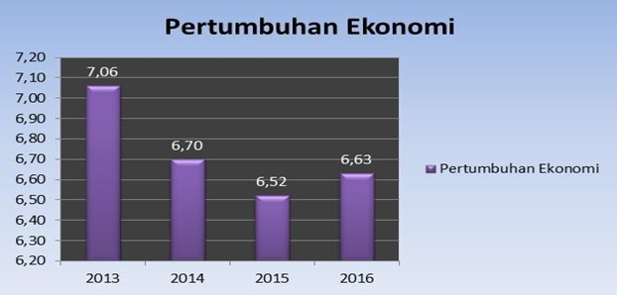
Sumber Data: BPS Kota Kotamobagu 2016
Pertumbuhan Ekonomi Kota Kotamobagu tahun 2016 di targetkan sebesar 6,7% hingga akhir tahun 2017, berdasarkan data BPS Kota Kotamobagu capaian pertumbuhan ekonomi sebesar 6,63% atau dengan realisasi sebesar 98,95%. Untuk tahun 2017 laju pertumbuhan ekonomi belum ada rilis dari BPS Kotamobagu.
Berdasarkan realisasi sebesar 6,63%, dibandingkan dengan target akhir RPJMD sebesar 7,2% maka capaian kinerja terhadap target akhir RPJMD sebesar 92,08%

Pencapaian Sasaran 19 Terciptanya Iklim Usaha Yang Kondusif Dan Kemudahan Investasi

Tabel 3.19
Sasaran Terciptanya Iklim Usaha Yang Kondusif Dan Kemudahan Investasi

Indikator sasaran | Satuan | Target | Realisasi | Capaian Kinerja
Nilai investasi (PMDN/PMA)
Tahun 2015 | Nilai | 500,000,000,000 | 2.177.865.386.023 | 436 %
Tahun 2016 |  | 750,000,000,000.00 | 2.786.861.706.239 | 371, 58%
Tahun 2017 |  | 1.000.000.000.000 | 343.824.903.652 | 343,82%
Rata-rata capaian kinerja Tahun 2017 |  |  |  | 343,82
Pencapaian pada sasaran terciptanya iklim usaha yang kondusif dan kemudahan investasi dicapai melalui indikator sasaran nilai investasi (PMDN/PMA). Pencapaian indikator ini pada tahun 2015 melebihi target yang ditentukan dimana target tahun 2015 sebesar Rp. 500,000,000,000,- dengan realisasi Rp. 2.177.865.386.023 atau capaian kinerja 436%. Pada tahun 2016 target yang ditentukan sebesar Rp. 750,000,000,000,- dengan realisasi kinerja hingga tahun 2015 sebesar Rp.2.786.861.706.239 tingkat capaian kinerja hingga tahun 2016 sebesar 371,58% dan bernilai Sangat Baik.
Pada tahun 2017 target yang ditentukan sebesar Rp. 1.000.000.000.000,- dengan realisasi kinerja hingga tahun 2017 sebesar Rp.343.824.903.652 tingkat capaian kinerja hingga tahun 2017 sebesar 343,82% dan bernilai Sangat Baik.
Pencapaian kinerja tahun 2017 mengalami peningkatan disbanding tahun 2016 karena di tahun 2017 meningkatnya kesadaran pelaku usaha dalam mengurus perijinan sehingga pencapaian investasi cukup tinggi
Upaya yang dilakukan Pemerintah Kota Kotamobagu untuk lebih meningkatkan investasi di Kota Kotamobagu antara lain dengan mempermudah pengurusan izin investasi dan ketepatan waktu pengurusan izin investasi.
Realisasi kinerja tahun 2017 sebesar Rp.343.824.903.652 dibandingkan dengan target akhir tahun RPJMD sebesar Rp.1.250.000.000 maka capaian kinerja tahun 2017 terhadap target tahun akhir RPJMD sudah melebihi target yaitu sebesar 343,82%.
Pencapaian sasaran ini di dukung dengan Program Peningkatan Promosi dan Kerjasama Investasi Rp.275.427.750,-, Program Peningkatan Efisiensi Perdagangan Dalam Negeri Rp. 7.135.450.540,-, Program Peningkatan Iklim Investasi dan Realisasi Investasi Rp. 18.036.600,-, Program Penciptaan Iklim Usaha Kecil Menengah yang Konduksif Rp. 213.096.000,-

Pencapaian Sasaran 20 Berkembangnya Koperasi Aktif
Tabel 3.20
Sasaran Berkembangnya Koperasi Aktif

Indikator sasaran | Satuan | Target | Realisasi | Capaian Kinerja
Persentase koperasi aktif
Tahun 2015 | Persen | 65 | 70 | 107.69
Tahun 2016 | Persen | 70 | 73 | 104.28
Tahun 2017 | Persen | 75 | 80 | 106
Rata-rata capaian kinerja Tahun 2017 |  |  |  | 106

Pada tahun 2016 jumlah koperasi yang terdaftar pada Dinas Perindustrian, Perdagangan, Koperasi dan Penanaman Modal sebanyak 100 Unit Koperasi. Jumlah koperasi yang aktif sebanyak 73 unit. Jumlah ini bertambah 3 koperasi dari tahun 2015 yaitu sebanyak 70 unit koperasi. Penambahan ini menunjukan kesadaran dari masyarakat dalam berkoperasi. Dinas perindustrian, perdagangan, koperasi dan penanaman modal dalam melakukan pendampingan dan sosialisasi/bimtek perkoperasian memberikan hasil positif.
Pada tahun 2017 jumlah koperasi yang terdaftar sebesar 100 koperasi koperasi, hingga akhir tahun 2017, jumlah koperasi aktif sebanyak 80 koperasi atau realisasi sebesar 80%. Dari target indikator sasaran ini sebesar 75% dan realisasi 80% maka capaian kinerjanya adalah 106% dan bernilai sangat baik
Dalam penerapan masih ada hambatan dalam usaha peningkatan jumlah koperasi yang aktif. Antara lain yaitu :
- Ketidakhadiran pada kegiatan sosialisasi yang diadakan oleh dinas perindustrian, perdagangan, koperasi dan penanaman modal dari koperasi yang tidak aktif dikarenakan kesibukan oleh para anggota koperasi.
- Kantor koperasi yang sering berpindah-pindah alamat sehingga sulit untuk dilakukan pendataan, sosialisasi dan pengarahan
- Masih adanya koperasi yang tidak aktif dalam RAT dan kegiatan kepungurusan koperasi itu sendiri.
- Masih kurangnya akses permodalan pada koperasi itu sendiri
Upaya yang dilakukan dalam pencapaian target indikator ini adalah :
- Lebih meningkatkan lagi sosialisasi kepada pengurus dan anggota koperasi tentang pentingya koperasi sehat.
- Lebih meningkatkan lagi pembinaan terhadap koperasi yang tidak aktif.
- Melakukan kegiatan revitalisasi koperasi tidak aktif.
- Melakukan monitoring dan evaluasi terhadap jalannya koperasi.
Realisasi kinerja tahun 2017 sebesar 80% dibandingkan dengan target tahun akhir RPJMD sebesar 90 %, maka tingkat capaian kinerja terhadap target tahun akhir RPJMD sebesar 88,88 %
Capaian sasaran ini dilakukan melalui program Peningkatan Kualitas Kelembagaan Koperasi dengan anggaran Rp. 78.183.700,-

Pencapaian Sasaran 21 Meningkatnya Kesempatan Kerja
Tabel 3.21
Sasaran Meningkatnya Kesempatan Kerja

Indikator sasaran | Satuan | Target | Realisasi | Capaian Kinerja
Persentase Angkatan kerja yang bekerja
Tahun 2015 | persen | 55 | 89.03 | 161,87
Tahun 2016 |  | 60 | 89.83 | 149.71
Tahun 2017 |  | 65 | 23,34 | 35,90
Pertumbuhan Wirausaha Baru
Tahun 2015 | persen | 27 | 27,27 | 101,01
Tahun 2016 | Persen | 36 | 36.78 | 102.17
Tahun 2017 | persen | 43 | 30 .4 | 70.69
Rata-rata capaian kinerja Tahun 2017 |  |  |  | 53,29

Berdasarkan tabel diatas, pencapaian sasaran meningkatnya kesempatan kerja diukur dengan 2 indikator sasaran yaitu Persentase Angkatan kerja yang bekerja dan Pertumbuhan Wirausaha Baru.
Pencapaian indikator sasaran ini dapat dijelaskan sebagai berikut :
- Indikator Persentase Angkatan Kerja Yang Bekerja
Jumlah angkatan kerja di tahun 2015 sebesar 51.181 jiwa dan jumlah angkatan yang bekerja sebesar 45.567 jiwa atau dengan realisasi kinerja sebesar 89,03%. Berdasarkan target indikator sasaran ini di tahun 2015 sebesar 55% maka tingkat capaian kinerja adalah 161,87%.
Pada tahun 2016 jumlah angkatan kerja adalah 55.380 jiwa dan jumlah angkatan yang bekerja adalah 49.748 jiwa atau dengan realisasi kinerja sebesar 89,83%. Berdasarkan target tahun 2016 sebesar 60% dengan realisasi kinerja 89,83% maka tingkat capaian kinerja tahun 2016 sebesar 149,71% atau bernilai Sangat Baik.
Pada tahun 2017 jumlah angkatan kerja adalah 57.320 jiwa dan jumlah angkatan yang bekerja adalah 51.448 jiwa atau dengan realisasi kinerja sebesar 89,75%. Berdasarkan target tahun 2017 sebesar 65% dengan realisasi kinerja 89,75% maka tingkat capaian kinerja tahun 2017 sebesar 138,08% atau bernilai sangat baik.
Upaya yang dilakukan adalah mendorong investor untuk berinvestasi di Kota Kotamobagu sehingga lapangan terbuka lapangan pekerjaan.
Realisasi kinerja tahun 2017 sebesar 89,75% dibandingkan dengan target tahun akhir RPJMD sebesar 75%, maka tingkat capaian kinerja terhadap target tahun akhir RPJMD sebesar 119,66%, sudah melebihi target dan perlu dilakukan revisi target RPJMD.
- Indikator sasaran Pertumbuhan Wirausaha Baru
Jumlah wirausaha tahun 2015 sebesar 550 wirausaha pada sektor jasa dan perdagangan umum. Data ini berdasarkan pengurusan izin usaha pada kantor pelayanan terpadu satu pintu. Di tahun 2016 jumlah wirausaha baru adalah 870 wirausaha.
Untuk tahun 2017 jumlah wirausaha baru adalah 1250 wirausaha. Dengan Formula pengukuran (∑Wirausaha Baru thn (n)-thn (n-1))/(∑Wirausaha Baru thn (n)) x 100% maka realisasi pada indicator ini sebesar 30,4%. dengan target 43% dan realisasi 30,4% maka tingkat capaian kinerja tahun 2017 sebesar 70,69 %.
Upaya yang terus dilakukan dalam pertumbuhan wirausaha baru yaitu dengan melakukan pengembangan lembaga ekonomi ataupun mendorong masyarakat untuk mendirikan UMKM sehingga muncul wirausaha baru.
Realiasi kinerja tahun 2017 sebesar 30,4% dibandingkan dengan target tahun akhir RPJMD sebesar 48% maka tingkat capaian kinerja terhadap target tahun akhir RPJMD adalah 63,33%.
Program yang mendukung tercapainya sasaran ini adalah Program Peningkatan Kualitas dan Produktivitas Tenaga Kerja Rp. 1.399.499.500,- Program pengembangan lembaga ekonomi pedesaan Rp. 69.150.750,- Program pengembangan sentra-sentra industri potensial Rp. 3.054.650.650,- Program peningkatan kapasitas iptek sistem produksi Rp. 297.662.300,- dan Program peningkatan kemampuan teknologi industri Rp. 403.973.800,-.

  - Realisasi Anggaran
Presentase realisasi anggaran berdasarkan sasaran dapat di lihat pada tabel 3.21 berikut :
Tabel 3.21
Realisasi Anggaran

NO | SASARAN | PROGRAM | ANGGARAN (Rp) | REALISASI | PERSEN
1 | Terbangunnya Tata Kelola Pemerintahan Yang Baik Dan Efektif | Program perencanaan pembangunan daerah | 827,660,000 | 808,926,600 | 97,74
1 | Terbangunnya Tata Kelola Pemerintahan Yang Baik Dan Efektif | Program peningkatan pengembangan sistem pelaporan capaian kinerja dan keuangan | 735,853,550 | 699,905,301 | 95,11
2 | Meningkatnya kompetensi sumber daya manusia Aparatur Sipil Negara | Program Pembinaan dan Pengembangan Aparatur | 1,279,332,825 | 1,178,635,050 | 92,13
2 |  | Program Peningkatan Kapasitas Sumber Daya Aparatur | 825,057,909 | 842,324,809 | 98,86
3 | Meningkatnya Kualitas Pendidikan | Program Wajib Belajar Pendidikan Dasar Sembilan Tahun | 7,963,135,248 | 7,648,977,548 | 96,05
3 | Meningkatnya Kualitas Pendidikan | Program Peningkatan Mutu Pendidik dan Tenaga Kependidikan | 159,236,700 | 156,770,275 | 98,45
4 | Meningkatnya kualitas peran pemuda, dan prestasi olahraga | Program peningkatan peran serta kepemudaan | 1,189,313,300 | 1,189,313,300 | 100
4 | Meningkatnya kualitas peran pemuda, dan prestasi olahraga | Program Pembinaan dan Pemasyarakatan Olah Raga | 2,844,294,620 | 2,831,721,620 | 100
4 | Meningkatnya kualitas peran pemuda, dan prestasi olahraga | Program Peningkatan Sarana dan Prasarana Olah Raga | 1,754,551,500 | 1,390,276,000 | 100
5 | Meningkatnya Derajat Kesehatan Masyarakat | Program Perbaikan Gizi Masyarakat | 91,660,550 | 91,660,100 | 99
5 | Meningkatnya Derajat Kesehatan Masyarakat | Program Peningkatan Gizi Kesehatan Masyarakat | 1,754,551,500 | 17,545,515,325 | 99,99
5 | Meningkatnya Derajat Kesehatan Masyarakat | Program peningkatan pelayanan kesehatan anak balita | 140,250,200 | 120,764,320 | 86,11
5 | Meningkatnya Derajat Kesehatan Masyarakat | Program peningkatan keselamatan ibu melahirkan dan anak | 656,103,600 | 368,822,649 | 56,21
6 | Meningkatnya kualitas Infrastruktur jalan dan drainase Kota | Program Peningkatan Jalan & Jembatan | 29,847,246,150 | 29,824,905,150 | 99,93
6 | Meningkatnya kualitas Infrastruktur jalan dan drainase Kota | Program pembangunan jalan dan jembatan | 2,629,944,300 | 2,611,334,875 | 99,29
6 | Meningkatnya kualitas Infrastruktur jalan dan drainase Kota | Program rehabilitasi/pemeliharaan jalan dan jembatan | 24,476,534,334 | 24,086,681,434 | 98,41
6 | Meningkatnya kualitas Infrastruktur jalan dan drainase Kota | Program pembangunan saluran drainase/gorong-gorong | 1,728,249,875 | 1,718,458,675 | 99,43
7 | Meningkatnya Kualitas Lingkungan Hidup | Program Pengembangan Kinerja Pengelolaan Persampahan | 6,808,894,371 | 6,705,391,319 | 98,48
7 | Meningkatnya Kualitas Lingkungan Hidup | Program pengelolaan ruang terbuka hijau (RTH) | 1,358,059,250 | 1,265,135,172 | 93,16
7 | Meningkatnya Kualitas Lingkungan Hidup | Program Perencanaan Tata Ruang | 293,470,000 | 260,906,100 | 88,90
8 | Tertanggulanginya bencana secara dini | Program peningkatan kesiagaan dan pencegahan bahaya kebakaran | 418,966,100 | 417,471,100 | 99,64
9 | Meningkatnya pemberdayaan perempuan dan perlindungan anak | Program Penguatan Kelembagaan Pengarusutamaan Gender dan Anak | 794,869,900 | 789,662,850 | 99,34
9 | Meningkatnya pemberdayaan perempuan dan perlindungan anak | Program keserasian Kebijakan Peningkatan Kualitas Anak dan Perempuan | 94,411,550 | 93,849,950 | 99,41
9 | Meningkatnya pemberdayaan perempuan dan perlindungan anak | Program peningkatan peran serta dan kesetaraan Gender dalam pembangunan | 50,602,800 | 50,390,800 | 99,58
10 | Menurunnya jumlah penyandang masalah kesejahteraan sosial (PMKS) | Program Pemberdayaan Fakir Miskin, Komunitas Adat Terpencil (KAT) dan Penyandang Masalah Kesejahteraan Sosial | 1,775,470,409 | 1,770,915,250 | 99,74
10 |  | Program Pelayanan dan Rehabilitasi Kesejahteraan Sosial | 370,033,700 | 369,882,400 | 99,96
10 |  | Program pembinaan eks penyandang penyakit sosial (eks narapidana, PSK, narkoba dan penyakit sosial lainnya) | 236,060,000 | 229,970,250 | 97,42
11 | Meningkatnya ketersediaan pangan masyarakat (food availability ) | Program Peningkatan Ketahan Pangan (pertanian/perkebunan) | 779,702,200 | 777,901,050 | 99,77
11 |  | Program peningkatan produksi pertanian/perkebunan | 2,096,541,500 | 2,076,921,800 | 99,06
11 |  | Program pengembangan budidaya perikanan | 1,068,109,725 | 1,066,053,125 | 99,81
11 |  | Program peningkatan produksi hasil peternakan | 47,560,300 | 47,560,300 | 100
12 | meningkatnya destinasi pariwisata di kotamobagu | Program pengembangan pemasaran pariwisata | 482,170,175 | 482,170,175 | 100
13 | Meningkatnya Performa e-Government | Program pengembangan data/informasi | 276,270,000 | 272,459,750 | 98,62
13 | Meningkatnya Performa e-Government | Program Pengembangan Komunikasi, Informasi dan Media Massa | 13,227,433,607 | 13,220,798,200 | 99,95
14 | Meningkatnya kehidupan harmoni intern dan antar umat beragama | Program kemitraan pengembangan wawasan kebangsaan | 433,073,750 | 420,413,750 | 97,08
14 |  | Program pengembangan wawasan kebangsaan | 5,496,595,500 | 5,419,607,000 | 98,60
15 | Meningkatnya pelestarian seni budaya | Program Pengembangan Nilai Budaya | 311,246,875 | 311,246,875 | 100
15 | Meningkatnya pelestarian seni budaya | Program Pengelolaan Kekayaan Budaya | 111,884,750 | 109,189,750 | 97,59
16 | Meningkatnya kualitas seni budaya lokal | Program Pengelolaan Keragaman Budaya | 401,428,200 | 395,671,600 | 98,57
17 | Meningkatnya Pendapatan Asli Daerah | Program peningkatan dan pengembangan pengelolaan keuangan daerah | 2,347,300,703 | 2,304,444,432 | 98,17
18 | terjaganya pertumbuhan ekonomi | Program peningkatan efisiensi perdagangan dalam negeri | 7,135,450,540 | 6,993,390,440 | 98,01
19 | Terciptanya iklim usaha yang kondusif dan kemudahan investasi | Program Peningkatan Promosi dan Kerjasama Investasi | 275,427,750 | 271,328,500 | 98,51
19 |  | Program Peningkatan Iklim Investasi dan Realisasi Investasi | 18,036,600 | 18,036,600 | 100
19 |  | Program penciptaan iklim usaha Usaha Kecil Menengah yang konduksif | 213,096,000 | 204,844,225 | 96,13
20 | Berkembangnya koperasi Aktif | Program Peningkatan Kualitas Kelembagaan Koperasi | 78,183,700 | 78,183,700 | 100
21 | Meningkatnya kesempatan kerja | Program Peningkatan Kualitas dan Produktivitas Tenaga Kerja | 1,399,499,500 | 1,355,869,500 | 96,88
21 | Meningkatnya kesempatan kerja | Program pengembangan lembaga ekonomi pedesaan | 69,150,750 | 65,200,075 | 94,29
21 | Meningkatnya kesempatan kerja | Program pengembangan sentra-sentra industri potensial | 3,054,650,650 | 2,972,177,650 | 97,30
21 | Meningkatnya kesempatan kerja | Program peningkatan kapasitas iptek sistem produksi | 297,662,300 | 297,662,300 | 100
21 | Meningkatnya kesempatan kerja | Program peningkatan kemampuan teknologi industri | 403,973,800 | 403,907,800 | 99,98

BAB IV
P E N U T U P
  - Kesimpulan

Laporan Kinerja Instansi Pemerintah Kota Kotamobagu disusun sebagai wujud pertanggungjawaban dalam pencapaian misi dan tujuan instansi pemerintah, serta dalam rangka perwujudan good governance. Tujuan penyusunan laporan ini adalah untuk memberikan gambaran tingkat pencapaian sasaran maupun tujuan instansi pemerintah sebagai jabaran dari visi, misi dan strategi instansi pemerintah yang mengindikasikan tingkat keberhasilan dan kegagalan pelaksanaan kegiatan-kegiatan sesuai dengan program dan kebijakan yang ditetapkan. Penyelenggaraan pemerintahan yang baik, pada hakikatnya adalah proses perencanaan dan pelaksanaan kebijakan publik berdasarkan prinsip-prinsip transparansi, akuntabilitas, partisipasif, adanya kepastian hukum, kesetaraan, efektif dan efisien.
Berdasarkan hasil pengukuran kinerja terhadap 37 Indikator Sasaran Strategis Pemerintah Kota Kotamobagu maka dapat disimpulkan sebagai berikut :
No | Kategori Nilai Sasaran | Nilai Sasaran (%) | Jumlah Sasaran | Keterangan
1 | Sangat Baik | >100 | 11 | -
2 | Baik | 80-100 | 5 | -
3 | Sedang | 50-80 | 2 | -
4 | Kurang | < 50 | 2 | -
5 | Belum Ada Rilis |  | 1

Dapat disimpulkan bahwa sebagian besar indikator sasaran dapat terealisasi dengan baik dan dapat dikatakan berhasil walapun masih terdapat beberapa indikator kinerja yang capaian kinerjanya belum sesuai dengan yang diharapkan, yang masuk dalam kategori sedang dan kurang sehingga perlu perhatian pada tahun-tahun berikutnya.

  - Saran
Untuk lebih meningkatkan pencapaian kinerja dan realisasi anggaran, maka perlu dilakukan upaya-upaya antara lain:
- Kerjasama yang lebih baik dengan stakeholders atau pemangku kepentingan baik dengan pemerintah pusat, instansi pemerintah lainnya, tokoh masyarakat, Lembaga Swadaya Masyarakat (LSM) serta elemen masyarakat lainnya dalam melaksanakan program program pembangunan kota Kotamobagu sehingga pelaksanaan pembangunan dapat berjalan sesuai dengan target yang telah ditetapkan dalam Rencana Pembangunan Jangka Menengah Daerah Kota Kotamobagu
- Melakukan inovasi-inovasi baru serta penggunaan teknologi informasi dalam pelaksanaan pembangunan dan pelayanan kepada masyarakat yang mendorong dalam pencapaian target kinerja.
- Melakukan monitoring dan evaluasi di internal pemerintah kota Kotamobagu yang melibatkan seluruh Satuan Kerja Perangkat Daerah (SKPD) secara rutin dan berkala dalam rangka sinkronisasi pelaksanaan program-program pembangunan serta untuk mengantisipasi kendala-kendala dan hambatan dalam pelaksanaan program pemerintah kota Kotamobagu.
- Melakukan pembinaan, pendidikan dan pelatihan bagi pegawai pemerintah kota Kotamobagu dalam meningkatkan kapasitas dan kompetensi pegawai agar supaya pegawai pemerintah kota Kotamobagu dapat lebih cepat merespon kebutuhan yang ada di masyarakat.
Demikian Laporan Kinerja Instansi Pemerintah (LKIP) Kota Kotamobagu Tahun 2017 ini disusun, dengan harapan dapat bermanfaat bagi pihak-pihak yang berkepentingan.

DAFTAR PENGHARGAAN TAHUN 2017

- PENGHARGAAN ADIPURA TAHUN 2017
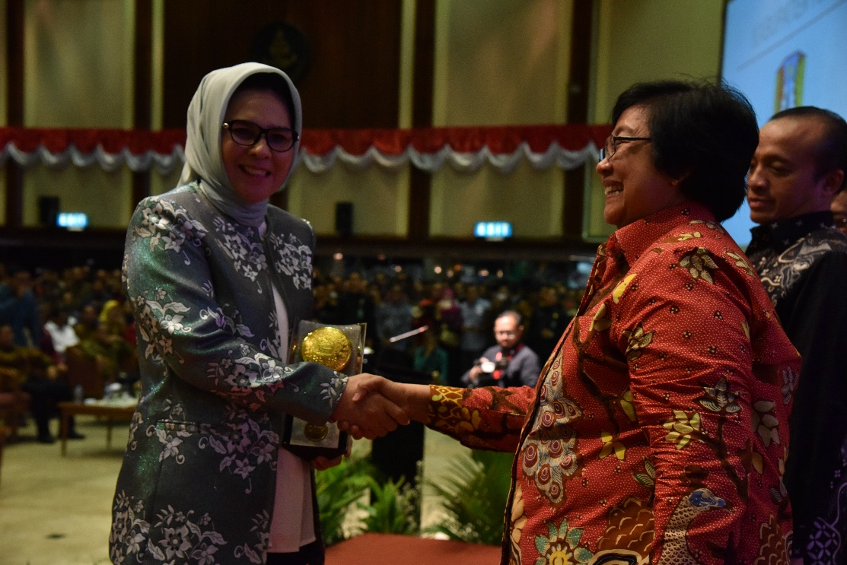

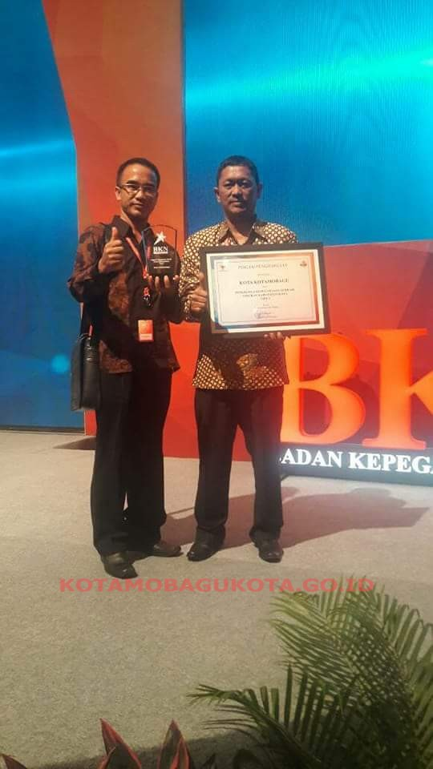
- PENGHARGAAN BADAN KEPEGAWAIAN NEGARA AWARD 2017

- PENGHARGAAN BPOM
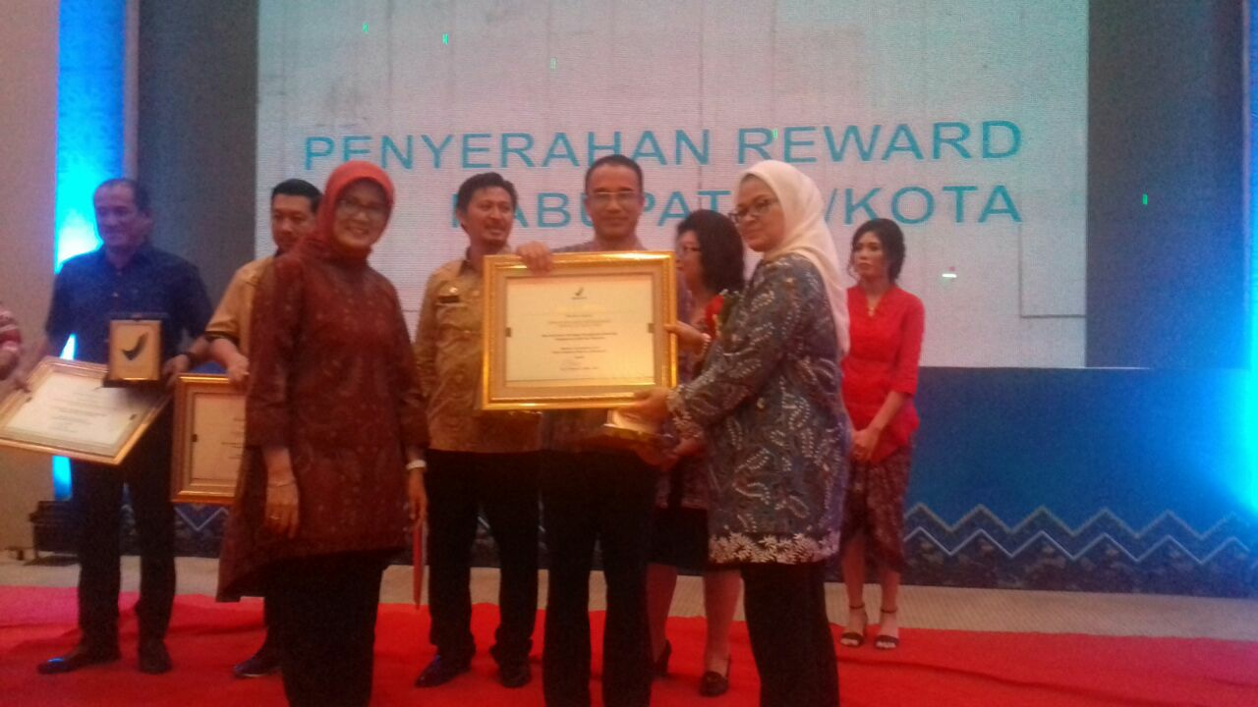

- Penghargaan Keberhasilan dalam menyusun dan menyajikan laporan keuangan Tahun 2016 dengan capaian Standar Tertinggi dari Kementerian Keuangan Republik Indonesia
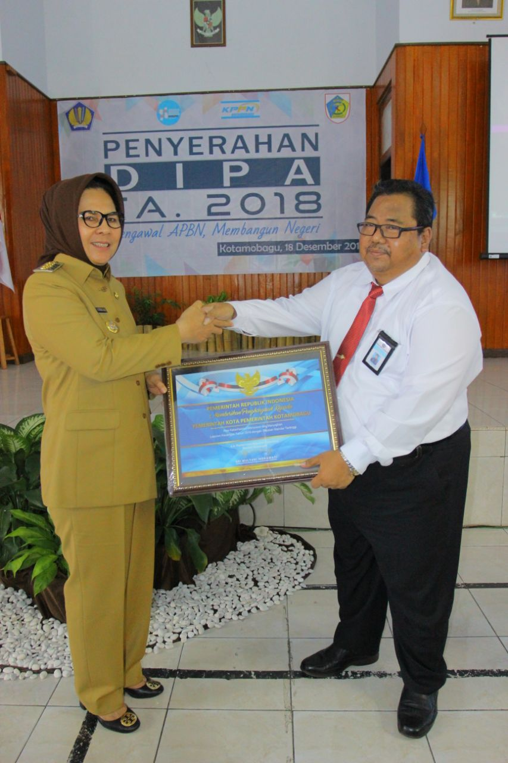

- PENGHARGAAN DARI UOVERSITAS GADJAH MADA TENTANG INDEKS KEUANGAN

- Penghargaan Pangripta Nusantara dari Bappenas RI

- Penghargaan Percepatan Kepemilikan Akta Anak dari Kementerian Keuangan Republik Indonesia

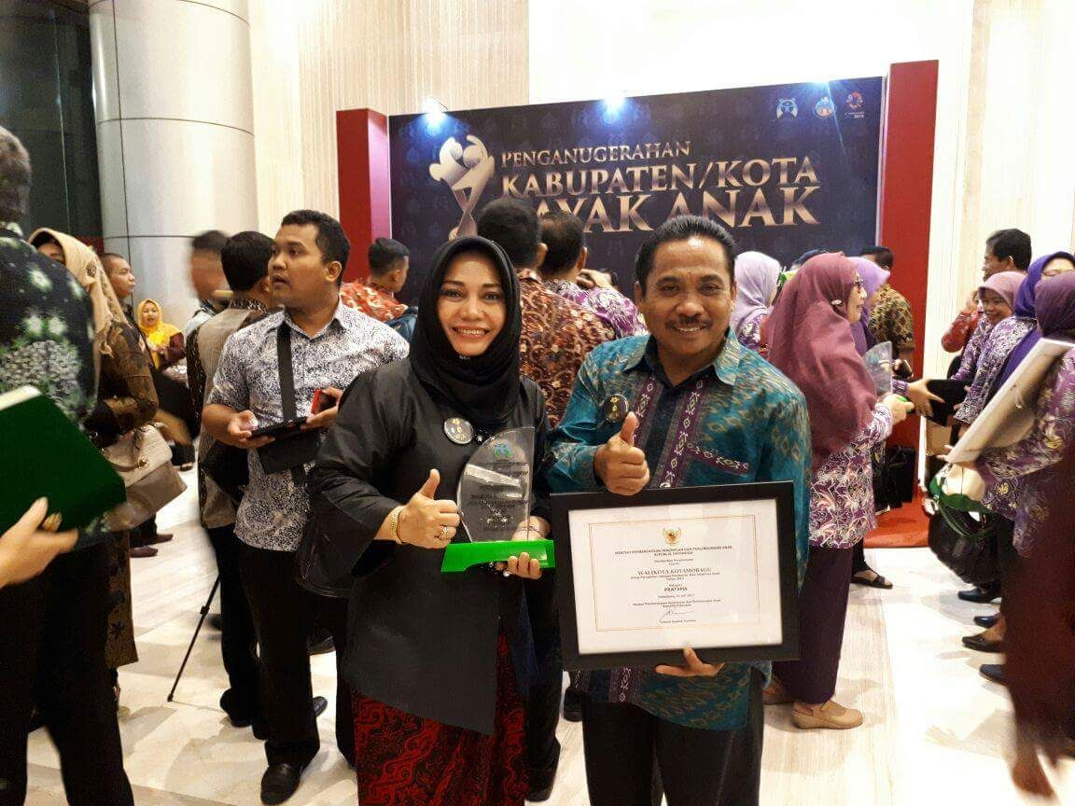

- Penghargaan Piala WTN Tahun 2016
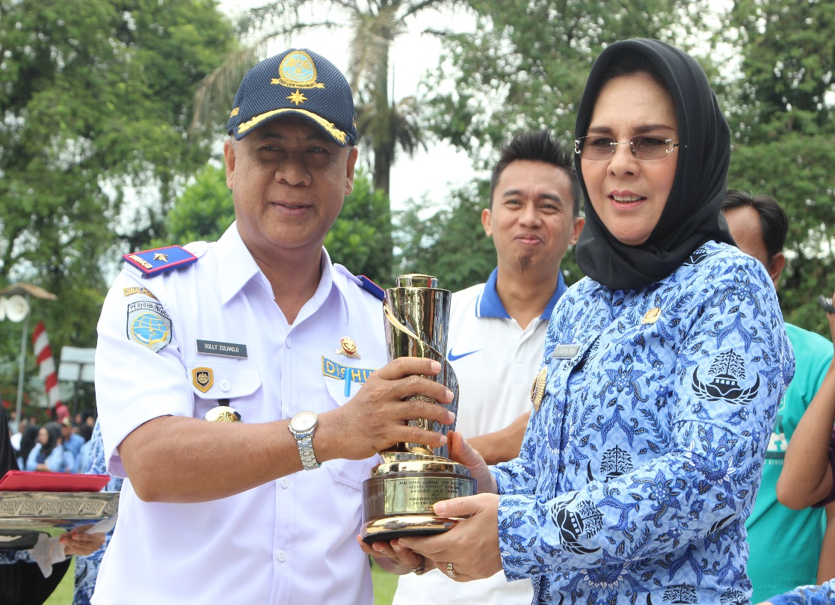

- Penghargaan Swasti Saba Pada (Kota Sehat)
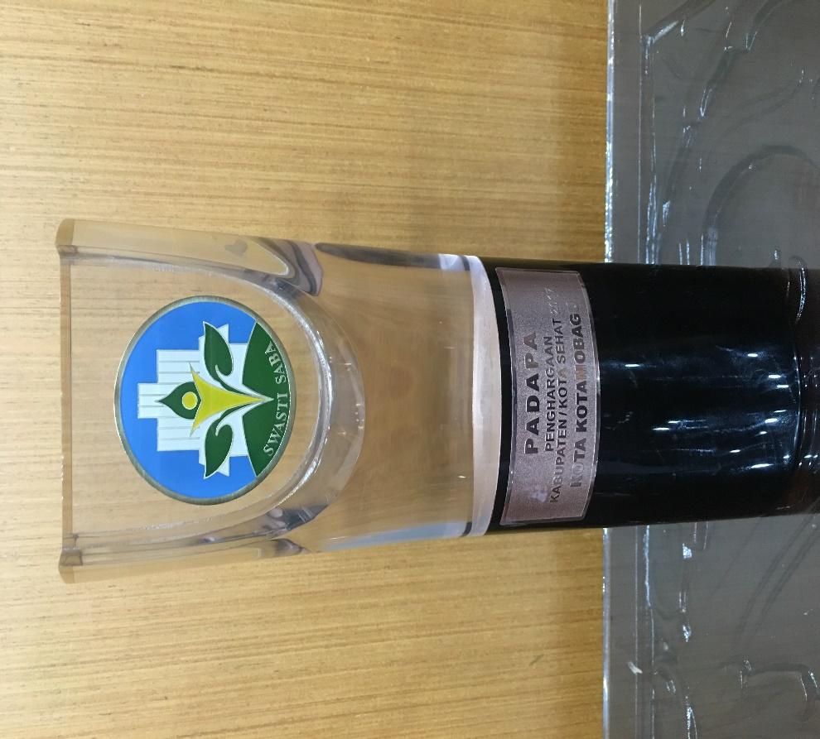

- Piagam Penghargaan dari Direktorat Jenderal Pajak Republik Indonesia tentang Komitmen Membayar Pajak

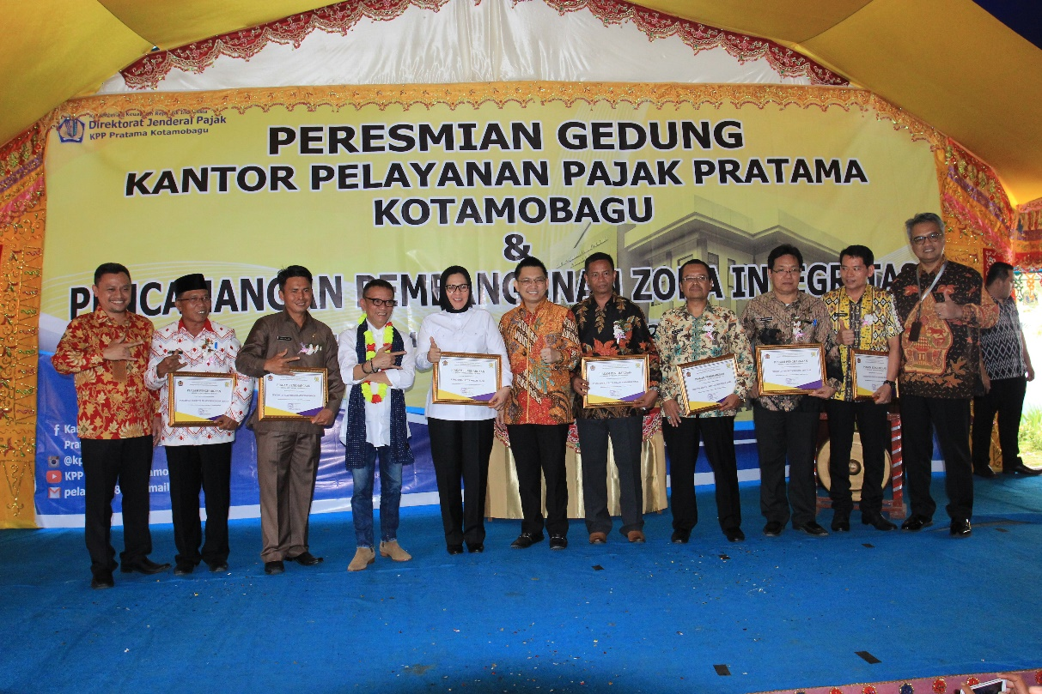

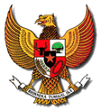

WALIKOTA KOTAMOBAGU

PERJANJIAN KINERJA TAHUN 2018

Dalam rangka mewujudkan manajemen Pemerintahan yang efektif, transparan dan akuntabel serta berorientasi pada hasil, yang bertanda tangan di bawah ini :

Nama : Ir. Tatong Bara
Jabatan : Walikota Kotamobagu

berjanji akan mewujudkan target kinerja yang seharusnya sesuai lampiran perjanjian ini, dalam rangka mencapai target kinerja jangka menengah seperti yang telah ditetapkan dalam dokumen perencanaan.

Keberhasilan dan kegagalan pencapaian target kinerja tersebut menjadi tanggung jawab kami.

Kotamobagu, 9 Maret 2018
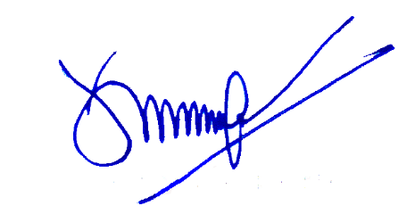
WALIKOTA KOTAMOBAGU

Ir. TATONG BARA
PERJANJIAN KINERJA
PEMERINTAH KOTA KOTAMOBAGU
TAHUN 2018

SASARAN |  | SATUAN | TARGET
URAIAN | INDIKATOR SASARAN |  |  | TAHUN 2018
Terbangunnya tata kelola pemerintahan yang baik dan efektif | opini bpk terhadap laporan keuangan daerah | Predikat |  | WTP
Terbangunnya tata kelola pemerintahan yang baik dan efektif | nilai/peringkat laporan penyelenggaraan pemerintah daerah | Predikat |  | SANGAT TINGGI
Terbangunnya tata kelola pemerintahan yang baik dan efektif | nilai/predikat akuntabilitas kinerja instansi pemerintah daerah | Nilai |  | 90
Terbangunnya tata kelola pemerintahan yang baik dan efektif | Persentase rekomendasi hasil pemeriksaan eksternal yang telah ditindaklanjuti | persen |  | 80
Terbangunnya tata kelola pemerintahan yang baik dan efektif | Tingkat keselarasan Dokumen Perencanaan terhadap pelaksanaan pembangunan daerah | persen |  | 99
Meningkatnya kompetensi sumber daya manusia Aparatur Sipil Negara | Persentase pegawai yang memiliki sertifikat diklat peningkatan kompetensi manajerial | persen |  | 75
 | Persentase jabatan yang diisi sesuai dengan kompetensi | persen |  | 100%
Meningkatnya Kwalitas Pendidikan | Persentase Tingkat Kelulusan SD/MI | persen |  | 99
Meningkatnya Kwalitas Pendidikan | Persentase Tingkat Kelulusan SMP/MTS | persen |  | 99
Meningkatnya Kwalitas Pendidikan | Persentase Tingkat Kelulusan SMA/MA | Persen |  | 99
Meningkatnya kualitas peran pemuda, dan prestasi olahraga | Persentase Organisasi pemuda yang dibina | Persen |  | 60
Meningkatnya kualitas peran pemuda, dan prestasi olahraga | Persentase Cabang Olahraga yang berprestasi | persen |  | 50
Meningkatnya Derajat Kesehatan Masyarakat | Persentase balita bergizi buruk | Persen |  | 0,05
Meningkatnya Derajat Kesehatan Masyarakat | Angka Kematian Ibu | KH |  | 130/100000
Meningkatnya Derajat Kesehatan Masyarakat | Angka Kematian Bayi | KH |  | 10/1000
Meningkatnya kualitas Infrastruktur jalan dan drainase Kota | Persentase proposi panjang jaringan jalan dalam kondisi baik | Persen |  | 75
Meningkatnya kualitas Infrastruktur jalan dan drainase Kota | Prosentase minimal saluran drainase yang berfungsi dengan baik | Persen |  | 100
Meningkatnya Kualitas Lingkungan Hidup | Persentase pelayanan sampah perkotaan | Persen |  | 80
Meningkatnya Kualitas Lingkungan Hidup | Prosentase Ruang Terbuka Hijau (RTH) kota dengan kondisi baik | Persen |  | 30
Tertanggulanginya bencana secara dini | Cakupan pelayanan bencana kebakaran | Persen |  | 30
Meningkatnya pemberdayaan perempuan dan perlindungan anak | Indeks Pembangunan Gender | Indeks |  | 90
Meningkatnya pemberdayaan perempuan dan perlindungan anak | Presentase penanganan kekerasan terhadap anak | Persen |  | 100
Menurunnya jumlah penyandang masalah kesejahteraan sosial (PMKS) | Persentase penurunan PMKS | Persen |  | 80
Meningkatnya ketersediaan pangan masyarakat (food availability ) | Konsumsi Energi | Energi |  | 2200
 | Konsumsi Protein | Protein |  | 61
 | Skor Pola Pangan Harapan (PPH) ketersediaan | PPH |  | 92
meningkatnya destinasi pariwisata di kotamobagu | persentase objek wisata yang di kelola | Persen |  | 100
Meningkatnya Performa e-Government | Prosentase SKPD yang sudah menerapkan e-government | Persen |  | 100
Meningkatnya kehidupan harmoni intern dan antar umat beragama | Persentase penanganan Konflik SARA bernuansa Agama | Persen |  | 100
Meningkatnya pelestarian seni budaya | Jumlah Bangunan Cagar Budaya (BCB) dalam kondisi baik | Jumlah |  | 3
Meningkatnya kualitas seni budaya lokal | Jumlah fasilitasi pergelaran, festival, lomba karya seni budaya, pameran dan perfilman | Jumlah |  | 5
Meningkatnya Pendapatan Asli Daerah | persentase peningkatan Pendapatan Asli Daerah | Persen |  | 25
terjaganya pertumbuhan ekonomi | Laju Pertumbuhan Ekonomi (LPE) | Indeks |  | 7,2
Terciptanya iklim usaha yang kondusif dan kemudahan investasi | Nilai investasi (PMDN/PMA) | Nilai |  | 1.250.000.000.000
Berkembangnya koperasi Aktif | Persentase koperasi aktif | Persen |  | 90
Meningkatnya kesempatan kerja | Persentase Angkatan kerja yang bekerja | Persen |  | 75
Meningkatnya kesempatan kerja | Pertumbuhan Wirausaha Baru | Persen |  | 48
WALIKOTA KOTAMOBAGU

Ir. TATONG BARA

PROGRAM-PROGRAM YANG AKAN DILAKSANAKAN
BERDASARKAN PERJANJIAN KINERJA TAHUN 2018

NO | SASARAN | PROGRAM | ANGGARAN (Rp)
1 | Terbangunnya Tata Kelola Pemerintahan Yang Baik Dan Efektif | Program perencanaan pembangunan daerah | 827,660,000
1 | Terbangunnya Tata Kelola Pemerintahan Yang Baik Dan Efektif | Program peningkatan pengembangan sistem pelaporan capaian kinerja dan keuangan | 735,853,550
2 | Meningkatnya kompetensi sumber daya manusia Aparatur Sipil Negara | Program Pembinaan dan Pengembangan Aparatur | 1,279,332,825
2 |  | Program Peningkatan Kapasitas Sumber Daya Aparatur | 825,057,909
3 | Meningkatnya Kualitas Pendidikan | Program Wajib Belajar Pendidikan Dasar Sembilan Tahun | 7,963,135,248
3 | Meningkatnya Kualitas Pendidikan | Program Peningkatan Mutu Pendidik dan Tenaga Kependidikan | 159,236,700
4 | Meningkatnya kualitas peran pemuda, dan prestasi olahraga | Program peningkatan peran serta kepemudaan | 1,189,313,300
4 | Meningkatnya kualitas peran pemuda, dan prestasi olahraga | Program Pembinaan dan Pemasyarakatan Olah Raga | 2,844,294,620
4 | Meningkatnya kualitas peran pemuda, dan prestasi olahraga | Program Peningkatan Sarana dan Prasarana Olah Raga | 1,754,551,500
5 | Meningkatnya Derajat Kesehatan Masyarakat | Program Perbaikan Gizi Masyarakat | 91,660,550
5 | Meningkatnya Derajat Kesehatan Masyarakat | Program Peningkatan Gizi Kesehatan Masyarakat | 1,754,551,500
5 | Meningkatnya Derajat Kesehatan Masyarakat | Program peningkatan pelayanan kesehatan anak balita | 140,250,200
5 | Meningkatnya Derajat Kesehatan Masyarakat | Program peningkatan keselamatan ibu melahirkan dan anak | 656,103,600
6 | Meningkatnya kualitas Infrastruktur jalan dan drainase Kota | Program Peningkatan Jalan & Jembatan | 29,847,246,150
6 | Meningkatnya kualitas Infrastruktur jalan dan drainase Kota | Program pembangunan jalan dan jembatan | 2,629,944,300
6 | Meningkatnya kualitas Infrastruktur jalan dan drainase Kota | Program rehabilitasi/pemeliharaan jalan dan jembatan | 24,476,534,334
6 | Meningkatnya kualitas Infrastruktur jalan dan drainase Kota | Program pembangunan saluran drainase/gorong-gorong | 1,728,249,875
7 | Meningkatnya Kualitas Lingkungan Hidup | Program Pengembangan Kinerja Pengelolaan Persampahan | 6,808,894,371
7 | Meningkatnya Kualitas Lingkungan Hidup | Program pengelolaan ruang terbuka hijau (RTH) | 1,358,059,250
7 | Meningkatnya Kualitas Lingkungan Hidup | Program Perencanaan Tata Ruang | 293,470,000
8 | Tertanggulanginya bencana secara dini | Program peningkatan kesiagaan dan pencegahan bahaya kebakaran | 418,966,100
9 | Meningkatnya pemberdayaan perempuan dan perlindungan anak | Program Penguatan Kelembagaan Pengarusutamaan Gender dan Anak | 794,869,900
9 | Meningkatnya pemberdayaan perempuan dan perlindungan anak | Program keserasian Kebijakan Peningkatan Kualitas Anak dan Perempuan | 94,411,550
9 | Meningkatnya pemberdayaan perempuan dan perlindungan anak | Program peningkatan peran serta dan kesetaraan Gender dalam pembangunan | 50,602,800
10 | Menurunnya jumlah penyandang masalah kesejahteraan sosial (PMKS) | Program Pemberdayaan Fakir Miskin, Komunitas Adat Terpencil (KAT) dan Penyandang Masalah Kesejahteraan Sosial | 1,775,470,409
10 |  | Program Pelayanan dan Rehabilitasi Kesejahteraan Sosial | 370,033,700
10 |  | Program pembinaan eks penyandang penyakit sosial (eks narapidana, PSK, narkoba dan penyakit sosial lainnya) | 236,060,000
11 | Meningkatnya ketersediaan pangan masyarakat (food availability ) | Program Peningkatan Ketahan Pangan (pertanian/perkebunan) | 779,702,200
11 |  | Program peningkatan produksi pertanian/perkebunan | 2,096,541,500
11 |  | Program pengembangan budidaya perikanan | 1,068,109,725
11 |  | Program peningkatan produksi hasil peternakan | 47,560,300
12 | meningkatnya destinasi pariwisata di kotamobagu | Program pengembangan pemasaran pariwisata | 482,170,175
13 | Meningkatnya Performa e-Government | Program pengembangan data/informasi | 276,270,000
13 | Meningkatnya Performa e-Government | Program Pengembangan Komunikasi, Informasi dan Media Massa | 13,227,433,607
14 | Meningkatnya kehidupan harmoni intern dan antar umat beragama | Program kemitraan pengembangan wawasan kebangsaan | 433,073,750
14 |  | Program pengembangan wawasan kebangsaan | 5,496,595,500
15 | Meningkatnya pelestarian seni budaya | Program Pengembangan Nilai Budaya | 311,246,875
15 | Meningkatnya pelestarian seni budaya | Program Pengelolaan Kekayaan Budaya | 111,884,750
16 | Meningkatnya kualitas seni budaya local | Program Pengelolaan Keragaman Budaya | 401,428,200
17 | Meningkatnya Pendapatan Asli Daerah | Program peningkatan dan pengembangan pengelolaan keuangan daerah | 2,347,300,703
18 | terjaganya pertumbuhan ekonomi | Program peningkatan efisiensi perdagangan dalam negeri | 7,135,450,540
19 | Terciptanya iklim usaha yang kondusif dan kemudahan investasi | Program Peningkatan Promosi dan Kerjasama Investasi | 275,427,750
19 |  | Program Peningkatan Iklim Investasi dan Realisasi Investasi | 18,036,600
19 |  | Program penciptaan iklim usaha Usaha Kecil Menengah yang konduksif | 213,096,000
20 | Berkembangnya koperasi Aktif | Program Peningkatan Kualitas Kelembagaan Koperasi | 78,183,700
21 | Meningkatnya kesempatan kerja | Program Peningkatan Kualitas dan Produktivitas Tenaga Kerja | 1,399,499,500
21 | Meningkatnya kesempatan kerja | Program pengembangan lembaga ekonomi pedesaan | 69,150,750
21 | Meningkatnya kesempatan kerja | Program pengembangan sentra-sentra industri potensial | 3,054,650,650
21 | Meningkatnya kesempatan kerja | Program peningkatan kapasitas iptek sistem produksi | 297,662,300
21 | Meningkatnya kesempatan kerja | Program peningkatan kemampuan teknologi industri | 403,973,800
Kotamobagu, 9 Maret 2018
WALIKOTA KOTAMOBAGU

Ir. TATONG BARA

